180_B_2_p_180

Вернуться к оглавлению книги

24 декабря 2014 г.
Балбесы здесь не ходят…..

Глава 180. Ампервольтовая МАГИЯ. Зарядовая циркуляция Первеева.

Раздел 1. От автора.

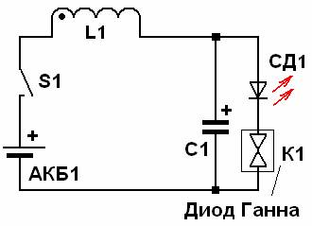

Рис. 1. Эта схема – для богатеньких и оборотливых спецов. Проблема в том, что диод Ганна – это штучка, которая НЕ ВАЛЯЕТСЯ (!) за просто так в чечках любого радиолюбителя. Мощность блока светодиодов (нагрузки) СД1 – в рамках возможностей диода Ганна (до долей киловатта). S1 – включатель питания, L1 – дроссель. Последовательно к светодиоду СД1 можно (нужно!) ставить обычный резистор для снижения тока через него. Иначе он просто сгорит, если ЭДС АКБ будет существенно больше напряжения его зажигания.

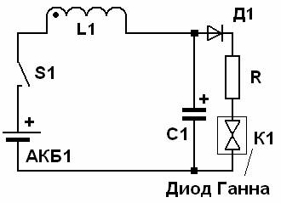

Рис. 2. Вариант схемы на диоде Ганна с обычной ОМИЧЕСКОЙ нагрузкой R (типа ТЭН). Здесь уже нужен обычный диод Д1. Но, можно обойтись и без него.

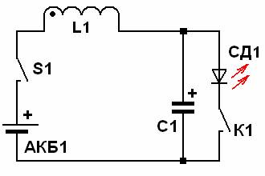
Рис. 3. А эта схема – АЛЬТЕРНАТИВНАЯ – от МЕНЯ. Здесь нет никаких дефицитных радиодеталей. Но, она предполагает РАЗОВУЮ настройку (подстройку) драйвера ключа. Нужно подбирать ЧАСТОТУ срабатывания электронного ключа К1 так, чтобы ДЛИТЕЛЬНОСТЬ (ПЕРИОД) замыкания ключа была равна или чуть-чуть дольше, чем 1/4 ПЕРИОДА собственной резонансной частоты контура L1-C1. Вместо светодиода СД1 может стоять обычный мощный диод. Но в послед с ним должна находиться НАГРУЗКА – лампа, ТЭН, обмотка транса, мотор, инвертор, и пр. Здесь ограничений на мощность нагрузки нет. Строго говоря, в такой схеме надобности в отсекающем диоде нет. Его функцию при правильной настройке драйвера хорошо выполняет сам КЛЮЧ К1.

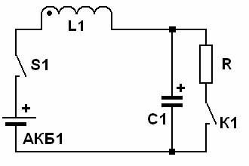
Рис. 4. Моя схема максимально упрощенной резонансной супердвойки-циркулятора. Нагрузка – ОМИЧЕСКАЯ (R).

ЧТО представляет собой схема?
Это принудительно возбуждаемый ПОСЛЕДОВАТЕЛЬНЫЙ колебательный контур ПРЕРВАННОГО РЕЗОНАНСА, содержащий источник ЭДС.
Возбуждение производится замыканием цепи на период равный ¼ периода РЕЗОНАНСНОЙ частоты контура L1-C1. Резонансная частота может задаваться ЛЮБОЙ удобной для реализации.

Последовательный колебательный контур ПРЕРВАННОГО РЕЗОНАНСА, как СЕ-устройство, сформулировал и исследовал Я, полтора года назад в Главе 123, Книги 2, сайта МАШИНХЕД-2.

Главный СЕ тезис-опора для ПОСЛЕДОВАТЕЛЬНОГО резонансного контура: Чем БОЛЬШЕ омическая нагрузка (чем меньше номинал в Омах) тем ЛУЧШЕ (!) работает сам контур. В параллельном контуре всё НАОБОРОТ.

Примечание:

Поскольку вы ТИХОЙ САПОЙ умалчиваете в своих межличностных контактах (в т.ч. и на форумах) то, что РЕГУЛЯРНО, вот уже в течение ВОСЬМИ лет (!) тайком лазите на мои сайты, и поднабираетесь из них НОВЫХ ЗНАНИЙ, создаёт в вашей хитровы!ебанной толпе ЛОЖНОЕ очучение, что вы «самостоятельно» рождаете новые идеи.

На это же работает и полный административный ЗАПРЕТ на упоминание моего имени на форумах.
Однако, в своё время (лет 5 назад) весь СЕ-интернет пестрел только моими материалами. Тогда Интернет был еще НЕ очень СВОЛОЧНОЙ…

Ребятки!
Но я же, как автор своих сайтов РЕГУЛЯРНО ОТСЛЕЖИВАЮ ПОСЕЩАЕМОСТЬ. И я ВИЖУ степень вашего ИНТЕРЕСА. А по вашим «самостийным» идеям я понимаю, что это, в большинстве – переиначенные (перелицованные) мои идеи.
Естественно – НЕ ВСЕ!
Есть среди вас и ДЕЙСТВИТЕЛЬНО самостоятельно МЫСЛЯЩИЕ. Мои респект им и уважуха! И пожелание всяческих удач.
Но и ИХ вы ЗАКНОКИВАЕТЕ, так же как и меня.
Только все ваши поползновения бессмысленны.
ШИЛА-ТО в МЕШКЕ НЕ УТАИШЬ!

Мою ИНТЕРНЕТ-ШКОЛУ (СЕ-ликбез) прошли БОЛЬШИНСТВО из вас.
Только сайт МАШИНХЕД за 6 лет посетили около ДВУХ МИЛЛИОНОВ (!) раз.
И на посещаемость сайтов МАШИНХЕД-2 и МАШИНХЕД-3, я НЕ ЖАЛУЮСЬ. Вы же регулярно шкурите меня через ТРАФИК.
И всё время трепыхаетесь в своих «СЕКРЕТАХ ПУЛЬЧИНЕЛЛО» (русский вариант – СЕКРЕТ ПОЛИШИНЕЛЯ). САМИ СЕБЯ ТОРМОЗИТЕ.
Вроде бы взрослые, а поведение насупившегося абыженнага пятилетнего ребёнка.
ГОРДЫНЯ – вот ваш КРЕСТ!

Цит.

Тест №6. На очереди добавление отсекающего ДИОДА в тестовую схему (См. Рис. 5.). Схема всё та же - ПОСЛЕДОВАТЕЛЬНЫЙ LC-контур.

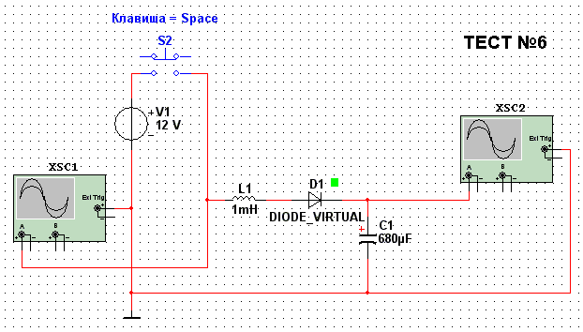

Рис. 5. Схема «ТЕСТ №6». Зарядка конденсатора импульсом напрямую от батареи через соленоид индуктивностью 1 миллигенри и отсекающий диод. ПРЕРВАННЫЙ последовательный резонанс.

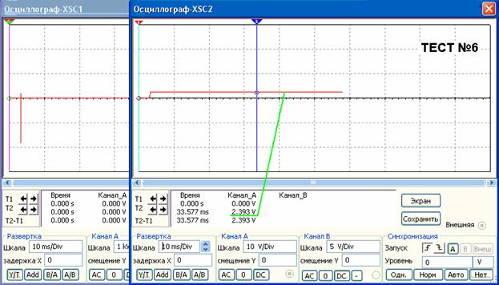

Рис. 6. Реакция схемы с отсекающим диодом на КОРОТКИЙ импульс нажатия кнопки. Схема успела качнуться лишь до напряжения 2,393 Вольта на конденсаторе.

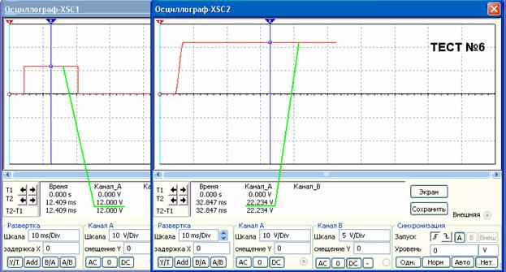

Рис. 7. Реакция схемы с отсекающим диодом на ДЛИННЫЙ импульс нажатия кнопки. Схема качнулась до максимально возможного напряжения 22,234 Вольта на конденсаторе.
НЕПЛОХО! По ВНЕШНИМ признакам это тоже возможная немаленькая СЕ. Но обязательно нужно брать во внимание величину тока через батарею за этот период. И может оказаться, что никакой СЕ нет…
Эта схема АВТОМАТИЧЕСКИ отлавливает тот момент, когда на конденсаторе практически максимально возможное напряжение для, такого рода схем. Диод здесь – страж максимума напряжения. Помимо всего он полностью исключает высоковольтные импульсные выбросы в цепи кнопки. Так сказать, «смягчает» все электрические явления – сводит их к КЛАССИЧЕСКОЙ СИОНской форме.

Ну вот, больше пока, не имеет смысла трепать ПОСЛЕДОВАТЕЛЬНЫЙ LC-контур. Большинство нюансов его работы, с точки зрения возможной СЕ, вроде как КОНКРЕТИЗИРОВАНЫ. Их достаточно МНОГО. И все их НУЖНО перепроверять. Только адекватными способами.

Да! Не вздумайте рассматривать ЛЕВЫЕ осциллограммы (с первого осциллографа) как некие показатели мощности. На этих осциллограммах ТОЛЬКО и ТОЛЬКО (!) напряжения, т.е. лишь СОМНОЖИТЕЛИ для мощности.
И вообще, анализ в этой главе НЕ ЭНЕРГЕТИЧЕСКИЙ, а чисто форменный. Я отлавливаю лишь тонкие нюансы разных конфигураций схем.
Все выводы, сделанные мной здесь относительно СЕ пока НЕ РАБОЧИЕ - ПРЕДВАРИТЕЛЬНЫЕ. Их нужно еще перепроверять в РАБОЧИХ условиях, т.е. ПО ЭНЕРГЕТИКЕ. Для этого нужно ставить в контур батареи измерительный резистор, и контролировать импульсный ток. Только после тщательных энергетических расчетов станет ясно, ЕСТЬ или НЕТ СЕ в каждом конкретном тесте.

Кон.цит.

У такого контура есть СУПЕРУДИВИТЕЛЬНОЕ свойство: Если прервать резонанс точно в момент времени равный ¼ периода резонансной частоты, то на КОНДЕНСАТОРЕ останется напряжение, равное УДВОЕННОЙ величине возбуждающей ЭДС. Иначе говоря, если АКБ1 имеет ЭДС 12 Вольт, то конденсатор зарядится до 24 Вольт.
А это означает, что на конденсаторе будет ЗАРЯД в 4 раза (!) больше, чем, если бы он был заряжен напрямую от АКБ с напряжением 12 Вольт.
При этом, ЕСТЕСТВЕННО (!) этот учетверенный заряд берется НЕ из ниоткуда. Он перемещается из АКБ. Просто колебательный контур, в силу СВОИХ СВОЙСТВ, ВЫСАСЫВАЕТ за ¼ периода из ОБЪЁМА пространства-времени, занимаемого батареей этот учетверённый заряд.
Кстати!
Это и есть БЫСТРЫЙ (не мгновенный, а просто БЫСТРЫЙ) заряд конденсатора, через его участие в резонансном контуре.
Мгновенно же зарядить конденсатор можно только тангенциальным МАГНИТНЫМ полем (по Дону Смиту).

По моим соображениям лишь ½ этого заряда курсирует (циркулирует) через саму АКБ, через её ЗАРЯД.
Другая ½ БЕСПЛАТНО (читай БЕЗЗАТРАТНО!) регулярно и синхронно подсасывается – ЭЖЕКТИРУЕТСЯ из полевых аспектов ВАКУУМА, ортогонально пронизывающего (пропитывающего) саму АКБ (её ЗАРЯД) и все элементы схемы.

Процесс закачки-подсоса можно отрегулировать номиналом омического сопротивления нагрузки ТАК, что энергии будет хватать не только на «поджарку» нагрузки, но и на полное восстановление заряда АКБ, и даже на её ПЕРЕЗАРЯД.
Значимым параметром для регулирования является и ВНУТРЕННЕЕ омическое сопротивление АКБ.

Последнее (перезаряд) – это уже ВРЕДНЫЙ и ОПАСНЫЙ эффект. Но от него избавиться не очень трудно, например через принудительный, автоматический (с помощью контролирующей электроники) сброс энергии на вспомогательную нагрузку.
А, вообще, за счет небольшого усложнения схемы, можно перевести работу схемы в режим полной энергоавтономии.

Иду дальше.

Два года назад Главе 116, Книги 2, сайт МАШИНХЕД, я писал следующее:

Ниже факт из самой, что ни на есть ЖИВЕЙШЕЙ ЖИЗНИ. Я не знал о таком. А вот на те ж!
Таперя и я, и вы будем ЗНАТЬ, что в ФИЗИКЕ и МАТЕМАТИКЕ не всё так ПРОСТО, как КАЖЕТСЯ, как нам рисует это СИОН.

Читайте очередное письмо и поражайтесь!

Когда: 2 фев. в 12:48
Кому: ut27972@narod.ru, ut27972@narod.ru
От кого: ЮМ

…….

А вы знаете давно заметил такую особенность, вот раньше гнал самогон, так сказать для себя, заквашиваю брагу на пшенице и стоит играет она 21 день, потом начинаю гнать на водяной бане, выгоняю первый раз, получается 3 трёхлитровые банки 45-50 градусов, в каждую банку разбиваю по яичку, стаканчик молока и жменю отрубей, отстаивается сутки, сливаю в аппарат и опять перегоняю, получается 2 трёхлитровые банки, крепость уже где-то 70 градусов, опять вся процедура очищения и опять перегоняю на водяной бане, получается 1 трёхлитровая банка крепость уже 90 с лишним градусов, бывает даже спиртрометр тонет, так вот в чём суть ежели эту банку 90 с лишним градусов разбавить водой напополам получается 2 банки с крепостью 70 градусов а не 45 к примеру, вот вам и соотношение.

…….
Кстати, вот вам и готовый РЕЦЕПТ (!) изготовления того, на чем наше правительство хочет (причем очень скоро) сделать ХАЛЯВНЫЕ прибыли себе на личный карман. Хочет ЗАДРАТЬ ЦЕНЫ, на самый популярный напиток. Вместо покупки СУПЕРДОРОГОЙ водки, таперя вы можете гнать кристально чистую (как слеза ребенка) горячительную влагу. Без неё прожить в России сейчас невозможно. Думы одолеют.
Спасибо, уважаемый ЮМ (!) за такое показательное и поучительное дополнение в тему!

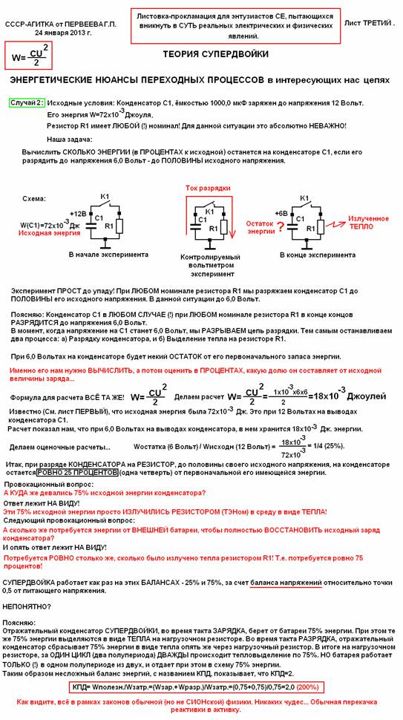

Рис. 8. Листовка №3. Тема для пустоголовых.
Чтобы они были ОБУЧАЕМЫ…
УЧИТЕСЬ, УЧИТЕСЬ и еще раз УЧИТЕСЬ, дорогие мои!
Ваши ЗНАНИЯ вам будут помощниками в ЛЮБЫХ ваших жизненных делах. Но помрете вы все равно дураками!
А НЕУЧАМ толпа всегда ОДНОЗНАЧНО оставляет возможность лишь крутить быкам хвосты. Или вы всё надеетесь РАЗДВИНУТЬ толпу локтями и крикнуть «Раздайся грязь – гамно плывёт!»….

Вот СЕЙЧАС (!) я могу ОТКРОВЕННО вам сказать ЧЕМ (?) отличается НОРМАЛЬНАЯ (космическая) физика и математика от СИОНской (типа – человеческой)! Я получил разрешение на это!

Нормальная физика и математика всегда ОБЪЕКТИВНЫ. Им ПО Х!Ю (!) все авторитеты и научные регалии.
А СИОНская физика и математика ходит НА ЦИРЛАХ (как дрессированная собачка) перед ИМЕНАМИ, регалиями, рангами и постами. Но вытворяет-то ТАКИЕ КРЕНДЕЛЯ! Диву даешься… Вот, что значит хорошая ВЫДРЕССИРОВКА!

А может ли самостоятельно мыслить ДРЕССИРОВАННАЯ собачка?
Ясно, что НЕТ! Перед ней всегда стоит УСТРАШАЮЩИЙ образ её хозяина-дрессировщика – в переложении на человечество – СИОНа (Сюда НИЗЗЯ! Туда НИЗЗЯ! Никуда НИЗЗЯ! Слишком больно, хозяинА – сука такая, дерется!).

А у нас в России на все это дело еще наложены ПАТАЛОГИЧЕСКАЯ тяга в НИРВАНУ, жажда ХАЛЯВЫ, и беспредельная ЛЕНОСТЬ! Плюс СОМНЕНИЯ, типа «А тому ли я дала?».

Кстати, это самое «А тому ли я дала?» в переводе на ОБЫДЕННОСТЬ, означает обычную ЖАДНОСТЬ и СКВАЛЫЖНОСТЬ.
Безумно жаль потраченных, а может быть ещё и не потраченных, а только предполагаемых, своих еще неиспользованных ресурсов типа времени, мани-мани и нервов.
Всё хочется прожить свою жистянку-банку ПОРХАЯ и БЛАГОУХАЯ, типа как стрэкозка…за чужой счет. А жизнь всё не даёт порхать. Все как-то воняет неприлично…
Но! Так и БУДЕТ! Если шевелиться не будешь, то само по себе ничего не пошевелится.

Таков ЗАКОН ЖИЗНИ – ШУРШИ, и НАШУРШИШЬ, БЛАГО или ШИШ! А у вас одно на уме: ШУРШУ ЛЯ ФАМ, шуршу ля фам…!

Ну а я возвращаюсь к теме. Ниже перед вами Рис. 9. Это выкопировка Рис. 7 из Главы 112 этой Книги, сайт МАШИНХЕД. В той главе, у меня НЕВНЯТНО получились стыковки энергетических балансов. В частности я не до конца оформил СВЯЗЬ между уровнями энергий 0,620 Вт, 1,241 Вт, и 2,482 Вт.
Зато сейчас, после работы с агитками-прокламациями, я уже МОГУ, без всяких колебаний назвать эти мощности СВОИМИ ИМЕНАМИ…

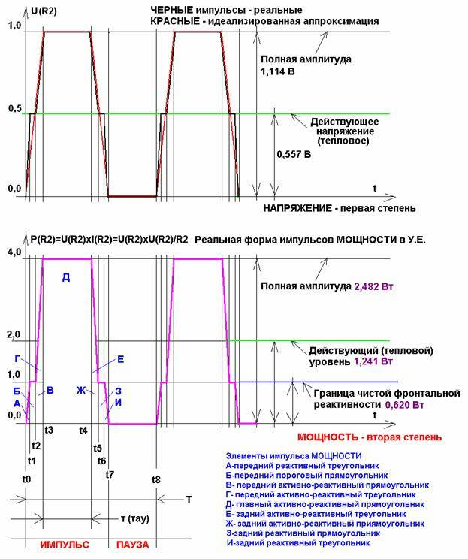

Рис. 9. Исходя из расчетов агит-листка №3, теперь АБСОЛЮТНО понятно, что на верхнем рисунке уровень 0,5 по НАПРЯЖЕНИЮ – это уровень БАЛАНСИРОВКИ между тактами ЗАРЯДКА и РАЗРЯДКА. Попросту - это НУЛЕВАЯ осевая линия того ВОЛЬТОВОГО МЕАНДРА, который действует на резистор нагрузки (на ТЭН).
А на нижнем рисунке – абсолютно ВЕРНАЯ раскладка МОЩНОСТЕЙ импульсов. Нижний уровень 0,620 Вт в энергетическом эквиваленте (в ПЛОЩАДИ ограниченного этим уровнем куска импульса) – это тот заряд (его энергия), который остается в отражательном конденсаторе после такта РАЗРЯДКА – после сброса 75% энергии на ТЭН.
И естественно, он равен 25% от полного заряда отражательного конденсатора.
100% заряд конденсатора характеризуется отметкой 2,482 Вт (в энергетическом эквиваленте – в ПЛОЩАДИ всего импульса).
Ну а 75% энергии (та площадь импульса, которая выше отметки 0,620 Вт) – это и есть ТА энергия (та МОЩНОСТЬ) которая потребляется от батареи.

Но вот чтобы увидеть ТУ энергию, которую сбрасывает в нагрузку сам отражательный конденсатор, нужно ОПРОКИНУТЬ сверху вниз фиолетовый график, и тогда сверху окажется нулевой уровень, а ниже его уровень 25%, и совсем внизу, уровень 100%. При этом в нагрузку будут сбрасываться нижние 75% энергии.

Т.е. соблюдается ПОЛНАЯ СИММЕТРИЯ энергий: По НАПРЯЖЕНИЮ относительно уровня 0,5, и по МОЩНОСТИ (по ЭНЕРГИИ) относительно уровня 25%. Причем с ХИТРЫМИ ПОСЛЕДСТВИЯМИ!
Со 100% перекомпенсацией затраченной энергии, т.е. с ГЕНЕРАЦИЕЙ 100% дополнительной – СЕ-энергии.

Запомните! Уровень 0,5 ПО НАПРЯЖЕНИЮ – это уровень НУЛЕВОЙ СИММЕТРИИ между реактивной энергией вакуума и активной энергией нашей термодинамической петли. Вместе с тем этот уровень ПОДПИРАЕТСЯ МОЩНОСТЬЮ вакуумной реактивной энергии на уровне 75%. Этот уровень тоже НУЛЕВОЙ (но нулевой по МОЩНОСТИ, по ЭНЕРГИИ).

НО он потенциально ДИНАМИЧЕСКИЙ, находящийся в ЗАТОРМОЖЕННОМ состоянии. И когда мы ЭЛЕКТРИЧЕСКОЙ супердвойкой начинаем КАЧАТЬ границу 0,5 по напряжению, электрический аспект вакуума начинает синхронно следовать (через промежуток времени «dt») за качками напряжения, но при этом обратно в вакуум он уже вернуться не может.

Его поляризационную (квадратичную) оттопыренность в термодинамическую петлю ОТЛАВЛИВАЕТ вещественная ловушка – отражательный КОНДЕНСАТОР, и превращает в ПОЛЯРИЗАЦИОННЫЙ заряд (надзаряд). Ну а пойманным надзарядом, мы уже можем пользоваться ТАК, как ХОТИМ. Ибо, уходя из конденсатора он превращается из статического надзаряда в обычный ТОК, т.е. в подвижный заряд.

Такие вот энергетические сюрпризы от прорабатываемой мною теории СУПЕРСИММЕТРИИ. А попросту – ЭЖЕКТОРНАЯ ПРОКАЧКА РЕАКТИВКИ из электромагнитного аспекта вакуума в АКТИВНУЮ зарядовую ЭНЕРГИЮ внутри ВЕЩЕСТВА.

Кстати! Абсолютно АНАЛОГИЧНАЯ картина и для МАГНИТНОЙ супердвойки, типа девайса Г.Касьянова. Но там есть свои хитрости. Там раскачка магнитного аспекта вакуума происходит импульсами ТОКа (магнитными токами. Помните Э.Лидскальнина – «угрюмого Эда» с его ДВУМЯ токами?).

Сейчас широко рекламируется тезис о якобы принципиальной невозможности превращения энергии от вакуума в электрическую. Типа только в ТЕПЛОВУЮ, как ПОКА делает это супердвойка.

Это откровенный ПИЗ!ДЁЖ и САБОТАЖ!
ПОДСТАВА!
Мужики! НЕ ВЕРЬТЕ этому утверждению!
Это ОЧЕРЕДНАЯ «Уловка №22 от СИОНа». Подножка вашему МЫШЛЕНИЮ.

Практически полностью зарядно-разрядную энергию отражательного конденсатора в супердвойке можно с помощью ШИМ-насосов качать на ЛЮБУЮ электрическую нагрузку! И это – дела самого близкого будущего.

И скажу я вам, у меня супердвойка летом 12-го года прекрасно работала на микроэлектромоторчик. Т.е. качала энергию сразу на ЭЛЕКТРОМЕХАНИЧЕСКИЙ преобразователь. Поэтому про ТЕПЛО здесь никакой речи. Лампочки тоже прекрасно СВЕТИЛИ.

Все НЕ ТАК, ребята!!!
И…эх! Развяжите же мне руки, мужуки!
Развязать – РАЗВЯЗАЛИ, но вилки с ножами ПОПРЯТАЛИ!

Володька Высоцкий напомнил о себе накануне своего дня рождения… ВЕЛИКИЙ был человек. КОСМИЧЕСКИЙ человек!
Молодняк тот НЕ ПОНИМАЕТ и НЕ ЗНАЕТ, что такое счастье быть современниками ВЕЛИКИХ людей, счастье ЖДАТЬ новых крутых песен от Высоцкого, счастье СЛУШАТЬ их в первый раз. Счастье смотреть гениальную игру талантливейших артистов в кино или на телевидении, счастье читать новые романы талантливых писателей!

А что (?) чичас? Кривлянье СТАСИКОВ, ФИЛЛИПКОВ, да КОЛЬШ с ТИМоТЯМИ….
Примитивный телячий КИСЕЛЬ…ДРИСНЯ-РАЗМАЗНЯ.

Кон.цит.

Эта выдержка, особенно листовка №3 проясняют МНОГОЕ.

И снова фрагмент из этой же главы 116. Он поясняет некоторые мерностные нюансы.

Цит.

Дополнение от 07 февраля 2013 г.

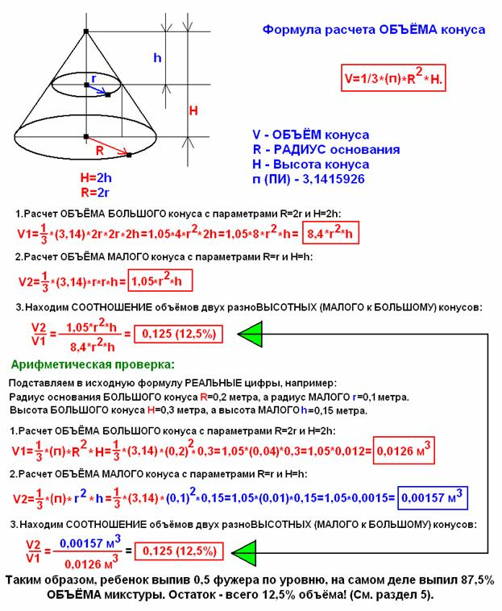

Рис. 10. Подробное пояснение к разделу 5. Похоже, я наткнулся на СВЯЗКУ-РЕШЕНИЕ т.н. ФУНКЦИИ ПЕРВЕЕВА (См. Главу 125, Книги 4). Это ДРОБНАЯ МЕРНОСТЬ. Её формула П4=1/3*п*R^4. Т.е. КОНУС – это дробномерностный объект (форма) в диапазоне мерностей между ТРЕМЯ и ЧЕТЫРЬМЯ – это тангенциальный одиночный ВИХРЬ (его ОБРАЗУЮЩАЯ для СПИРАЛИ) пространства-времени. Кстати, из этой связки вытекает, что ВЫСОТА конуса – это тоже НЕЛИНЕЙНАЯ величина по отношению к ЭНЕРГИИ. И у неё есть понятие КВАДРАТИЧНОСТЬ.

Да! Не подумайте, что я вам, от не хрен делать, вешаю лапшу на уши! Через КОНУСНОСТЬ путь к генерации КРУТОЙ СЕ путем запрягания СИНУСОИДАЛЬНЫХ КОЛЕБАНИЙ! Как это делать пока не знаю, но ВРЕМЯ – ВЕЛИКИЙ УЧИТЕЛЬ…
Однако, уже ВИДНО, что согласно Рис. 10 и 11, ЭНЕРГИИ на конденсаторах и индуктивностях носят ОБЪЁМНО-ПЛОСКОСТНОЙ линейный характер. И ИМПУЛЬСНАЯ игра на уровне 0,5 по НАПРЯЖЕНИЮ (или по току) дает в простых КОНДЕНСАТОРНЫХ схемах (типа СД) только 75% прокачку РЕАКТИВКИ в АКТИВКУ с КПД=200%.
Вместе с тем прокачка реактивки в 87,5% может дать КПД=400% (в самом простом варианте технического исполнения).
Но такое возможно лишь при ВРАЩАТЕЛЬНОМ (как вариант – ИМПУЛЬСНО/СИНУСОИДАЛЬНОМ) характере действующих токов и напряжений. Под такую постановку вопроса подпадает девайс Г.Касьянова.
Ну а ЧИСТОЕ использование СИНУСОИДАЛЬНЫХ токов и напряжений, скорее всего, связано с РЕЗОНАНСНЫМИ LC КОНТУРАМИ.
Идейка-то простая: ШКУРИТЬ резонансный контур только сверху до уровня 0,5 по напряжению размаха, а потом сразу ПИНКОМ вкачивать в него энергию синфазным импульсом до полной амплитуды. По логике контур должен отдавать те же 75% энергии. Но! У контура есть РЕАЛЬНАЯ ДОБРОТНОСТЬ «КУ». А это уже НЕ 75% перспективы. Хотя МОГУ ОШИБАТЬСЯ… И никто мне в этом деле НЕ УКАЗ!

Кон.цит.

Ниже – две выдержки из Книги 4 сайта МАШИНХЕД из 2011 года.
Они идут в пояснение НЕПОНЯТНОЙ вам вышеупомянутой функции П4=1/3*п*R^4.

Ряд функций, в который входит и П4 является ВЕЛИЧАЙШИМ МОИМ математическим ОТКРЫТИЕМ – ЕДИНОЙ ИНТЕГРОДИФФЕРЕНЦИАЛЬНОЙ МАТРИЦЕЙ. Смысл её УШАНАМИ пока НЕ заценен. Это сможет сделать только СЛЕДУЮЩЕЕ поколение МАТЕМАТИКОВ.
Это гранично-пороговые функции ТОНКОСТРУКТУРИРОВАННОЙ ГРАВИТАЦИИ (точнее – ПСИ-ПОЛЯ). В этом вы – пока – полные ПЕНТЮХИ. И останетесь ими НАВСЕГДА.
И все при том, при всём, что все формулы 1…8 из матрицы являются КЛАССИЧЕСКИМИ, преподаваемыми в ШКОЛАХ.

Но формула П4 (девятая строка) – это уже ГРАНИЧНАЯ формула. Нам она подана как ОБЪЁМ КОНУСА. Т.е. в ней величина H=R^2.

Причина в том, что РЕАЛЬНЫЙ КОНУС, наукой НЕ РАССМАТРИВАЕТСЯ (!), как ЧАСТЬ (доля) от СФЕРЫ. Хотя понятие РАДИАНТ существует, существует БЕЗ всяких объяснений.
Однако, моя восьмая формула П3 уже приведена к «общему знаменателю». И в ней ЧЕТКО и ОДНОЗНАЧНО оттопырено, что КОНУС является объёмным ЭЛЕМЕНТОМ СФЕРЫ-СЕФЕРЫ – участвует в понятии РАДИАНТ. При этом у КОНУСА всегда H=R^2!

Мой интегро-дифференциальный РЯД «бесконечен» - имеет 6666666666 виртуальных функций.
На текущий момент человечество имеет прямой доступ лишь к ДЕВЯТИ первым функциям этого ряда. Перед ним СУПЕРЗАДАЧА – понять ЧТО (?) из себя представляют оставшиеся (6666666666-9) ВИРТУАЛЬНЫХ функций Первеева.
Я сам НЕ знаю, что это…. Но ПОДОЗРЕВАЮ!
Скорее всего – это последовательный РЯД измерений, через которые пошагово нарастает ЭНЕРГЕТИКА любого КВАНТА с НУЛЯ до БЕСКОНЕЧНОСТИ (БЕЗ, легко наблюдаемых, оттопырок-аналогий). Это КВАНТОВЫЕ спиральные дискреты.
И, как я понимаю, знать эту часть ряда нам НЕ ОБЯЗАТЕЛЬНО. Только бошки сломаем. Возможно – это ФАЗОВЫЕ ЧИСЛА (направления).
Нам просто нужно знать (понять), что по энергетике ЛЮБОЙ КВАНТ БЕСКОНЕЧЕН – равен ВСЕЛЕННОЙ.
Правило ШАРОТОРА, ничего не попишешь…

Но я всё равно её (матрицу) повторно ОТТОПЫРЮ для вас.
ПОВТОРЕНИЕ – МАТЬ УЧЕНИЯ.
Основы-то для сволоты, в любом случае нужно закладывать. А то она (подрастающая сволота) останется и будет такой же ТУПОЙ, как и вы – ВЗРОСЛЫЕ СВОЛОЧИ!

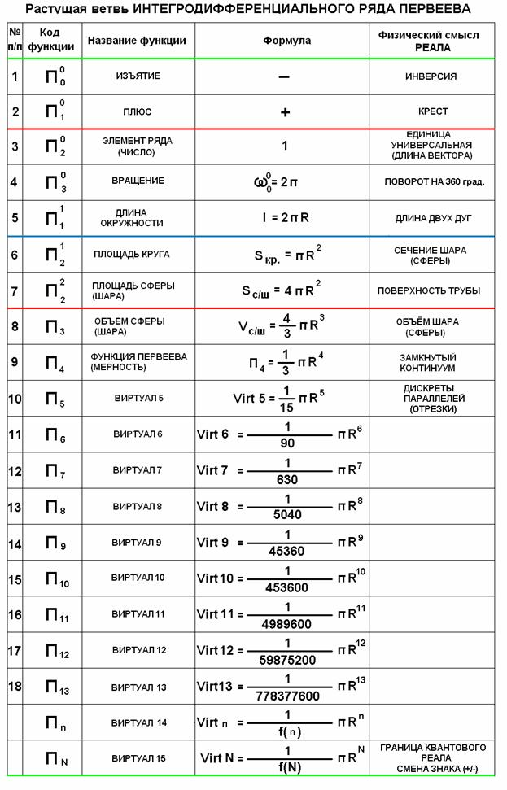

Рис. 11. Растущая ветвь ИНТЕГРОДИФФЕРЕНЦИАЛЬНОГО РЯДА ПЕРВЕЕВА. Представлены первые 18 членов ряда, дающие полное представление о нем. Видна даже ПИРАМИДА (вавилонская башня) с короной РЕАЛА. Здесь функция П4 находится в 9 строке, и представляет собой потенциальный ОБЪЁМ КОНУСА.
Реальная (бытовая) формула объёма конуса выглядит ТАК:Vконус=1/3*п*(R^2)*H. Сравните эту формулу с П4=1/3*п*(R^4).
Из этого равенства получается, что КОНУС является ГРАВИТИРУЮЩЕЙ фигурой.
Это РАЗ.

Помимо этого, из равенства формул (1/3*п*(R^2)*H=1/3*п*(R^4)) вытекает НЕОЖИДАННОЕ следствие (R^2)*H=(R^4), т.е. H=R^2, смысл которого: В квантовом реале КВАДРАТ радиуса основания КОНУСА наложенный (перемноженный) на его высоту (произведение двух величин), равен БИКВАДРАТУ радиуса основания КОНУСА.
Это ДВА.
Иными словами, КОНУСНЫЙ КВАНТ по ЭНЕРГЕТИКЕ пропорционален ЧЕТВЁРТОЙ степени РАДИУСА основания.
Но! ТАКАЯ пропорциональность однозначна только при ЕДИНОЙ ФОРМЕ (УНИВЕРСАЛЬНОЙ форме) конуса, когда НАКЛОН его образующей к плоскости основания равен 45 градусов, т.е. ПИ/4. Такой конфигурацией является СФЕРА (СЕФЕРА). Но она – уже из другого уровня мерностей – СУПЕРСИММЕТРИЧНЫХ мерностей.
А угол 45 градусов (ПИ/4) – это обычный член УГЛОВОГО (фазового) ряда, лежащего в основе «числа ГЕОРГИЯ» (G).

Особый интерес представляют граничные случаи, когда H=R=1 и R=квадратный корень из H.

Кстати! Этот угол (ПИ/4) – главный фигурант в понятии ВЕКТОР УМОВА-ПОЙНТИНГА. Через него между собой вяжутся ПРОСТРАНСТВА и ВРЕМЕНА.
А через угол 90 градусов (ПИ/2) вяжутся ВРЕМЕНА в ПРОСТРАНСТВА, и далее, по такой же технологии, вяжутся ПРОСТРАНСТВА в ажурные конструкции – в СЕТИ, т.е. в ФОРМЫ и в МЫСЛЕФОРМЫ. Но эти мысли – уже для СОВСЕМ продвинутых.

Для МАТЕМАТИКИ это – ОЧЕНЬ ВАЖНЫЙ вывод. Вывод, лежащий в основе ЯВНОЙ ГАРМОНИЧНОСТИ ЧИСЕЛ, выражаемой математическим РЯДОМ Г(п)=V1/V2=S1/S2=(1/N), (1/N-1), (1/N-2), (1/N-3) .....1/3,1/2, 0, 1, 2, 3, (N-3), (N-2), (N-1), N.

Иначе говоря, КВАНТОВАЯ ГАРМОНИЯ, как неотъемлемое свойство ЭНЕРГЕТИКИ вакуума, пронизывает ВСЕ его измерения, начиная с НУЛЯ, ТОЧКИ, ЛИНИИ, и заканчивая ЗАМКНУТОСТЯМИ (БЕСКОНЕЧНОСТЯМИ) любого вида –, в т.ч. и ПЛОЩАДИ и ОБЪЁМЫ!
Это ТРИ!
Рисунок взят из Главы 125, Книги 4, сайт МАШИНХЕД, декабрь 2011 г.

В продолжение этой темы – фрагмент Главы 132, Книги 4, сайт МАШИНХЕД, декабрь 2011 г.

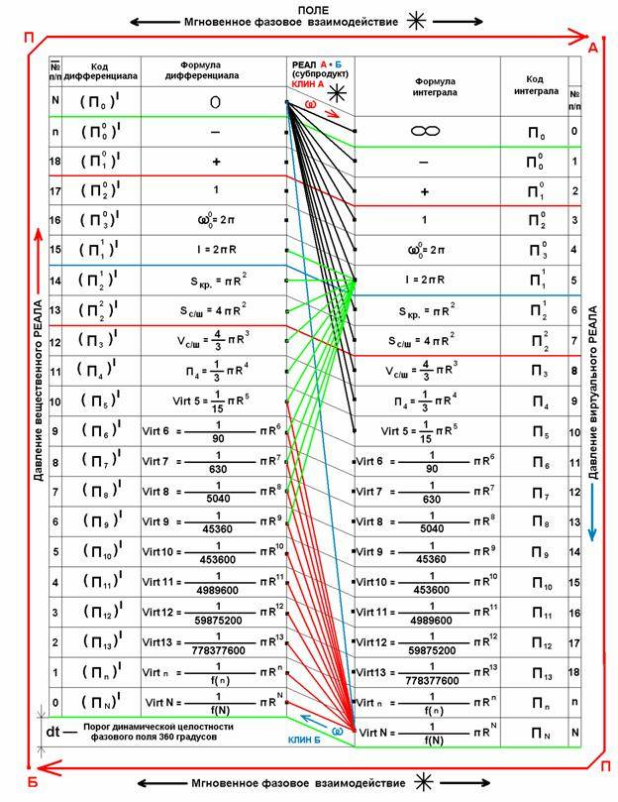
Рис. 12. Интегро-дифференциальный ряд Первеева. Пока он неполный. В нем нет ПОЛЯРОННЫХ субъектов, типа КРИТЕРИЙ 0,5 (ТЕНДЕНЦИЯ от О.Хэвисайда), и т.п. Обещаю, что со временем скорректирую таблицу.

Кстати!
Фамилия ХЭВИСАЙД переводится на русский, как ТЯЖЕЛОХАРАКТЕРНЫЙ (самостоятельный упорный человек)!
Не правда ли (?), именно его фамилия стала КАМНЕМ ПРЕТКНОВЕНИЯ в истории науки…. Она ПОЗВОЛИЛА ему ПОСЛАТЬ НА Х!Й всех, современных ему научных «авторитетов», и засунуть их языки им же в их ЖОПЫ!
За это нынешние инкарнаты «авторитетов» до сих пор НЕНАВИДЯТ Оливера Хэвисайда. Всячески умаляют и опорочивают великий ГЕНИЙ Хэвисайда.

*
Пока эта таблица вам тоже НЕПОНЯТНА. Её поймут только ваши потомки. Она будет «таблицей умножения» (таблицей Первеева) для ЛЮБЫХ НАУК.
Ибо только через неё идет ЕДИНСТВЕННАЯ освещенная дорога ко ВСЕМ новым технологиям (технологиям НОВОЙ ЭРЫ – эры ВОЗРОЖДЕНИЯ разума ЧЕЛОВЕЧЕСТВА) - от КОСМОСА до НАНОТЕХНОЛОГИЙ. Дорога, позволяющая СТРОГО математически, через РАЗМЕРЫ (через РАДИУСЫ), просчитывать ЛЮБЫЕ эффекты взаимодействий вплоть до ЧУВСТВ.

Я ЗНАЮ, что, то, что я сейчас сказал, для вас – ПУСТОЙ ЗВУК.
Это – НЕ БЕДА для меня.
Ибо НАПИСАННОЕ и СКАЗАННОЕ МНОЙ навсегда (!) остается в Ноосфере.
И, когда станет ВОЗМОЖНЫМ, оно СРАБОТАЕТ. А пока вам достаточно УВИДЕТЬ эти две мои таблицы. А заинтересует, так и прочитать указанные главы.

Напоминаю, сайт МАШИНХЕД сейчас находится на ЯНДЕКС-ДИСКЕ в составе ПОРТАЛА «СОЛЯРИС».
Попасть на мой Яндекс-диск можно по ссылке https://yadi.sk/d/K4Hgj8nHbiFcc
Подробности – в конце Главы 170 этого сайта.

Кстати! Все ФУНДАМЕНТАЛЬНЫЕ новые ЗНАНИЯ от меня, в т.ч. и о ШАРОТОРЕ-МОНАДЕ, находятся именно на сайте МАШИНХЕД.

Это я к тому, чтобы у тех, кто случайно напоролся на этот мой сайт, НЕ ВОЗНИКАЛО вопроса:
ЧТО ЗА ХРЕНЬ!? Откуда этот товаристч берёт свои «сомнительные» знания, которые он называет ФУНДАМЕНТАЛЬНЫМИ?
ТАМ (!) – на сайте МАШИНХЕД – моя полная ЭНЦИКЛОПЕДИЯ ЗНАНИЙ для будущих поколений.

Вы, хоть и безнадёжны, но тоже можете интересоваться ими. Я их НЕ УТАИВАЮ ни от кого.
И они поданы в ОБЩЕДОСТУПНОЙ (сродни ПОПУЛЯРИЗАТОРСКОЙ) форме – для любого разумного человека, неважно гуманитарий он, или технарь, ассенизатор или политикан. Для ВСЕХ!

Вот сейчас у меня появилась новая ответственная обязанность: По заданию Ноосферы я должен распотрошить НОВУЮ, параллельную числу ПИ (числу Пифагора), реальность – ПСИ-ПОЛЕВУЮ реальность ЧИСЛА ПЕ (числа СПИРАЛЬНОСТИ Первеева). И выдать её вам (о числе ПЕ см. ниже).

И снова контекстная цитата из Главы 116, Книги 2, сайт МАШИНХЕД.

Цит.
… я ВСКРЫЛ (ХАКНУЛ!) этот сейф. Там лежат МОИ законсервированные ЗНАНИЯ. Я НАДЫБАЛ это, спрятанное от МЕНЯ СИОНом, суперсекретное место, куда Морган со своими шестерками припрятал ПЛОДЫ МОЕГО ТРУДА в предыдущих инкарнациях. Вот теперь я ОБУЮ Моргана – этого СИОНского ОПУПКА. Два с лишним века я ЖДАЛ этого момента! И вот он наступил!

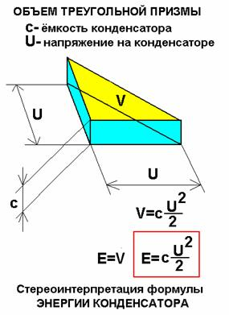

Рис. 13. Графический (кристаллический) вариант формулы ЭНЕРГИИ заряженного КОНДЕНСАТОРА от МЕНЯ. Пользуйтесь, если унесёте.

Кон.цит.

*

А теперь я чуть-чуть по другому (с другого ракурса – как бы сверху) нарисую ГРАФИЧЕСКОЕ представление формулы энергии конденсатора – плоскостное. Оно – более доходчиво, т.к. инвариантно (безразлично) к величине номинала ёмкости конденсатора.

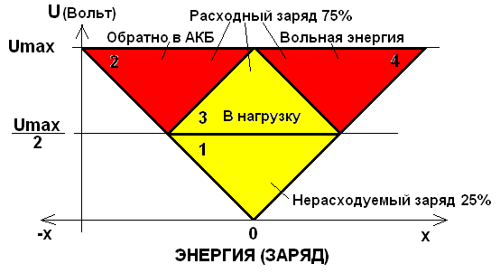

Рис. 14. Кристалл формулы энергии конденсатора – вид с торца инвариантной плоскости. Теперь ОЧЕНЬ ХОРОШО ВИДНО (!), что, если у нас ОПОРНЫМ параметром в схеме является НАПРЯЖЕНИЕ равное Umax/2, то с зарядом, находящимся над потенциалом U>Umax/2, мы можем делать ЧТО ХОТИМ! Для нас он – ВОЛЬНЫЙ, дисбалансный. Он – ХАЛЯВНЫЙ – ЭЖЕКЦИОННЫЙ (подсасываемый из вакуума).
И его величина НЕ МАЛЕНЬКАЯ.
Это 75% от общего заряда конденсатора (при Umax), что в 3 раза БОЛЬШЕ опорного (нерасходуемого) заряда, необходимого для поддержания баланса Umax/2.
Соответственно, этими 75% заряда конденсатора мы можем распоряжаться по своему желанию. Например, 25% (треугольник 2) направить на КОМПЕНСАЦИЮ очередного затраченного АКБ заряда, 25% (треугольник 3) направить в НАГРУЗКУ, и, наконец, оставшиеся 25% (треугольник 4) использовать как ИЗЛИШЕК.
Такое становится возможным лишь потому, что схема ПОСЛЕДОВАТЕЛЬНОГО ПРЕРВАННОГО РЕЗОНАНСА С ОТСЕЧКОЙ, конфигурационно является ПОЛЕВЫМ электромагнитным ЭЖЕКТОРНЫМ НАСОСОМ, вкачивающим в конденсатор ДОПОЛНИТЕЛЬНЫЙ ЗАРЯД (энергию) из вакуума в течение ¼ периода частоты резонанса.

Основная БЯКА здесь в ТОМ, что нужно ПОНИМАТЬ (!), что в схемах моих СЕ-девайсов, НАПРЯЖЕНИЕ Umax на конденсаторе в 2 раза больше ЭДС АКБ. А это значит, что для АКБ, заряженный конденсатор является ИСТОЧНИКОМ ЗАРЯДНОГО ТОКА. И он может дать тока гораздо БОЛЬШЕ, чем требуется для возмещения потерь заряда самой АКБ в предыдущем такте.

Интересно ТО, что после ПЕРВОГО такта, в котором батарея производит ПЕРВИЧНУЮ зарядку конденсатора до напряжения Umax, она, ИЗРАСХОДОВАВ свой заряд на зарядку конденсатора, тут же получает часть общего (большого) заряда обратно через ток, создаваемый потенциалом Umax.
А, при дальнейшей работе, этот баланс сохраняется, и на каждый последующий такт батарея получает ПОЛНЫЙ возврат заряда в виде встречного ТОКА.

Так работает последовательный ПРЕРВАННЫЙ РЕЗОНАНС с диодной ОТСЕЧКОЙ, адаптированный под работу с электронным ключом, неважно каким.

Дополнение от 01 января 2015 г.

Сегодня уже 01 января нового 2015 года – начало года торжества КРЕТИНОВ и ДУРАКОВ (год КОЗЫ – год КОЗЛОВ И БАРАНОВ!)!
Вообще, я думал, что ВЭБНОДЭ («щедрый» владелец моего Интернет-ресурса), как ОБЫЧНО, лишь 02 числа освободит мне доступ к редактированию сайта.
Но, НЕТ! Нынче он сработал БЕЗ ЛЕНЦЫ (без Ленца!), и точно в ночь с 31 декабря 2014 года на 01 января 2015 года освободил мне доступ к своему сайту.

А я не преминул воспользоваться возможностью сбросить наработанные за декабрь, материалы, в Интернет.
К утру я уже проспался от традиционной новогодней русской пьянки, и выдал вам эти материалы.

Сейчас времени уже за полдень.
ЧУЮ!
Чую ВАШ ВОПРОС:
Ты там, со своей ОЧЕНЬ СОМНИТЕЛЬНОЙ КРИСТАЛЛИЧЕСКОЙ МАТЕМАТИКОЙ пудришь нам мозги!
КАКОЕ ОТНОШЕНИЕ (?) эти кристаллические формулы из Главы 116 имеют к, опять же сомнительным, твоим РОТОРАМ?

Это – ОЧЕНЬ ХОРОШИЙ ваш вопрос! Просто НЕ В БРОВЬ, а В ГЛАЗ!
Сейчас я размажу его вам по харе.

Итак!
ЗАПОМНИТЕ РАЗ и НАВСЕГДА!
КРИСТАЛЛЫ – это очень УДОБНОЕ для ГЛАЗ эквивалентное ОТОБРАЖЕНИЕ ГАРМОНИЧЕСКИХ РОТОРОВ, т.е. ГАРМОНИЧЕСКИХ объектов ВРАЩЕНИЯ.

ГАРМОНИЧЕСКИЕ же ОБЪЕКТЫ ВРАЩЕНИЯ (РОТОРЫ) – это ЭНЕРГЕТИЧЕСКИЕ (ПЛОСКОСТНЫЕ) цельноединые фигуры (КРУГИ), находящиеся между собой в ГАРМОНИИ.

Вам АРХИТРУДНО (!) понять, что КРУГ (СЕФЕРА, СФЕРА) является КРИСТАЛЛОМ. Свет в глазах вам ЗАТМЕВАЕТ видимая округлость круга. И вам НЕВДОМЁК, что эта округлость является оттопыркой для ваших ГЛАЗ (а значит и для ваших ЧУВСТВ и СОЗНАНИЯ) от ВРАЩЕНИЯ (любые вращения – это МЁБИУСНЫЕ преобразования).
Соответственно, ЛЮБУЮ ДОЧЕРНЮЮ (накачанную энергией вращения) округлую фигуру ВСЕГДА (!) можно привести к ИЗНАЧАЛЬНОМУ виду (к ЕДИНИЧНОЙ, граничной, статической) – к ЗАМОРОЖЕННОМУ кристаллу. Нужно только ЗНАТЬ, как это делается.

На следующем рисунке, взятом из Главы 175 этой Книги, вы, как раз видите КРИСТАЛЛ (единое ЦЕЛОЕ), замороженный в форме КРУГА…

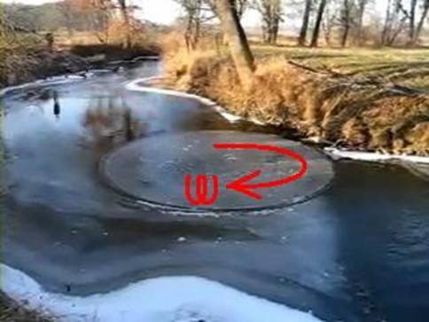

Рис. 15. Очень хорошая иллюстрация ПЛОСКОСТНОГО взаимодействия одного измерения Прадханы с многомерной Майей.
Майя – это ледяной круг – ЕДИНОЕ ЦЕЛОЕ.
Он вращается с УГЛОВОЙ скоростью ОМЕГА.
При этом в центре круга тангенциальная (кружная) скорость V равна НУЛЮ, а на периферии – она МАКСИМАЛЬНА.
Прадхана – это ТЕЧЕНИЕ реки.
Только реальная вакуумная Прадхана НЕ ИМЕЕТ (!) течения.
Вакуум стоит на месте. Но он БУШУЕТ.
Бушует СВОИМИ (!) РОТОРАМИ – нами НЕВОСПРИНИМАЕМЫМИ.

ГАРМОНИЯ же, в свою очередь, имеет МАТЕМАТИЧЕСКУЮ формулу Г=S1/S2=(1/N), (1/N-1), (1/N-2), (1/N-3) .....1/3,1/2, 0, 1, 2, 3, (N-3), (N-2), (N-1), N.

В общем виде, ГАРМОНИЯ нам выражена в виде многомерных МАТЕМАТИЧЕСКИХ матричных РЯДОВ. Гармонические циклы нашего реала замыкаются через ЧИСЛО ГЕОРГИЯ (число Дьявола) – «G» = 66666666666. Это число – ЗЕРКАЛЬНОЕ, равноценное мерности 13. А сама мерность 13 – это зеркальные нашим 12 мерностям, мерностные составляющие – но, РАДИАНТНЫЕ (антипод РАДИАЛЬНЫМ) составляющие.
Число Дьявола (мерность 13) – это зеркальная ГРАНИЦА между нашей МАЙЕЙ и, пропитывающе-окружающей её, ПРАДХАНОЙ.

В более простом (словесном) плане гармонию можно понимать, как математическую ЗАВИСИМОСТЬ между (например) двумя кругами, радиус одного из которых в ДВА (2) раза больше радиуса другого.
Ситуация логически дважды ДУАЛЬНАЯ:

Можно сказать, что меньший круг является ВТОРОЙ пространственной ГАРМОНИКОЙ для большего. Но! Можно сказать, что меньший круг является ВТОРОЙ временнОй гармоникой для большего.

Хуже того!

Можно сказать, что больший круг является ПЕРВОЙ пространственной СУБГАРМОНИКОЙ для меньшего. Но! Можно сказать, что больший круг является ВТОРОЙ временнОй субгармоникой для меньшего.

Я уже достаточно МНОГО покрутился в геометрической ФИЗИКЕ, и поэтому СМЕЛО говорю, что ЛЮБОЕ СИНУСОИДАЛЬНОЕ КОЛЕБАНИЕ (например, резонансная незатухающая кривая) – это, в геометрическом виде – КРУГ (или, в трехмерном варианте – СФЕРА) – замкнутая, ИДЕАЛЬНО симметричная фигура.

Попросту этот РОТОР – вращающийся круг (нивелированная, универсальная ФОРМА кванта).

У этого ротора есть, ПОНИМАЕМЫЕ НАМИ ПЛОЩАДЬ «S» и угловая скорость вращения ОМЕГА «w».
Обе эти величины ЖЕСТОКО ВЗАИМОСВЯЗАНЫ через понятие (параметр) РАДИУС «r», и через те самые ТРАНСЦЕДЕНТНЫЕ СУПЕРКОНСТАНТЫ (!), на которые вы НЕ обращаете внимания, и которые называются ПИФАГОРОВЫМИ!

Их ТРИ:

1) – чисто РУНИЧЕСКАЯ (символ) – «число ПИ, число ПИФАГОРА»,
2) - чисто ГЕОМЕТРИЧЕСКАЯ (зеркальное отражение) – 180 градусов, и ОРТ (прямой угол) –– 90 градусов, половина ПИ (П/2) – (вправо-влево, хиральность). И далее – огромный РЯД т.н. ГАРМОНИЧЕСКИХ углов.
3) - чисто АЛГЕБРАИЧЕСКАЯ (число, состоящее из 6666666666+1 знаков после запятой) – 3,1415926..

Все они (три штуки) ЖЕСТОЧАЙШИМ ОБРАЗОМ (!) увязаны с ГАРМОНИЧЕСКИМИ энергетическими понятиями, которые человечество, пока практически НИКАК (!) не интерпретирует совместно с ПИФАГОРОВЫМИ константами.

Дополнение от 16 февраля 2015 г.

А сейчас, я вам расскажу немного о пункте 1)…., а то я дал его БЕЗ пояснений.
РУНЫ – это МАГИЧЕСКИЕ СИМВОЛЫ! С такой МАГИЕЙ вы НЕ сталкивались НИКОГДА! Это магия КОСМОСА.
Вот эта Руна (ПИ) во всей своей ГЕОМЕТРИЧЕСКОЙ КРАСОТЕ!
Я же САМ, когда-то – 12-13 млд. лет назад всё это придумывал!

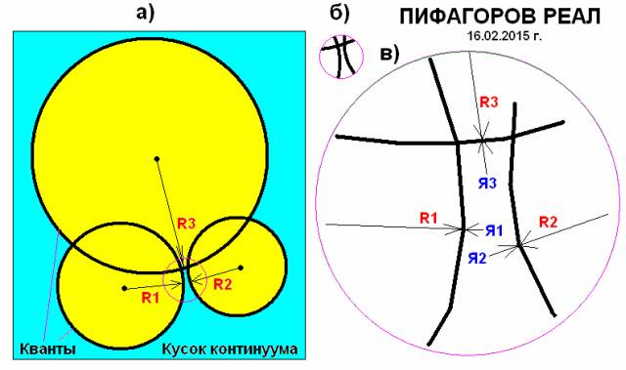

Рис. 16. Руна ПИ в ИЗНАЧАЛЬНОМ СВОЁМ виде (в ЗАМЫСЛЕ Космоса). Суть – квантовые ОТРАЖЕНИЯ и ПРОНИКНОВЕНИЯ (пересечения – Булевские функции). Здесь – ЛОГОСНАЯ (Космическая) философия. Кстати, множество КИТАЙСКИХ иероглифов содержат ЭТУ Руну.
Знаете ПОЧЕМУ?
Потому, что эта Руна геометрически СУПЕРТОЧНО (!) объясняет русское (арийское!) понятие «Я» (человек – индивидуум).
«Я» - это РАДИАНТ от РАДИУСА (геометрическое ВЗАИМООТРАЖЕНИЕ их символов-рун). Это ХОЛОДНЫЙ КОСМОС (РАЗУМ - Я), обнимающий (заключающий в СМЕРТЕЛЬНЫЕ объятия) БЕШЕННУЮ ДУРЬ – R.
Я это R!

НАВСЕГДА (!) запомните ЭТУ ФОРМУЛИРОВКУ – она ФУНДАМЕНТАЛЬНАЯ для ФИЛОСОФИИ и ПСИХОЛОГИИ:

Я (т.е. ТВОЯ Я - ТЫ!) – это весь огромный СОНМ ВЕРХНЕНЕБЕСНОЙ РАДИАНТНОЙ ДУРИ (!), который въётся КРУГАМИ вокруг СОНМА НИЖНЕНЕБЕСНОЙ РАДИАЛЬНОЙ ДУРИ R, пытаясь ПОНЯТЬ СЕБЯ, глядя на собственное ОТРАЖЕНИЕ в ЭТИХ ДУРЯХ. Но отражения НЕТ!
Только ТЬМА!
Кольцевые (сферические) круги рождают при этом ИЗОЛИРУЮЩИЕ граничные ЗЕРКАЛЬНЫЕ выпуклые квантовые ОБОЛОЧКИ, которые своим трансцедентным (внутренним) БЛЕСКОМ тянут и манят СОНМ МЕЖПРОСТРАНСТВЕННОЙ (гиперпространственной) СУПЕРДУРИ, думающий, что ОН (она) и есть «Я».

Для того, чтобы УВИДЕТЬ настоящую РОЛЬ понятия «Я» нужно на всю эту ДУРАЦКУЮ КАМАРИЛЬЮ (гамадрилью камарилью!) взглянуть со стороны, и ТОГДА станет ясно, что «Я» никогда не увидит своё отражение в ВЫПУКЛЫХ зеркальных сферах квантов, ибо тот мерцающий СВЕТ, который рождает сама «Я», попадая на эти сферы ПРОСТО РАССЕИВАЕТСЯ во все стороны, и отраженный БЛИК (вектор) в сторону «Я» супермногократно ОСЛАБЛЕН.
Но, со стороны ВИДНО (!), что этот БЛИК ЕСТЬ!
И название ему – РАЗУМ.
Это КОСМИЧЕСКИЙ РАЗУМ – КОСМИЧЕСКИЙ ЧЕЛОВЕК, и имя ему – Я.
Ну, а мы – земные людишки, из самообожания и подражания, присвоили СВОИМ ТУШКАМ и БЛИКАМ (отблескам КОСМИЧЕСКОГО РАЗУМА), пока НЕЗАСЛУЖЕННОЕ имя - Я.
На самом деле, мы имеем право называться лишь именем ТЫ (по латыни – ПИ).
Эту истину в ОЧЕНЬ ЗАВУАЛИРОВАННОМ (!) виде арийский народ СОХРАНИЛ аж до 60х годов прошлого века, в байке про ТЫблоко, которое, в НАСМЕШКУ нам самим мы называем Яблоко (вот ГДЕ настоящая ИРОНИЯ СУДЕБ - САМОИРОНИЯ!).

Дополнение от 25 марта 2015 г.

Древнее название КИТАЯ (используется до сих пор!) – ПОДНЕБЕСНАЯ страна, т.е. ИНТЕЛЛЕКТУАЛЬНЫЙ АКТИВ КОСМОСА – «Я – R», находящийся МЕЖДУ двумя квантовыми НЕБЕСАМИ – ВЕРХНИМ и НИЖНИМ – на слоистой ПОВЕРХНОСТИ-СЛОЕ между ними.
Условно верхними небесами являются ТЕ пространственно-временные сферы, которые являются ПРАДХАНОЙ, а нижними, те, которые являются МАЙЕЙ.
Но, это для НАС, для ПРИМИТИВОВ (для БОЛВАНОВ) мышления.
На деле различий между ВЕРХНИМИ и НИЖНИМИ небесами ПРИНЦИПИАЛЬНО (!) НЕТ.
Эти небеса ОДИНАКОВЫ и РАВНОЭНЕРГЕТИЧНЫ. Более того, они НЕ ИСКРИВЛЕНЫ – они ЛИНЕЙНЫ.

Но, НАШЕ хитрожопое СОЗНАНИЕ (так уж оно УСТРОЕНО….), являясь САМОЗАМКНУТОЙ (т.е искривленной в кольца) системой, присваивает ЛЮБОЙ ЛИНЕЙНОСТИ, своё ИСКРИВЛЕНИЕ (трансцедентность) – взаимоконвертируемую ГЕОМЕТРИЮ, связывающую ПРОСТРАНСТВА и ВРЕМЕНА в ЕДИНОЕ ЦЕЛОЕ – в КОНТИНУУМ.
Короче, КОНТИНУУМ – это тот СОБСТВЕННЫЙ СОУС, который является СУПОМ (по Крайону - четырехфракционным фазовым бульоном) в котором и существует наше СОЗНАНИЕ – РАЗУМ.

Аналогия для СОПАТЫХ СОПЛЯКОВ:

Представьте себе БОЛЬШУЮ, супергигантскую СОПЛЮ шарообразной формы, подвешенную в космосе…. Это СЛИЗЬ (коллоид, желе, плазма) внутри которой рассредоточены пузырьки воздуха, рассеяны твердые вкрапления (высохшие сопли), и вся эта ЖУТКАЯ сопля-желе КОЛЫШЕТСЯ в абсолютной ПУСТОТЕ.
Тот ОБЪЁМ, который занимает эта СОПЛЯ и является её КОНТИНУУМОМ, т.е. её ОЙКУМЕНОЙ – средой обитания. Другими словами СОПЛЯ эта – и есть сам КОНТИНУУМ.
Всё, что ВНЕ этой сопли – это НЕ ЕЁ принадлежность! Т.е. по нашему – это ПУСТОТА.

А на деле – это ТАКАЯ ЖЕ сопля, только большего МАСШТАБА и потому РАЗРЯЖЕННАЯ.
Но, хрень в ТОМ, что сопля большего масштаба ОХВАТЫВАЕТ соплю меньшего масштаба. Наша сопля в виде более плотного вкрапления находится ВНУТРИ чужой – НЕ нашей.

ХУЖЕ ТОГО!

Эти две, типа разномасштабные сопли (сопля в сопле), ВЗАИМОПОВЯЗАНЫ между собой в пространственно-временную ДИНАМИКУ обмена МАСШТАБАМИ, суть которой проста до ужасти – то первая сопля перетекает во вторую (становится «большой» – типа внешней), то наоборот. Процесс этот ПЕРИОДИЧЕСКИ ВЕЧНЫЙ, нескончаемый. Ибо у него принципиально НЕТ (!) ни тормозов, ни разгонных сил.
Строго говоря, таких «соплей в сопле» бесчисленное множество (матрёшечная структура) и чем больше сопля (чем больше её радиус), тем ТОНЬШЕ она (объёмы – энергетика, всех оболочечных, и в т.ч. центральной, соплей ОДИНАКОВЫ).

И, вообще – это ВИРТУАЛЬНЫЙ процесс – НЕ СУЩЕСТВУЮЩИЙ. Т.е. в НАШИХ ПОНЯТИЯХ – НЕ РЕАЛЬНЫЙ.
Все потому, что это АНРЕАЛ – СОН КОСМОСА – ВИРТУАЛ.

Другое дело МЫ – ЛЮДИ….
Для нас, как для иллюзионных КАРТИНОК-ИНДИКАТОРОВ на экране огромного электромагнитного (сопельно-сопатого) голографического объёмного МОНИТОРА, ВСЁ, что на нем ОТОБРАЖЕНО, является РЕАЛОМ нашего существования. Т.е. ОПТИКА определяет наше СОЗНАНИЕ!
Монитор этот КРУГЛЫЙ (в смысле СФЕРИЧЕСКИЙ, ШАРОВЫЙ). И он – его ОПТИКА – это НАШЕ замкнутое СОЗНАНИЕ.

ЖИВЯ внутри монитора, в его четырех фазовых фракциях, и являясь мыслящими (читай – ЧУВСТВУЮЩИМИ) СУБЪЕКТАМИ, состоящими из этих же самых СОПЛИВЫХ фракций (плазма, кристаллы, газы, жидкости) наше СОЗНАНИЕ (совокупная формализованная ОШИБКА ПСИ-ПОЛЯ) выстраивает из окружающей среды (из тех же самых плазмы, кристаллов, газов, жидкостей) ДУАЛЬНОЕ (двухмасштабное) своё ПРЕДСТАВЛЕНИЕ о временах и о пространствах.
Точнее, выстраивает «РАЗУМНУЮ» (с нашей кочки зрения) МОДЕЛЬ (МАКЕТ) самое СЕБЯ.

На БЫТОВОМ (т.е. На ИЛЛЮЗИОННОМ – НЕ НАУЧНОМ!) уровне – этим макетом является НАША ЦИВИЛИЗАЦИЯ, со всеми, присущими ей хитростями и особенностями РЕПТИЛОИДНО-СВИНЯЧЬЕГО хитрожопого реала (гуманитарка).

Но, на КОСМИЧЕСКОМ уровне, мы (цивилизация) ВЫСТРАИВАЕМ своё ОБЪЕКТИВНОЕ НАУЧНО-ТЕХНИЧЕСКОЕ прошлое и будущее.
Причем оба варианта реала, мы выстраиваем СРАЗУ и ВМЕСТЕ. И они СОСУЩЕСТВУЮТ в параллель, НЕ МЕШАЯ (а наоборот ДОПОЛНЯЯ) друг другу.

Ибо в космосе НЕТ ПОНЯТИЙ прошлое и будущее. Эти понятия придумали МЫ. В Космосе же есть ВЕРХНИЙ и НИЖНИЙ полюсы времён (сил). Верхний полюс – это наружняя оболочка нашего МИРОЗДАНИЯ, а нижний – это ОЧЕРЕДНОЙ электрон-монада (ЗАРЯД), оказавшийся в ГЕОМЕТРИЧЕСКОМ центре Земли.
Они (электроны) там, в геометрическом центре Земли поочерёдно меняют друг друга с ГИГАНТСКОЙ скоростью – с МГНОВЕННОЙ скоростью и МГНОВЕННО ЖЕ (!) оказываются на радиусе (на оболочке) ВЕРХНЕГО ПОЛЮСА.
Это – уже НЕ электромагнетизм.
Это – ПОЛЯРОНИКА (ИСТОРИЯ).

Увы, мы НЕ ПОНИМАЕМ, сути того явления, которое зовется ИСТОРИЕЙ….
Нам в голову НЕ ПРИХОДИТ, что т.н. археологические АРТЕФАКТЫ, типа пирамиды Хеопса, Паленке, Мачупикчу и т.п. (их – ОГРОМНЫЙ ОКЕАН (включая окаменелости и всё ПРОЧЕЕ), коим является ВСЯ СУЩНОСТЬ планеты Земля) и являются ОВЕЩЕСТВЛЕННОЙ научно-технической (НЕ гуманитаркой) ИСТОРИЕЙ.

Т.е. МЫ (цивилизация), выстраивая СВОЮ ВИРТУАЛЬНУЮ (НЕ существующую в реале – ВИРТУАЛЬНУЮ! Существующую только в НАШЕМ воспаленном ВООБРАЖЕНИИ) ГУМАНИТАРКУ, параллельно ей выстраиваем существующую в реале НАСТОЯЩУЮ ВЕЩЕСТВЕННУЮ ИСТОРИЮ в виде отдельных ФРАГМЕНТОВ из КРИСТАЛЛИЧЕСКОЙ структуры КОСМОСА.
Короче, гуманитарка является ТЕХНОЛОГИЧЕСКИМИ ОТХОДАМИ от нашей ИНТЕЛЛЕКТУАЛЬНО-ФИЗИЧЕСКОЙ (ДУХОВНОЙ) работы-жизни ради сотворения научно-технической ИСТОРИИ КОСМОСА.

Научно-техническая история в ОВЕЩЕСТВЛЁННОМ виде КОНДЕНСИРУЕТСЯ на внешней поверхности оболочки планеты Земля, и на внутренней поверхности первой (нижней) оболочки МИРОЗДАНИЯ, т.е. на Солнце.

Этот конденсат я называю РЕЛЬЕФОМ, или ПЕЙЗАЖЕМ. Можно называть их одним словом - ЛАНДШАФТОМ.
Естественно, что элементы ландшафтов, на Земле и на Солнце, ВИЗУАЛЬНО АБСОЛЮТНО непохожи.

Причина ПРОСТА до опупения: На Солнце векторные СИЛЫ и СКОРОСТИ КОЛОССАЛЬНЫ, а на Земле ЧУДОВИЩНО МЕДЛЕННЫ и МАЛЫ.
Короче – Земля это СКЛАД выпавших в осадок наших ТЯЖЕЛЫХ полугуманитарно-полунаучных ОТХОДОВ, а Солнце это склад газообразных фракций от таких отходов (это ВОНЬ, ЗАПАХ, ГАЗЫ).

Ну а мы, как ГОВНЮКИ-СОПЛЯКИ являемся ЧЕРНОРАБОЧИМИ в этой гигантской ФАБРИКЕ производства ОТХОДОВ (являемся ЧЕРТЯМИ В АДУ бегающими по Земле и срущими чем попало и где попало, и одновременно, АНГЕЛАМИ В РАЮ, пердящими вкусными ароматами, по нашему – ВОНЬЮ!).

Наша жизнь (любая, неважно, кому она принадлежит, ГРЕШНИКУ или СВЯТОМУ) одинаково ЦЕННА для жизни Космоса.

Ибо ГЛАВНОЙ его целью являются НЕ все наши достижения ради СЕБЯ любимых, а ТО, что мы ВЫСТРАИВАЕМ своими ОТХОДАМИ. А выстраиваем мы ЛИКИ ЗЕМЛИ и СОЛНЦА.
Выстраиваем КНИГУ БЫТИЯ КОСМОСА – БИБЛИЮ.
По лику Земли мы бегаем, как угорелые, топчем его, но на Солнце мы НЕ ГЛЯДИМ – слепнем от его СВЯТОСТИ.

Мы НЕ понимаем, что построенный нами РЕЛЬЕФ Солнца является для нас ИСТОЧНИКОМ НОВЫХ ЗНАНИЙ, которые поступают к нам в виде КАРТИНОК, дешифрованных нашей Ноосферой ИЗ СВЕТА в невидимые лучи ЗНАНИЙ-ЧУВСТВ, и которые мы, в потенциале (на уровне КОЛЛЕКТИВНОГО БЕССОЗНАТЕЛЬНОГО, и ИНДИВИДУАЛЬНО) уже можем воспринимать своими мозгами.

Так Солнце и Ноосфера манят-заставляют-вынуждают нас ЖИТЬ, т.е. ТВОРИТЬ СВОЮ ЖИЗНЬ.
И мы ДЕЛАЕМ это. Сейчас – уже с привлечением самых сокровенных тайн НЕБЕСНОЙ МАШИНЕРИИ (небесной механики, квантовой механики).

ПОНИМАЮ (!), что вы НИ ХРЕНА НЕ ПОНЯЛИ, что я сказал.
Поэтому пускаюсь в долгие и нудные РАЗЬЯСНЕНИЯ….

Я УТВЕРЖДАЮ, что наша ГОЛОГРАФИЧЕСКАЯ ЖИЗНЬ внутри своего внутреннего СОЗНАНИЯ – т.е. электромагнитная ЧАСТОТНАЯ жизнь, по сути (!) является неким БОЛЬШИМ ИНТЕГРАЛЬНЫМ общеземным ГЛОБАЛЬНЫМ ВЕКТОРНЫМ МЕХАНИЗМОМ – огромной голографической ЯНТРОЙ неимоверной сложности.

Эта МАШИНА - ЯНТРА и есть МЫ ВСЕ ВМЕСТЕ ВЗЯТЫЕ, причем вместе со всем БИОЛОГИЧЕСКИМ ЖИВЫМ на Земле.
Машина-ЯНТРА ДУАЛЬНА.

С одной стороны это наше ВООБРАЖЕНИЕ (чистая ИНФОРМАТИКА!) спроецированное в наше же СОЗНАНИЕ, в нашу ОЙКУМЕНУ.
Но, в ЭТУ ЖЕ (!) ойкумену спроецированы наши ФИЗИЧЕСКИЕ ПРЕДСТАВЛЕНИЯ (чистейшая МЕХАНИКА!) о ВСЕХ бывших, текущих и будущих РЕАЛАХ, в тех видах, в которых мы их себе ПРЕДСТАВЛЯЕМ.

Наше ИНФОРМАЦИОННОЕ ВООБРАЖЕНИЕ нами понимается как ГУМАНИТАРНАЯ ИСТОРИЯ.
Т.е. это ЧИСТО словесно-воображаемая (ЗВУКИ «МУ» полностью лишенные МЕХАНИКИ) составляющая нашей БЕСКОНЕЧНОЙ и периодически повторяющейся ЖИЗНИ.

Эта ИСТОРИЯ нами ПРИНЦИПИАЛЬНО НЕЗАПОМИНАЕМА.

МАКСИМУМ на что мы способны – сохранить в ПАМЯТИ отрезок истории, в котором мы являемся ТЕКУЩИМИ ИНКАРНАТАМИ.
Всё ТО, что было в ПРЕДЫДУЩЕЙ инкарнации мы ПРИНЦИПИАЛЬНО не помним (память обнулена – нивелирована).

Другими словами мы можем помнить события только СВОИХ семидесяти инкарнационных лет.
Всё остальное для нас – ЧИСТАЯ ТЕТРАДЬ.
И лишь НЕКОТОРЫЕ стали ДОГАДЫВАТЬСЯ, что секрет кроется в ПЕРИОДИЧНОСТИ! Что наши инкарнационные жизни ПОХОЖИ друг на друга, как близнецы-братья. Меняются окружающие нас ПЕЙЗАЖИ, но наша жизнь КАК БЫЛА характеризуема КАРМИЧЕСКОЙ ФАМИЛИЕЙ, так и остаётся такой, во всех инкарнационных циклах.

Другими словами, если ты имеешь фамилию СЛАБОДРИЩЕНКО (!), то СУТЬЮ всех твоих инкарнационных жизней является СЛАБО ДРИСТАТЬ.
Другое дело, что тебе сама природа ДАЁТ ВОЗМОЖНОСТЬ (!) добровольно ИСПРАВИТЬ эту свою особенность. И, если ты имеешь необходимое УПОРСТВО и НАСТОЙЧИВОСТЬ, то, в конце концов, ты научишься СИЛЬНО ДРИСТАТЬ.
Увы, само понятие ДРИСТУН, за тобой так и будет тянуться ВСЕГДА.

АБЫЖАТЬСЯ не надо… Природе НУЖНЫ ВСЕ, в т.ч. и СИЛЬНОДРИЩЕНКИ (читай, природе нужны и ГРЕШНИКИ и ПРАВЕДНИКИ, и СИЛЬНЫЕ и СЛАБЫЕ, и ДУРАКИ и УМНЫЕ. Только ТОГДА (!) будет ТО векторное равновесие, которое будет гарантировать РАЦИОНАЛЬНОЕ (логосно-логическое) развитие и существование ЖИЗНИ, как таковой.

Анекдот!

Жил в России некто по фамилии ПЕРДУНОВ.
Для того, чтобы поменять фамилию на другую, более благозвучную, он переехал в Грузию. Получает грузинский паспорт, а там вписана его новая фамилия – ПЕРДУНИДЗЕ.
Махнул он в Армению. Получил паспорт, а там указано – ПЕРДУЯН.
Ничего не осталось бедолаге, кроме как уехать в Китай. Уж там-то ТОЧНО будет нормальная фамилия….
Получил паспорт, а там (!) – его родная фамилия – БЗДУН.

Мораль сей басни такова – Если ты ТУП КАК ДЕРЕВО, то будешь БАОБАБОМ тыщу лет, пока помрешь!

*

И мы (люди) пару-тройку веков назад (О! Это был ВЕЛИЧАЙШИЙ МИГ прострела остопи!здевшей гуманитарки!) решили ЗАПИСЫВАТЬ свои представления (правдивые и ложные) НА БУМАГУ, и ХРАНИТЬ их в виде КНИГ для будущих ИНКАРНАТОВ, справедливо ПОНИМАЯ, что ДРУГИХ СПОСОБОВ правдивой передачи информации из поколения в поколение ПРИНЦИПИАЛЬНО НЕТ!
Но!
Здесь нас поджидала ЗАПАДНЯ КОСМОСА. Эта западня ЛОГОСНАЯ.
Её смысл в следующем:

Мы (люди) строя свои ПРЕДСТАВЛЕНИЯ о нашем реале, даже НЕ ПОДОЗРЕВАЛИ, и НЕ ПОДОЗРЕВАЕМ, что помимо нас (!), ковыряющихся в своей ГУМАНИТАРНОЙ истории (как, северная пцыца ГАГА – «целый день сидит в гнезде – ковыряется в пиз!де…»), планета ЗЕМЛЯ (ГАЙЯ) самостоятельно, но, С НАШЕЙ ПОДАЧИ (!), тоже ПИСАЛА и ПИШЕТ (!) свою ИСТОРИЮ – пишет ОГРОМНУЮ КНИГУ – БИБЛИЮ, коей является ОНА САМА – Земля. – её ПОВЕРХНОСТЬ.
И она пишет историю пока лишь на самых СУПЕРНАДЕЖНЕЙШИХ носителях ИНФОРМАЦИИ – в КАМНЕ и в ЗОЛОТЕ.

Да!

НЕ ПРЕЛЬЩАЙТЕСЬ!
Земля ПИСАЛА и ПИШЕТ историю, опираясь НЕ ТОЛЬКО на человека, как вид разумного существа. Для Земли ИНТЕЛЛЕКТУАЛЬНЫМ АКТИВОМ всегда и везде является ВСЯ БИОСФЕРА!

Даже, когда на Земле, ещё не было двуногих хитрожопых гамадрилов, ИНТЕЛЛЕКТУАЛЬНЫМ АКТИВОМ ей служили ВСЕ РАЗУМНЫЕ СУЩЕСТВА ПЛАНЕТЫ, начиная с ВИРУСОВ и заканчивая ТАРАКАНАМИ.
Кстати, их РАЗУМ был НЕ ХИТРОЖОПЫМ – без премудростей.

И Земля С БЛАГОДАРНОСТЬЮ вспоминает те времена, когда ей было ОЧЕНЬ ЛЕГКО разговаривать со своей РАЗУМНОЙ БИОСФЕРОЙ.
Это СЕЙЧАС, мы – ЧЕЛОВЕЧЕСТВО, стали настолько ХИТРОЖОПЫМИ, что Земля начала ПУТАТЬСЯ в наших действиях….
Наша деятельность на поверхности Земли стала для неё ТРУДНОПОНИМАЕМОЙ – загадочной – НЕОДНОЗНАЧНОЙ.
Земля-Гайя В НЕПОНЯТКАХ.

Таким образом, я бы РАЗДЕЛИЛ разумную деятельность ЖИВОГО на Земле на ДВА вида (дуальность) ИСТОРИИ.
Один вид истории – это плод деятельности ДВУНОГИХ гамадрилов, научившихся записывать свои мысли в виде плоских закорючек (РУН) на ПЛОСКИХ ПОВЕРХНОСТЯХ (например – на листах книг). Эта ИСТОРИЯ всегда НЕОДНОЗНАЧНА, поскольку на неё НАЛОЖЕНЫ все корыстные ХИТРОЖОПОСТИ гамадрилов.

Другой вид истории – это плод деятельности, вообще ВСЕГО ЖИВОГО на Земле, умеющего ЧЕСТНО записывать свои мысли ПО ПРИНЦИПУ СВОЕГО СУЩЕСТВОВАНИЯ (от КОСМОСА) – по принципу работы ЯНТР – векторно-матричных МАШИН. Запись ИСТОРИИ при этом производится в виде объёмных закорючек – ВОКСЕЛОВ, на объёмных (вернее – ВНУТРИ объёмных) СРЕДАХ.

Первый вид истории «устремлен» в КОРЫСТНОЕ будущее, а прошлое в нёй подано, как ДОМЫСЛЫ, причем, тоже КОРЫСТНЫЕ.

Второй вид истории «устремлен» в БЕСКОРЫСТНОЕ прошлое (что ЕСТЬ, то и выложено).

Но, именно ВТОРОЙ вид истории для НАС – хитрожопых ГАМАДРИЛОВ, является самым ЗАГАДОЧНЫМ.
Ибо мы НИ ХРЕНА НЕ ПОНИМАЕМ, как можно было на заре зарождения разумного человечества строить ГИГАНТСКИЕ пирамиды и т.п.
И, НИКОГДА НЕ ПОЙМЁМ!
Ибо строило эти пирамиды (и СТРОИТ СЕЙЧАС!) всё живое, когда либо существовавшее, существующее и которое будет существовать в биосфере Земли.

Еще раз повторяю – БИОСФЕРА Земли ВЕЧНА, точно так же вечны и МЫ.
Мы ВИДИМ себя только в виде своих КОНКРЕТНЫХ физических ТУШЕК и в конкретной инкарнации.
Но это ВИДИМЫЙ НАМИ САМООБМАН – индикаторная ОПТИКА! Оптика самозамкнутых ЭЛЕКТРОМАГНИТНЫХ частотных взаимодействий. Оптика ПСИ-ПОЛЯ.

На самом деле вся БИОСФЕРА, включая человечество, вирусы, бактерии и тараканов – это есть нечто ВЕЛИКОЕ, РАЗУМНОЕ и ЕДИНОЕ – МОТОР МИРОЗДАНИЯ.

И оно – это ЕДИНОЕ, живет сразу и во всех временах. – в ЗАМКНУТОМ круге ЕДИНОГО ЦИКЛА.

А сам ЦИКЛ, уже разбит на МГНОВЕНИЯ, самыми малыми ЧАСТОТНЫМИ носителями которых являются ЭЛЕКТРОНЫ.
Из этих ЭЛЕКТРОНОВ состоит ВСЯ ЗЕМЛЯ-ГАЙЯ-САНСАРА.

Ну, а МЫ – люди, ОПТИЧЕСКИ ВИДИМ всю ТУ трансцедентную и многомерную ИГРУ ВЕКТОРНОГО СВЕТА, которая нами ОСОЗНАЁТСЯ, как наш РЕАЛ.

Но это – всего лишь ОСОЗНАНИЕ, т.е. наше ЗАБЛУЖДЕНИЕ, наш световой (читай – ВЕКТОРНЫЙ) СОН.

Красивый и безобразный, жестокий и ласковый, манящий и отталкивающий, сон-грёза о ВЕЧНОЙ ЁБЛЕ.

Попросту – это ПРОЕКЦИОННЫЕ электрические (электромагнитные) КАРТИНКИ трясущегося со страху РАЗУМА КОСМОСА.

Он БОИТСЯ однажды НЕ ОЧНУТЬСЯ, т.е. заснуть однажды ВЕЧНОЙ СМЕРТЬЮ.
И это опасение ПРОЕЦИРУЕТСЯ нам в наше СОЗНАНИЕ, как страх (!) СМЕРТИ.

Но, СМЕРТЬ – это больная НАГРАДА НАМ – награда в виде следующей ИНКАРНАЦИИ.
Пока существует КОСМОС, мы будем инкарнировать, и поддерживать ИСТОРИЮ планеты Земля – историю МИРОЗДАНИЯ.
Одну историю мы БУДЕМ ПОНИМАТЬ (хреново, но будем), ибо её мы ПИШЕМ САМИ….

А вот другую, ту, которую пишет ВСЁ ЖИВОЕ Земли, мы НЕ ПОЙМЕМ никогда, вплоть до последнего МИГА существования КОСМОСА.

Для нас всегда будет НЕПОНЯТНО, как ТУПОЕ человечество (ОЙ ЛИ! Тупое ли оно было? Оно ведь в те времена только-только вышло из НЕДР САНСАРЫ-КОСМОСА, и ПОМНИЛО ВСЁ, помнило ВСЕ НАУКИ КОСМОСА) творило ТО, что нам сейчас НЕПОСИЛЬНО?
Соответственно, «тупое» человечество ПОЛЬЗОВАЛОСЬ ими. Имя тому человечеству – ИНТЕГРАЛЬНЫЙ КОСМИЧЕСКИЙ ЧЕЛОВЕК, т.е. ВСЁ ЖИВОЕ вместе (амёбы, вирусы, бактерии и пр. мелочь пузатая) – интегрально повязанные коллективным бессознательным, дифференциалы.

И нам никогда его (космического человека) НЕ ПОНЯТЬ, ибо мы – дифференциальные (изолированные друг от друга) ЗЕМНЫЕ ЛЮДИШКИ.

Мы - таракашки, обитавшие в виде ДРУЖНОГО сообщества в мозгу КОСМИЧЕСКОГО человека, и однажды ВЫРВАВШИЕСЯ из черепка этого человека, и разбежавшиеся по норкам на поверхности ЗЕМЛИ-ГАЙИ.

Прадхана для НАС невидима – оптически ПРОЗРАЧНА. Точнее, мы видим только УЗЛЫ (точки), которые светятся ДАРМОВЫМ (для нас – тупорылых!) ТРАНСЦЕДЕНТНЫМ СВЕТОМ инерционной, бесконечно долгой роторной активности – процессом никогда не прекращающегося ПЕРЕБОРА матричных КОМБИНАТОРНЫХ решений (работа космического «суперкомпьютера»).

Сами решения КОНЦЕНТРИРУЮТСЯ в сферическом СЛОЕ искривленного континуума ВОКРУГ тела Земли, в его БИОСФЕРЕ, включающей в себя кристалл – ГЕОСФЕРУ, жидкость – ГИДРОСФЕРУ, газ – АТМОСФЕРУ, и поляронную плазму – ИОНОСФЕРУ.

Все эти 4 слоя представляют собой вещественно-вакуумный ЭЛЕКТРОМАГНИТНЫЙ БУФЕР – упругую и липкую (в электромагнитном и механическом смысле) вещественно-вакуумную СРЕДУ, которая АКТИВНА ПО МАКСИМУМУ, и выполняет роль ВСЕПРОСТРАНСТВЕННОЙ, и ВСЕВРЕМЕННОЙ УПРУГОСТНОЙ («механической») «ассоциативной вычислительной машины», решающей ОБЩЕКОСМИЧЕСКИЕ ЗАДАЧИ, решающей проблему ОСОЗНАНИЯ космосом СВОЕГО «Я».

Решения выглядят как СИНХРОННЫЕ зарядовые СКЛЕЙКИ (глюонная липкость).
На текущий момент космос в ПОЛНЫХ СОМНЕВАШКАХ!

Он – ни уха, ни рыла НЕ ПОНИМАЕТ, КТО ЕСТЬ ОН.
Всё ПОЧЕМУ?

Всё потому, что, СОЗДАВ МАЙЮ (термодинамическую петлю, среду нашего «обитания» - ойкумену), Космос, большей своей частью АВТОМАТИЧЕСКИ оказался ЗА ЕЁ ПРЕДЕЛАМИ. Точнее, он присутствует во всех четырех вышеназванных сферических слоях, но, в РАЗНОЙ СТЕПЕНИ своего участия, в жизни этих слоёв.

И он НЕ ПОНИМАЕТ (!) сути происходящего внутри этих слоёв (для Космоса ВРЕМЕНА и ПРОСТРАНСТВА внутри Майи РАССЫПАЛИСЬ в СОНМ, дифференциальных – обособленных, явлений).
Соответственно, способность УПРАВЛЯТЬ и ОРГАНИЗОВЫВАТЬ времена и пространства ДАНА (передана Космосом в руки) только ЧЕЛОВЕЧЕСТВУ – ХОЗЯИНУ этих слоёв, хозяину своей ОЙКУМЕНЫ.

К ЧЕМУ я веду смысл своих рассуждений?
Я веду вас – тупорылых, к той ПРОСТЕЙШЕЙ и ЕСТЕСТВЕННЕЙШЕЙ мысли, что ЧЕЛОВЕЧЕСТВО – это АНТИКОСМИЧЕСКАЯ СУЩНОСТЬ. Мы с Космосом – АНТИПОДЫ (ВРАГИ).

Космос, в силу СВОЕЙ ТУПОРОГОСТИ, не знает, как жить дальше своей ПРАДХАНОЙ.
НО и МЫ ТОЖЕ не знаем, как жить дальше внутри своей МАЙИ.

МЫ ПОГРЯЗЛИ в своих СВИНЯЧЬЕ-ГАМАДРИЛЬСКИХ заморочках. И для нас они КРОВАВО-ЧУВСТВЕННЫЕ (убийственные).
А в Космосе жизнь еще более НАКАЛЕННАЯ. Строго говоря, ему наши чисто человеческие заморочки, вообще-то ПО ХУ!Ю. Ему, что так – хорошо, что эдак – хорошо. Главное – просто ШЕВЕЛИТЬСЯ. Но он жопой чует, что у нас всё идет НЕ ТАК, как НАДО. Мы перестали умственно шевелиться.

Нам же, просто шевелиться (жрать, спать, ссать в бассейны Куршавеля, и е!бстись) сейчас, для поддержания требующегося темпа жизни, НЕДОСТАТОЧНО!

В течение предыдущего эона – двух тысяч лет «христианства», когда ЧЕЛОВЕЧЕСТВО просто НАБИРАЛО МАССУ
(плодилось - приближалось к числу индивидуев в 6666666666 человек, к «числу Дьявола»), действительно, от нас НЕ ТРЕБОВАЛОСЬ ничего сверхъестественного, кроме, как ЖРАТЬ, СПАТЬ, «ССАТЬ в бассейны Куршавеля» и ЕБ!СТИСЬ, в смысле РАЗМНОЖАТЬСЯ!)…
Но, пробил час ИКС – людей стало БОЛЬШЕ, чем «число Дъявола», и в ЭТОТ ЧАС, на Земле и в Космосе произошло ТО событие, которое, человечество-то, как раз и ПРОПУСТИЛО мимо своих УХ.

Произошло ОПРОКИДЫВАНИЕ векторного ПСИ-ПОЛЯ, задающего стиль и направленность нашего СОЗНАНИЯ и МЫШЛЕНИЯ.
Началась ВЕЛИКАЯ КОСМИЧЕСКАЯ БИТВА на уровне ПСИ-ПОЛЯ.
Попросту, началась ВЕЛИКАЯ БИТВА между СВИНЫМИ РЕПТИЛОИДАМИ и КОСМИЧЕСКИМИ ЛЮДЬМИ. Между их ИДЕОЛОГИЯМИ….
Свиных рептилоидов ВПОЛНЕ УДОВЛЕТВОРЯЕТ, сговняканный ими, СВИНЯЧИЙ РЕАЛ.
А космические люди УЖЕ ВИДЯТ, что свинячий реал – это ЛОГИЧЕСКАЯ ЗАПАДНЯ для земного ЧЕЛОВЕЧЕСТВА.

*

Ну, и, надеюсь, что вы уже ДОГАДАЛИСЬ (?), что ваши ДУШИ – это суперхолодные огромные сферические ПРИЗРАКИ, ФАНТОМЫ, концентрически расположенные вокруг Земли – бестелесные сущности (сонмы сгруппированных квантовых оболочек - УЛИТКА) поимённо (!) привязанные длинными «веревками» - стрингами к вашим ТЁПЛЫМ и КОМОРТАБЕЛЬНЫМ ТУШКАМ.

Вместе с тем вы должны понимать и то, что эти ваши ТУШКИ являются ПРОИЗВОДНЫМИ ПРОДУКТАМИ (продуктами ТРУДА) ваших ДУШ, строивших и строящих эти ТУШКИ в качестве КОМФОРТНОГО ПРИСТАНИЩА для эпизодического (инкарнационного) отдыха в ТЕПЛЕ и КАЙФЕ, от СТЫЛОГО своего реала неугомонного комбинационного МЕЛЬТЕШЕНИЯ в ПУСТОМ (свободном от вещества) и ТЕМНОМ КОСМОСЕ.

Но, сначала они (Души) выстроили свой НОЕВ КОВЧЕГ по имени ГАЙЯ-ЗЕМЛЯ. И лишь потом РВАНУЛИ устраиваться вокруг неё и на её поверхности.

И, не забываем, что СТРОЙМАТЕРИАЛОМ, для всего этого ОЧЕНЬ РАЗУМНОГО МИРОПОСТРОЕНИЯ (миро-голограммы) наши ДУШИ (ДУРЬ МИРОЗДАНЧЕСКАЯ) использовали СВОЮ ЭНЕРГИЮ (по нашему – своё ЗДОРОВЬЕ).

В итоге они стали СТЫЛЫМИ высохшими ЗАДОХЛИКАМИ.
Зато, реализованные ими вещественные ТУШКИ (от бактерий до слонов) стали, в т.ч. и БРИТОГОЛОВЫМИ МЯСИСТЫМИ ОКОРОКАМИ-ГАМАДРИЛАМИ с ЛОЩЕНЫМИ КРАСНЫМИ СРАКАМИ….

КОМФОРТАБЕЛЬНОСТЬ наивысшая! Клыки огромные (для «обороны»!), чугунок голый как ЗАЛУПА. Бабы от таких залуп приходят в НЕИФСТФОФСТФО!

Правда, УМА (отблеска от космического РАЗУМА) таким красножопым и хитрожопым ГАМАДРИЛАМ, души НЕ ОСТАВИЛИ. Они же, стараясь УБЛАЖИТЬ себя и своих лощеных аватаров, стали ЗАДОХЛИКАМИ с мизерными остатками разума (энергии).

Внимание! Это философия ПСИ-ПОЛЯ, выраженная в самых ПРИМИТИВНЫХ терминах (для рептилоидов)!
Она работает в ЛЮБЫХ МАСШТАБАХ!
Например:

Вариант а) R1 – мужчина, R2 – женщина, R3 – семья.
Вариант б) R1 – первая семья, R2 – вторая семья, R3 – род.
Вариант в) R1 – первый род, R2 – второй род, R3 – государство.
Вариант г) R1 – первое государство, R2 – второе государство, R3 – цивилизация.
Вариант д) R1 – первая цивилизация, R2 – вторая цивилизация, R3 – цивилизованный Космос.

И все эти пункты а)…д) сбиты воедино ПСИ-ПОЛЕМ!
С примерами можете поупражняться самостоятельно, если ТЯМУ хватит…

Я понимаю, что всё ваше естество ПРОТИВИТСЯ (!) тому, что вы, ТАКИЕ ЭНЕРГИЧНЫЕ, ТЕПЛЫЕ, и УМНЫЕ, на самом деле, являетесь по СУТИ СВОЕГО «Я» обычным куском стылого радиантного КОНТИНУУМА (чуть не написал – куском стылого ДЕРЬМА).

Но, увы…. это ТАК. Ваши ТУШКИ – да, действительно энергичные и теплые, но разума в них – НУЛЬ. Ваш настоящий РАЗУМ находится «ДАЛЕКО» – в СТЫЛОМ Космосе. А тушками вы пользуетесь, как ИНДИКАТОРАМИ в среде своей активности, с временем службы, порядка 70 лет.
Но индикатор даётся НЕ каждому космическому индивидууму. Это еще нужно ЗАСЛУЖИТЬ.
Правда, могу вас УСПОКОИТЬ… Раз уж вы УЖЕ на Земле, то вы здесь НАДОЛГО (если не навечно…).

Поясню, что такое ИНДИКАТОР….
У автомата Калашникова АКМ есть МУШКА. Эта мушка – и есть ОПТИЧЕСКИЙ ИНДИКАТОР, показывающий точность наводки автомата на, интересующую вас, цель-мишень.
Так вот, ВСЁ ТЕЛО ЧЕЛОВЕКА (или тело любого другого животного) является ХИТРО сговняканным, изменяющим свои очертания, ПРИЦЕЛОМ.
Причем, как прицелом для ГЛАЗ самого индивидуя, так и прицелом для ГЛАЗ КОСМОСА.
Космос ВСЕГДА целится в индивидуя, а индивидуй ВСЕГДА стремится УДРАТЬ из перекрестия космического прицела.
На то индивидую даны ГЛАЗА, УШИ, МОЗГ, руки и ноги.

НЕ СУЙ пальчик в розетку 220 Вольт, и космос НЕ Ё!БНЕТ тебя током, НЕ СТОЙ внизу под надломившейся полкой с аккумуляторами, и тогда космос тебя тоже НЕ Ё!БНЕТ током. Не прыгай в ресторантской кухне без трусов над котлами и над сковородками с пищей, и никто не придет с пистолетом, разбираться с тобой насчет ШЕРСТИ в БЕФСТРОГАНОВЕ или в БОРЩЕ. И т.д. и т.п.
Тело, управляемое мозгом, работающим от глаз, служит ОДНОВРЕМЕННО и ИНДИКАТОРОМ своего текущего местоположения и ФИЗИЧЕСКИМ АКТИВОМ, который передвигает самое себя, ускальзывая от грядущего возмездия космоса за твою глупую оплошность.

*

Другое дело, в КАКОМ виде вы будете ИНКАРНИРОВАНЫ в следующий свой возврат в реал: в виде ЧЕЛОВЕКА, СВИНЬИ, БИБИЗЬЯНЫ или БАКТЕРИИ.
Вот ВОПРОС ВОПРОСОВ!
Как там В.Высоцкий говорил?
Что-то типа: Но если жил ты как СВИНЬЯ – вернешься в мир СВИНЬЁЮ!

КУ?

*

Эти понятия - ИЗ ВРЕМЕННыХ (фазовых) ИЗМЕРЕНИЙ.

В самом ПРОСТЕЙШЕМ виде вы их знаете, как УТРО, ДЕНЬ, ВЕЧЕР и НОЧЬ. То же самое – ВЕСНА, ЛЕТО, ОСЕНЬ и ЗИМА.
Это СЕКТОРЫ ВРЕМЕННыХ ортогональностей. Они ВСЕГДА перед вами в виде ЦИФЕРБЛАТА обычных ЧАСОВ (или КАЛЕНДАРЯ).

СИОН, намеренно СВЕРНУЛ циферблат из 24 часового (суточного) до 12 часового (до полудня и после полудня).
Вам в бошку НЕ ПРИДЁТ (!), что через циферблат часов вы можете ВИДЕТЬ секторы временнЫх ВЕКТОРНЫХ (роторных, энергетических) ортогональностей.

Но, СИОН пошел ДАЛЬШЕ!
Для того, чтобы окончательно вас ЗАПУТАТЬ, он СМЕСТИЛ эти секторы по ФАЗЕ в общемировом масштабе.
А в России с этим делом устроил, вообще ДИКУЮ истерическую СВИСТОПЛЯСКУ с битьём головой об угол печки.

Да, да, это я говорю о ЗИМНЕМ и ЛЕТНЕМ ВРЕМЕНАХ. Сейчас вы живёте в СИОНСКОМ ВРЕМЕНИ (декретный совейский вариант, плюс варианты зимних-летних времён – полная неразбериха!).

В итоге ВЫ теперь, ни КРЯ-КРЯ, ни КВА-КВА, и ни ХРЮ-ХРЮ в вопросах ТРАНСЦЕДЕНТНОСТЕЙ.

Вы даже НЕ ПОНИМАЕТЕ (!), что в РЕАЛЬНЫЕ (природные) 0-00, 6-00, 12-00, 18-00 часов, в природе происходят групповые ТРАНСЦЕДЕНТНЫЕ переходы между разными видами ЭНЕРГИИ.
Если сказать более корректно, то происходят ГЛОБАЛЬНЫЕ психофизические перебросы ФУНКЦИОНАЛА систем и подсистем всех ЖИВЫХ организмов, в т.ч. и МЫШЛЕНИЕ двуногих краснозадых гамадрилов, «цивилизованных» и, вольных - обитающих в джунглях.

Внешне перебросы практически незаметны. Но они – ГЛОБАЛЬНЫЕ и ВСЕПРОСТРАНСТВЕННЫЕ. Они действуют на ВСЁ СУЩЕЕ в рамках всего земного шара.

Примечание:

Арии в стародавние времена на день летнего солнцестояния (Иван-купала, солнцеворот) устраивали сексуальные «оргии». Смысл – зачать будущее поколение не только с генотипом родителей, но и с прогрессивным генным ДОВЕСКОМ от СОЛНЦА.
Сейчас СИОНом примерно такой же ритуал ОПУЩЕН до уровня ОБЫЧНОЙ свинячьей сексуальной коллективной оргии в религиозных сектах.
Арии ЗНАЛИ (!) о великом смысле ГЛОБАЛЬНЫХ психофизических перебросов ФУНКЦИОНАЛА систем и подсистем всех ЖИВЫХ организмов.
*

Причина непонимания СУТИ вашего пассивного участия в мгновенных трансцедентных переходах СЛЕДУЮЩАЯ:
В МГНОВЕНИЯ групповых ПЕРЕХОДОВ (они – РАЗОВЫЕ или РЕГУЛЯРНЫЕ, в зависимости о каких из них идет речь, с временем существования «dt» - ДЭ ТЭ!) вас НЕТ (!) на белом свете.
ВЫ уходите в состояние САМАТХЬЯ, т.е. СОЗНАНИЕМ становитесь размером (радиусом) в размер ЭЛЕКТРОНА! Но ТЕЛО остаётся БЕЗ изменений (не успевает развалиться на атомы, т.е. оно ИНЕРЦИОННО-СТАБИЛЬНО 70 лет. Оно самостоятельно сохраняет свой гомеостат, и МЕРЦАНИЕ разума не сказывается на функционале тела. Зато МОЗГ, за счет существования МЕРЦАНИЯ, имеет возможность разумного, синхронизированного с природой, функционирования).

Впрочем, это явление (МЕРЦАНИЕ – ИСЧЕЗНОВЕНИЕ ВАС из РЕАЛА – скачок сознания в масштаб СУПЕРМИКРОМИРА) происходит РЕГУЛЯРНО, через каждые групповые промежутки времени «dt» - ДЭ ТЭ.
Т.е. вы СОЗНАНИЕМ живете и спите (саматхья) в РИТМЕ, навязываемом Центральным Вибратором (ЦВ). И это – ОДНОЗНАЧНО!

Другими словами, КАЖДЫЕ очередные «dt» - ДЭ ТЭ, вы ПРОВАЛИВАЕТЕСЬ в «НИКУДА», вас НЕТ в реале.
В эти мгновения вы ПОЛЯРОННО кувыркаетесь в НУЛЬ-реале (в СУПЕРМИКРОМАСШТАБЕ), и ваше СОЗНАНИЕ в эти мгновения здесь (в нашем реале) НЕ РАБОТАЕТ – НЕ ДЕЙСТВУЕТ – НЕ УЧАСТВУЕТ в жизни НАШЕГО РЕАЛА. НЕ оказывает своего СИЛОВОГО провоцирующего действия на него.
В эти периоды реал ЖИВЕТ без вас, по СВОИМ правилам и законам (по КВАНТОВЫМ законам), подстраиваясь под ВАШИ электромагнитные ХВОСТЫ (под оставшиеся после вас ЗАСРАНКИ-НЕДОВОЛЬСТВА-ХОТЕЛКИ).
И каждый раз, при ВОЗВРАТЕ обратно в реал, вы попадаете в ОБНОВЛЕННЫЙ, НОВЫЙ реал - реал УЖЕ откорректированный (просчитанный и сговняканный ВНОВЬ) ПОД ваше СОЗНАНИЕ (под ваши ЗАСРАНКИ-ХОТЕЛКИ).

Но, в течение 70 лет, отведенных вам, как время ТЕЛЕСНОЙ (инкарнационной) жизни, ваше сознание, так же РЕГУЛЯРНО, возвращается в РЕАЛ до масштаба МАКРОМИРА (нашего ОСЯЗАЕМОГО в ЧАСТОТНОМ электромагнитном диапазоне, реала). Этот возврат ДЛИТЕЛЬНЫЙ (МНОГО засуммированных мгновений «dt» - ДЭ ТЭ), и мы считаем его ЖИЗНЬЮ во ВРЕМЕНИ, совершенно НЕ понимая, что жизнь ДИСКРЕТНА – разбита на чередующиеся МГНОВЕНИЯ.
А МНОГО засуммированных мгновений «dt» - ДЭ ТЭ – это, по нашему, уже ПЕРИОДЫ ЧАСТОТНЫХ колебаний.

Поэтому я и называю наш ОСОЗНАВАЕМЫЙ и ФИКСИРУЕМЫЙ реал (реал МАКРОМАСШТАБА) ЧАСТОТНЫМ (типа ИНТЕГРАЛЬНЫМ во ВРЕМЕНИ).

ФАЗОВЫМ же реалом (реалом СУПЕРМИРОМАСШТАБА) является реал ДИФФЕРЕНЦИАЛЬНЫХ периодов «dt» - ДЭ ТЭ. Нашим сознанием фазовый реал НЕ ФИКСИРУЕТСЯ. Слишком КОРОТКИ по длительности МГНОВЕНИЯ «dt» - ДЭ ТЭ для нашего ТОРМОЗНОГО (медленного) СОЗНАНИЯ – практически РАВНЫ НУЛЮ!
Но! В мгновения ПРОВАЛОВ, мы (НЕ ВСЕ! Только ОДАРЁННЫЕ), всё же УСПЕВАЕМ уловить (хреновенько, но успеваем) ту – ОБЩУЮ (ИНТЕГРАЛЬНУЮ) картину ФАЗОВОГО реала (направлений – ПОДСКАЗОК), которая существует объективно.
Однако, основная часть человечества, ОБУЧЕННАЯ жизни СИОНом (т.н. ПРАГМАТИКИ) на такие подсказки НЕ ОБРАЩАЕТ внимания, и действует строго по правилам ЧАСТОТНОГО реала, т.е. СНАЧАЛА ДЕЛАЕТ ЧТО-ТО, и лишь потом задумывается А, ТО ЛИ Я СОТВОРИЛ, ЧТО НУЖНО?

Примечание!

НЕ ПУТАТЬ (!) ЧАСТОТНЫЕ фазы (фазы производные от ФОРМ частотных колебаний) с ФАЗОВЫМИ частотами (с частотами ФАЗОВОГО реала), и тем более с ФАЗОВЫМИ ФАЗАМИ, которые – просто УГЛЫ ДИСКРЕТНОСТИ!

ФАЗОВЫЕ частоты и углы – это глобальные ПРИЧИНЫ, а ЧАСТОТНЫЕ фазы – это локальные СЛЕДСТВИЯ.
И, вообще, человечество пока знакомо лишь с понятием ЧАСТОТНЫЕ фазы, т.е. только с ПРОИЗВОДНЫМ понятием от ЧАСТОТНОЙ ЧАСТОТЫ, существующим лишь в нашем реале МАКРОМАСШТАБА.

Пока вы находитесь в СУПЕРМИКРОМАСШТАБЕ, ваше сознание СВЁРНУТО в ТОЧКУ, по технологии СВЕРТКИ ФУРЬЕ.

Т.е. в ФАЗОВОМ реале вы - лишь МИКРОКАПЕЛЬКА ЗАРЯДА – ЭЛЕКТРОН, почти тупой и мёртвый, с НАШЕЙ кочки зрения (по нашему - САМАТХЬЯ). Но, на самом деле, ЭЛЕКТРОН живее всех живых и его РАЗУМ равен разуму Вселенной.

Таким образом, пока вы своим СОЗНАНИЕМ присутствуете в нашем МаКРОМАСШТАБЕ, вы делаете им (своим СОЗНАНИЕМ) силовые воздействия на наш РЕАЛ, т.е. ВЫ являетесь ЧАСТЬЮ ИНТЕЛЛЕКТУАЛЬНО-СИЛОВОГО актива ПРЕОБРАЗУЮЩЕГО наш участок мироздания – Вселенную.
Сначала ОЦЕНИВАЕТЕ его соответствие вашим ЗАПРОСАМ (оцениваете КОМФОРТНОСТЬ существования), потом конкретизируете НЕСООТВЕТСТВИЯ (сигналы ОШИБОК), потом оформляете ЖЕЛАНИЕ-НЕЖЕЛАНИЕ исправить ошибки, и решив ЭТИ задачи, проваливаетесь в САМАТХЬЯ.

Вы генетически знаете, что вернувшись из САМАТХЬЯ, вы получите в распоряжение ОБНОВЛЕННЫЙ, исправленный ПОД ВАШИ ЖЕЛАНИЯ, МИР – изменившийся ПЕЙЗАЖ.
Но, это ГЕНЕТИЧЕСКОЕ знание находится у вас НЕ В МОЗГАХ (!), а в КЛЕТКАХ ТЕЛА – в их ДНК, и даже глубже – в ЭЛЕКТРОНАХ, внутри АТОМОВ и МОЛЕКУЛ – внутри КИРПИЧИКОВ, из которых собраны молекулы ДНК.

На это вам отводится ИМПУЛЬСНОЕ время – КАЖДЫЕ, групповые или единичные, очередные «dt» - ДЭ ТЭ. Между этими «dt» - ДЭ ТЭ находятся ТОЧНО ТАКИЕ ЖЕ (!) промежутки времени «dt» - ДЭ ТЭ, которые отводятся вам для погружения в состояние МГНОВЕННОЙ СМЕРТИ – САМАТХЬЯ.

Отсюда МОЙ (!) тезис: СОН - это СМЕРТЬ ПОНАРОШКУ.
Т.е. СОН – это длительная интегральная (по 8 часов ежесуточно) ИМИТАЦИЯ состояния САМАТХЬЯ (поверхностная саматхья). Это НЕ летальные периоды ПОГРУЖЕНИЯ индвидуального (дифференциального) СОЗНАНИЯ в САНСАРУ – в интегральное ЗАРЯДОВОЕ (тоже СИЛОВОЕ) СОЗНАНИЕ – в Ноосферу.
САНСАРА во сне пытается делать из вас ЛЮДЕЙ по сознанию – ОБТЁСЫВАЕТ БОЛВАНОВ.
Это ФЛЮГЕРНОЕ ДЕЙСТВИЕ!
А ЧТО (?) вы хотитя?

Многомасштабный РЕАЛ, как нечто СУПЕРЖИВОЕ, СОПРОТИВЛЯЕТСЯ (старается СОХРАНИТЬ свою СТАБИЛЬНОСТЬ – ГОМЕОСТАТ) через ОТРАЖЕНИЕ всех ваших ВОЗМУЩАЮЩИХ частотных воздействий на него. Благо, у него в распоряжении МНОГОМАСШТАБНОСТЬ. Для этого РЕАЛ использует свой механизм, известный нам, как ИММУНИТЕТ (восстановление гомеостата).

А НАШИ деструктурирующие воздействия ПОКА действенны только в ОДНОМ (!) масштабе – в МАКРОМАСШТАБЕ, в ТОМ масштабе, в котором мы, типа «властные ДОЛГОРУКИЕ самолюбивые ВРЕДИТЕЛИ-КОЛОРАДЫ».

Супермикромасштаб, микромасштаб и супермакромасштаб нам НЕПОДВЛАСТНЫ. Ибо ОНИ находятся в НЕДОСТУПНЫХ нам ЧАСТОТНЫХ диапазонах ЧАСТОТ: Супермикромасштаб находится в диапазоне ГАММА-частот (фазовые частоты), микромасштаб – в диапазоне ОВЧ (пока – это слабо освоенный зарентгеновский диапазон), супермакромасштаб – в диапазоне ОКОЛОНУЛЕВЫХ частот (практически ПОСТОЯНКА, т.е. мы НЕ воспринимаем постоянку, как ЧАСТОТУ. По науке – это КВАЗИСТАЦИОНАРНЫЕ процессы).
А ФАЗОВЫЕ частоты находятся вообще ЗА пределами этих диапазонов.

И лишь СЕРЕДИНА частотного диапазона (середина глобального электромагнитного СПЕКТРА), причем со стороны НИЗКИХ частот (участками до СВЧ, оптики, УФ и рентгена), нами более-менее освоена.
В этом диапазоне – мы НА КОНЕ.
В нём мы и СЕРЕМ БЕЗБОЖНО. КОЛОРАДИМ – КОЛОБРОДИМ.

Кстати, ЭТОТ срединный диапазон спектра ЦЕЛИКОМ и ПОЛНОСТЬЮ задаётся размером нашей планеты, нашей ОЙКУМЕНЫ – ЗЕМЛИ-ГАЙИ. И у него есть фиксируемая оттопырка – ГЕОПАТОГЕННАЯ СЕТЬ.

Обобщая:
МИРОЗДАНИЕ, заценив ваше НЕДОВОЛЬСТВО-ДОВОЛЬСТВО (уровень КОМФОРТНОСТИ) уже СУЩЕСТВУЮЩИМ состоянием дел в вашем реале, т.е. заценив ВЕСЬ ВАШ КОМПЛЕКС ЧУВСТВ, дифференциально и интегрально, делает ШАГ НАВСТРЕЧУ ВАМ, ПОДСТРАИВАЯСЬ под ваши ХОТЕЛКИ. В итоге, пока вы «СПИТЕ» (пока ежемгновенно торчите в состоянии САМАТХЬЯ) Вселенная ОБНОВЛЯЕТСЯ.

Кстати! ТАКУЮ однозначную ПЕРИОДИЧНОСТЬ между бодрствованием и сном, между реалом и саматхъя, организовала САМА ПРИРОДА – ведомый локальный актив от ЦЕНТРАЛЬНОГО ВИБРАТОРА.

Вот я вам и ОБЪЯСНИЛ великую СУТЬ давным-давно ОЗВУЧЕННОЙ и ОБЩЕИЗВЕСТНОЙ ТЕЗЫ – АНТРОПОЦЕНТРИЧЕСКИЙ принцип существования и жизни МИРОЗДАНИЯ – Бога.

Бог УПРАВЛЯЕТСЯ НАМИ! ОН – НАШ ПОДЧИНЁННЫЙ – РАБ-ВОЛШЕБНИК - ДЖИНН. Мы регулярно его ОБУЧАЕМ!

Но и ОН нас тоже ОБУЧАЕТ.
Мы обучаем его СВОИМ премудростям НАЗЕМНОГО аватарного реала. А он нас – премудростям своего КВАНТОВОГО волшебного реала.

Только вот МЫ – ОЧЕНЬ ХУ!ЁВЫЕ хозЯВа и учителя – ТУПЫЕ СВИНЬИ, с РЕПТИЛОИДНЫМ СОЗНАНИЕМ, ХИЩНИКИ ПОЖИРАЮЩИЕ БОГА. А ученики из нас – вообще НИКАКИЕ….

И, ЕСТЕСТВЕННО, Бог ПРОТИВИТСЯ такому нашему отношению к жизни, к реалу. И он ЖДЁТ, когда же мы, наконец, сделаем РОКОВУЮ ОШИБКУ, дабы ПРИПИ!ЗДНУТЬ нас, как ОСТОПИ!ЗДЕВШИХ КОЛОРАДОВ-КОРОЕДОВ. Самостоятельно (по СВОЕМУ желанию) нас припи!зднуть он пока НЕ МОЖЕТ.

Квантовые законы НЕ ПРЕДУСМАТРИВАЮТ такого варианта! Это АБСОЛЮТНЫЙ мирозданческий квантовый ЗАПРЕТ.
Ему нужен РЕАЛЬНЫЙ физический ПОВОД – наше ЖЕЛАНИЕ (ЖЕЛАНИЕ колорадов) покончить жизнь аватарной цивилизации самоубийством.
И мы (человечество) уже давным-давно (с конца 40х годов прошлого века) на межгосударственном уровне тусуемся НА ГРАНИ между желанием жить и желанием покончить с жизнью. Тусуемся на ВОЕННОМ ПРОТИВОСТОЯНИИ с Западом.

А таперя читайте сапсым ВНИМАТЕЛЬНО!
Помимо погружения В САМАТХЬЯ, сон имеет и ПРОТИВОПОЛОЖНОЕ направление (измерение).
НО!
Это – только для ИЗБРАННЫХ! Противоположностью к саматхья является ПРОЗРЕНИЕ – ГЕНИЙ, летящий извне, и падающий на поверхность Гайи, от РАЗМАЗАННОГО (спирального – ИНДУКЦИОННОГО – кадуцеева) по Вселенной интегрального ЗАРЯДА (электромагнитного и гравитационного) – от БОГА, от ПСИ-ПОЛЯ.

Прозрение через Крайона и Метатрона сочится из Космоса по ЭПИФИЗАМ людей-МАЯКОВ. И «застревает» в их ТЕЛАХ и МОЗГАХ в виде ИНДУКТИРОВАННОЙ зарядовой МЫСЛЕФОРМЫ – ГОЛОГРАММЫ.

Индивидуум, с «застрявшей» в бошке мыслеформой от Космоса, чувствует психологический и физический ДИСКОМФОРТ, который ЗАСТАВЛЯЕТ его «избавиться» от тяготеющей мыслеформы. Точнее – сделать её своим СОЮЗНИКОМ!
И, в зависимости от СПЕЦИАЛИЗАЦИИ индивидуума, он «избавляется» от неё, в РАЗНЫХ выражениях своей АКТИВНОСТИ.

Текущая мыслеформа от Космоса ЕДИНА, но проявления её РАЗНЫЕ – в зависимости от того, в ЧЬЕЙ бошке или чугунке она «застряла».

Если это МУЗЫКАНТ, то он ПИШЕТ МУЗЫКУ КОСМОСА, если это ПИСАТЕЛЬ, то он ПИШЕТ свой новый РОМАН - теоретическую ситуацию, обыгранную КОСМОСОМ.
Если это ГУМАНИТАРИЙ, то он пишет ЛОГОС, если ТЕХНАРЬ, то он «ПРИДУМЫВАЕТ» что-то НОВОЕ, ТЕХНИЧЕСКОЕ или НАУЧНОЕ.
Эти его ПРОИЗВОДНЫЕ ПРОДУКТЫ – уже и есть СОЮЗНИКИ гения. Они работают на АВТОРИТЕТ человека, их СОЗДАВШЕГО. На его КАРМУ, на его инкарнационные циклы, и на его ОСВОБОЖДЕНИЕ от электромагнитогравитационной ТЮРЯГИ по имени ЗЕМЛЯ.

Хрень в ТОМ, что АБСОЛЮТНО ВСЁ, что имеет человечество (!) и будет иметь в будущем – это есть ДАРЫ КОСМОСА. Попросту, это ТЮРЕМНЫЕ передачи аватарам от их РОДСТВЕННИКОВ, вертящихся (для нас – РАЗМАЗАННЫХ) сапсым РЯДОМ – в вакууме, пронизывающем ВСЁ СУЩЕЕ (образно – ВСЕЛЕННАЯ ЗА УГЛОМ!).

И, по сути, эти КОСМИЧЕСКИЕ ДАРЫ – есть ЗЕРКАЛЬНОЕ ОТРАЖЕНИЕ от САНСАРЫ.
Т.е. КОСМОС – это ЗЕРКАЛЬНАЯ САНСАРА – большая и размазанная (типа РАСФОКУСИРОВАННАЯ).
ЭТО отображение САНСАРЫ Крайон называет чётко и однозначно – АТЛАНТИДА.

Другими словами, АТЛАНТИДА – это ЧАСТОТНЫЙ СОН ФАЗОВОЙ САНСАРЫ, сюжеты которого могут видеть некоторые люди – ИЗБРАННЫЕ, т.е. ВОЗНОСЯЩИЕСЯ.
В любом случае, ЛЮБОЕ живое существо на Земле - АВАТАР – это бывший гражданин КОСМИЧЕСКОЙ АТЛАНТИДЫ, отсиживающий свой СРОК (космический ЗЕК!) за свои ПРЕГРЕШЕНИЯ перед КОСМОСОМ – проходящий курс ПЕРЕКОВКИ в жесточайших условиях существования на Земле.
Вообще-то, КОСМОС не очень приветствует ВОЗНЕСЕНИЕ аватаров обратно в его АТЛАНТИДУ.
Как АЛЬТЕРНАТИВУ, он нам предлагает САМИМ создать ЗЕМНУЮ АТЛАНТИДУ, и НЕ рыпаться обратно в КОСМОС.
Космос прекрасно понимает, что мы НЕИСПРАВИМЫ. Типа, БЫВШИХ НАРКОМАНОВ НЕ БЫВАЕТ – т.е. БЫВШЕЙ взбесившейся ДУРИ не бывает. ДУРЬ – она всегда и везде – ДУРЬ!
И важно держать эту ДУРЬ в рамках РАЗУМА – в ОКОВАХ условий, создаваемых планетой ЗЕМЛЯ-ГАЙЯ.

Создавать земную АТЛАНТИДУ – вполне РАЗУМНОЕ предложение КОСМОСА.
Ведь только ИМЕЯ аватарные ТЕЛА, наше СОЗНАНИЕ, через них имеет ВЕЛИКИЙ КАЙФ обладания ЯРКИМИ ЧУВСТВАМИ. В КОСМОСЕ эти чувства в большинстве НЕРЕАЛИЗОВАННЫЕ – ВИРТУАЛЬНЫЕ (типа ПЛАТОНИЧЕСКОЙ любви).
В этом плане МЫ – аватары – гораздо БОГАЧЕ КОСМОСА (в потенциале, который ещё нужно реализовать)!

Кстати! Быть ИЗБРАННЫМ КОСМОСОМ (возносящимся) – это СУПЕРТЯЖЕЛАЯ НОША!
Так, что НЕ ДРЫГАЙТЕСЬ!
Супертяжелую ношу-то НУЖНО НЕСТИ….

А вы думаля?

Примером ВИДИМЫХ перебросов являются ПРИЛИВЫ-ОТЛИВЫ в океанах и морях.

Ладно, хрен с ним!
Вы всё равно живёте в ПОТЁМКАХ (в путьёвой путинской паутине) своего опарышного колхоза ПНЁМ-ПЕНЬ!

Я сейчас вам ДОКАЖУ и ПОКАЖУ, что РОТОР и КРИСТАЛЛ – это СОВЕРШЕННО ОДИНАКОВЫЕ, в энергетическом плане, фигуры.

Напоминаю для ТУПЫХ: Энергетика РОТОРА (КВАНТА!) характеризуется ДВУМЯ жестоко ЗАВИСИМЫМИ параметрами – «холодной» (стылой, замороженной) энергией – ПЛОЩАДЬЮ «S» круга, и «горячей» (раскаленной) энергией – УГЛОВОЙ СКОРОСТЬЮ ОМЕГА «w». Оба эти параметра пляшут от ОДНОЙ величины – от РАДИУСА «r».
Но!

При неизменном радиусе «r», угловая скорость ОМЕГА «w», может быть ЛЮБОЙ! Это важно при вычислениях энергетических СИНХРОННОСТЕЙ.
Иными словами, КВАНТ, при одном и том же размере (радиусе «r») может иметь СОВЕРШЕННО РАЗНУЮ энергетику.
Ведь КОМАНДУЕТ (в первую очередь!) энергетикой УГЛОВАЯ СКОРОСТЬ ОМЕГА «w»!

Кстати! Эту угловую скорость ОМЕГА «w» для СВОИХ машин и аппаратов задаём МЫ САМИ. Называется она ЧАСТОТОЙ!
И чем ВЫШЕ частота – тем БОЛЬШЕ энергетика КВАНТА.

Внимание!

НЕ энергия, а именно ЭНЕРГЕТИКА!
ЭНЕРГЕТИКА – это ПОТЕНЦИАЛ кванта, задаваемый радиусом «r», и угловой скоростью ОМЕГА «w». А ЭНЕРГИЯ - это та часть энергетики, которую МЫ сможем (если СУМЕЕМ!) «отобрать» от неё для СЕБЯ, через ДОСТУПНЫЕ нам радиус «r», и угловую скорость ОМЕГА «w». И эта ЭНЕРГИЯ называется ВЫПОЛНЕННОЙ РАБОТОЙ.
Природа ВЛЕГКУЮ берёт СТОЛЬКО энергии, сколько ей нужно, т.к. она – НЕ ТОРМОЗ. А мы ОГРАНИЧЕНЫ (!) своими ТОРМОЗНЫМИ техническими возможностями – в первую очередь своими телесными РАЗМЕРАМИ.

Все ЭТИ логические выкладки, опять же НЕ для вас! Они - для Ноосферы, как мой ОТЧЁТ.

Да!
Обращение к Крайону:
Крайон!
Я прекрасно понимаю, что ЕДИНСТВЕННЫМ объективным параметром энергетики кванта(ов) в НАШЕМ реале является лишь РАДИУС!
И, даже угловая скорость ОМЕГА «w» является обычным ДОПОЛНИТЕЛЬНЫМ ПАРАМЕТРОМ, который изобрели МЫ САМИ и ДЛЯ СЕБЯ – для УДОБСТВА привязки энергетики квантов к НАБЛЮДАЕМЫМ сущностям и явлениям – к той же угловой скорости ОМЕГА «w».

Но, я ВЫНУЖДЕН объяснять понятие ЭНЕРГЕТИКА людскому окружению БЕЗ использования термина КОНВЕРТАЦИЯ параметров.
Люди ТАК устроены, что НЕ МОГУТ (!) сразу (смаху) уловить сложные вещи типа ЭНЕРГЕТИЧЕСКОЙ СИНХРОНИЗАЦИИ. Их нужно ПОСЛЕДОВАТЕЛЬНО подводить к конечному смыслу через ДОБАВЛЕНИЯ и ПОПРАВКИ к уже существующему и усвоенному.

*

А вам будет достаточно того, что я нарисую ниже.
Я нарисую вам КВАНТОВУЮ графическую ГАРМОНИЧЕСКУЮ ШАРОТОРОВУЮ СВЯЗКУ, ту самую, которую однажды (очень давно!) я придумал для будущего.
И на которую ПОКУСИЛСЯ (!) Ю.С.Рыбников, намереваясь выдать СЕБЯ за её автора. Даже ПЕРЕИМЕНОВАЛ шаротор во всерод. (См. Главу 170 этой книги).

Деловой дядька! Разбойник на научной ниве. Истинный росьянин ПУТЬЁВОГО (путинского) ПОШИБА…

Но вот Рафаэль Файзирахманов (См. Главу 176 этой книги) ПРОДОЛЖИЛ начатое мной дело. Правда, про меня, как автора ШАРОТОРА, он тоже НЕ ВСПОМНИЛ.

Видать это СИМПТОМ той - ЗАРАЗНОЙ психиатрической БОЛЕЗНИ, бушующей в нашем СИОНском очаге ПАНДЕМИИ – которая называется «затаптывание ОТЦОВ ИДЕЙ, или, хотя бы ЗАМАЛЧИВАНИЕ их имён». Попросту – ВОРОВСТВО новых ЗНАНИЙ.

Он РАЗВИЛ мою теорию ШАРОТОРА. Я бы сказал, он привел её почти в законченный вид, т.е. углубился в дебри НЕЯВНЫХ (скрытых) ГАРМОНИЧНОСТЕЙ. Они проходят у него через КРИСТАЛЛИЧЕСКУЮ ортогональную структуру, на его графических построениях.
См. ЗДЕСЬ https://www.youtube.com/watch?v=VjJv92bTqpw

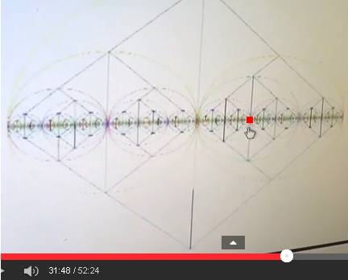

Рис. 17. Вот она – эта ГЛОБАЛЬНАЯ теоретическая ШАРОТОРОВО-КРИСТАЛЛИЧЕСКАЯ структура для ТРАНСЦЕДЕНТНОЙ ДИНАМИКИ энергий от Р. Файзирахманова – шароторовая УЛИТКА.
Красным квадратиком я отметил наиболее примечательную ФОРМУ – ГАРМОНИЧЕСКИЙ КРИСТАЛЛ. Это – суть МОЕГО ШАРОТОРА.
Он – абсолютно СИММЕТРИЧЕН во всех измерениях, т.е. он отражает чисто ЯВНЫЕ ГАРМОНИЧНОСТИ (граничные гармоничности, базирующиеся на числе 2, или на ½ - гармонии СТАБИЛЬНОСТИ).

Большинство остальных геометрических структур на этой общей структуре – это уже теория Р.Файзирахманова. Она является СВЯЗОЧНОЙ (передаточной) функцией (МАТРИЦЕЙ) между ЧЁТНОСТЯМИ и НЕЧЁТНОСТЯМИ.
У этой ПЕРЕДАТОЧНОЙ ФУНКЦИИ есть свойство, про которое Р.Файзирахманов пока НЕ знает!
Не знаете и ВЫ.
Для неё ПРИНЦИПИАЛЬНО НЕТ (!) конкретного значения трансцедентной константы 2ПИ. Её значение БЕГУЩЕЕ в рамках от 6,00 до 6,28 (или от 6,28 до 6,00 неважно).
Диапазонная разность в 0,28 – это СОВЕРШЕННО НОВАЯ (!) для человечества КОНСТАНТА.

Это ПСИ-ПОЛЕВАЯ замыкающая ЗЕРКАЛЬНОСТЬ, флюгерная константа – константа Первеева – константа ПЕ.

ЗАПОМНИТЕ НАВСЕГДА!
Константа ПИ (3,1415926) – это УНИВЕРСАЛЬНАЯ, пронизывающая ВСЁ, константа.

Константа же ПЕ (!) вяжет между собой ГАРМОНИЧНОСТИ, и пронизывает всё, что МЕЖДУ (!) гармоничными квантами.
Это ГИПЕРПРОСТРАНСТВЕННАЯ константа – константа МОЕГО ИМЕНИ. Она ДИАПАЗОННО-РАЗНОСТНАЯ (СПИРАЛЬНАЯ) – от 0,0 до 0,28. Т.е. эта константа ДИНАМИЧЕСКАЯ, ответственная за информационно-энергетические взаимодействия в ДИНАМИКЕ.
Поэтому её «отловить» и понять смысл чрезвычайно ТРУДНО!
Смысл же СЛЕДУЮЩИЙ: Стабильные объекты-кванты (например, ЭЛЕКТРОНЫ) имеют параметр ПИ точно равный числу ШЕСТЬ, ПИ=6,0.
И, соответственно, имеют СТАБИЛЬНУЮ форму в пространстве-времени.
Но, когда между двумя атомами происходит ВЗАИМОДЕЙСТВИЕ (один электрон передаёт ЧАСТЬ своей энергии другому), форма КОНТАКТНОЙ оболочки электрона превращается из круговой ЗАМКНУТОЙ в СПИРАЛЬНУЮ – РАЗОМКНУТУЮ, с мерностью 6,28.
Но взаимодействие, это НЕ единственный вариант размыкания формы электрона. То же самое происходит, если электрон просто ВОЗБУЖДЁН. А он КОЛЕБАТЕЛЬНО (на частоте Центрального Вибратора, на ГАММА-частоте) возбуждён ВСЕГДА!

А, если совсем СТРОГО, то ЛЮБОЙ СВОБОДНЫЙ электрон, в течение КАЖДОГО промежутка времени trdt (на высшей частоте диапазона ГАММА-излучения) тусуется по своим размерам (по РАДИУСУ R) от нижнего своего радиуса r до размера Вселенной, до радиуса R.
Другими словами, МЕРНОСТЬ электрона с ГАММА-частотой тусуется МЕЖДУ 6,00 и 6,28 единиц. Т.е. электрон ЧАСТИЧНО находится на ЗАРЯДОВО-ГРАВИТАЦИОННОЙ границе континуума – на ЭНЕРГЕТИЧЕСКОЙ границе, на границе, характеризуемой его реальным (наблюдаемым) радиусом..
Но, это вам НЕ ПОНЯТЬ.

Константа ПЕ – разностная - ПЕРЕХОДНАЯ от электромагнетизма к гравитации (и наоборот), и у неё есть ДВА НАПРАВЛЕНИЯ – ОТ нуля, и К нулю! В нашем реале эти направления так и интерпретируются – как приближение точки на любой кривой к ОСИ ВРЕМЕНИ, либо удаление её от оси.
В более глубоком пласте знаний приближение к оси времени – это «trdt» (ДИФФЕРЕНЦИАЛ) а удаление (с переходом в параллельное движение) – это «Т» (ИНТЕГРАЛ). Т.е. всё это – СПИРАЛЬНОСТЬ.
На следующем рисунке я показываю вам, КАК нужно рассматривать КРИСТАЛЛ с позиции ШАРОТОРА и с позиции ДВУХ взаимосвязанных КВАНТОВ – РОТОРОВ.

Ну, а Р.Файзирахманову остаётся продуть теорию СПИРАЛЕЙ.
Я ПРОЛОЖИЛ ему ПУТЬ – ПОКАЗАЛ как это делается!
ВЕРНОЙ дорогой шагаешь ТОВАРИСТЧ ЧЕ! Ты идёшь к константе ПЕ!

Кстати, константа ПЕ тоже имеет несколько интерепретаций. Её основным признаком является ПРЯМОЙ УГОЛ 90 градусов (ортогональность) при СИКОСЬ-НАКОСЯХ. Попросту - ПРЯМОУГОЛЬНЫЙ ТРЕУГОЛЬНИК. Но, это - ТРАНСЦЕДЕНТНЫЙ прямоугольный треугольник!

Подсказка Рафаэлю:
Рафаэль! НАЛОЖИ на свой кристалл СПИРАЛЬ-ВИХРЬ, и ты ПРОРВЁШЬСЯ дальше. Ты получишь перекосо!ёбленные кристаллы, геометрия которых ЛЕГКО вычисляется через ТАНГЕНЦИАЛЬНОСТИ (через СИНУСЫ и КОСИНУСЫ). И там вылезет (оттопырится) НОВАЯ ГАРМОНИЯ – НЕЯВНАЯ, но базирующаяся на всё тех же числах 2 и ½.
Следом вылезет и понятие ВЫБОР от Оливера ХЭВИСАЙДА.
Торопись!
Иначе я сам распотрошу эту часть ТЕОРИИ ГАРМОНИЧНОСТЕЙ. Собственно, я уже её распотрошил. Тебе остаётся лишь подставить формулы.

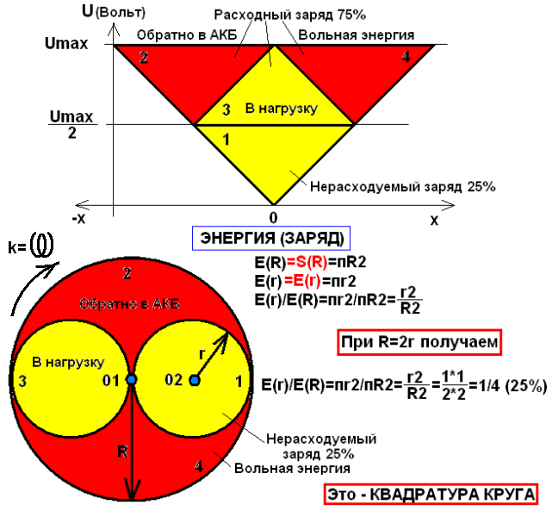

Рис. 18. Таким вот образом КРИСТАЛЛ трансформируется в РОТОР. А в РОТОРАХ вся энергетика уже ЧЁТКО выражается через РАДИУСЫ. Но, для роторов существует КОЭФФИЦИЕНТ пропорциональности, выражаемый понятием УГЛОВАЯ СКОРОСТЬ ОМЕГА – «w».
Только и всего!
ПОПУТНО (!) я ДОКАЗАЛ теорему КВАДРАТУРЫ КРУГА!
Теперь ПОСЛЕДНЕМУ ИДИОТУ (!) и КРЕТИНУ видно, что суммарная площадь двух малых (желтых) кругов ТОЧНО (!) равна площади двух красных РАДИАНТНЫХ СЕКТОРОВ.

Вот ГДЕ (!) прячется загадочное понятие РАДИАНТНАЯ ЭНЕРГИЯ!
Она прячется в понятии МОНАДА!
Это энергия ГАРМОНИИ – энергия ЦЕЛОЧИСЛЕННОЙ гармонии, базирующейся на ДВОЙКЕ (или на отношении ½).

Это – ЯВНАЯ ГАРМОНИЯ – гармония ПИФАГОРОВЫХ ОРТОГОНАЛЬНОСТЕЙ.
Неявная же гармония базируется на МАТЕМАТИЧЕСКИХ РЯДАХ, т.е. она УГЛОВАЯ – ФАЗОСМЕЩЕННАЯ гармония.

А вы думаля?

Ни хрена вы не думаля!

ЧУРКИ и ДРОВА – население ПНЁМ-ПЕНЯ принципиально НЕ ДУМАЮТ!
НЕ царско это дело!

Ниже я привожу иллюстрацию того, что только что высказал ….

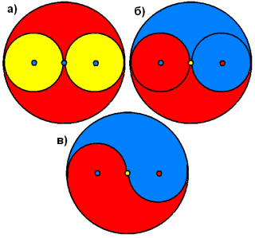

Рис. 19. Расшифровка понятия МОНАДА через геометрию МОЕГО ШАРОТОРА.
а) Сечение шаротора Первеева (первый вариант РАСКРАСКИ - СОВА).
б) Сечение шаротора Первеева (второй вариант РАСКРАСКИ – СОВА с ФОНАРЁМ под глазом).
в) Сечение шаротора Первеева (третий вариант РАСКРАСКИ – ПЬЯНАЯ, ОДУРЕВШАЯ СОВА). Классическое изображение МОНАДЫ (не вращающегося, не динамического ШАРОТОРА. Но невращение – это практически НЕСУЩЕСТВУЮЩИЙ случай! На самом деле ВСЕ монады ВРАЩАЮТСЯ!).
Здесь РАДИУСЫ и РАДИАНТЫ вместе – в ОДНОМ РАЗЛИВЕ.
От сложного варианта раскраски ШАРОТОРА, я за счёт упрощения пришел к раскраске МОНАДЫ.
Не правда ли (?) монада похожа на ВИНТ с торца, или на ШНЕК с торца. Здесь шнек ПРАВОГО вращения.
Ну, пара СЕРПОВ и всё тут…Настоящая МЯСОРУБКА…
Только успевай яйца подставлять!
Махом переработает их в ФАРШ.

Такое очучение, что, если начать этот ВИНТАРЬ (торсион) вращать, то он станет ГРЕСТИ ВОЗДУХ на себя.
Но, монада-то ЭЛЕКТРОМАГНИТНАЯ, и она ВСАСЫВАЕТ в себя электрический и магнитный аспекты вакуума, перемалывая их в ТРУХУ, делая из них БУШУЮЩУЮ, клокочущую электромагнитную ЭНЕРГИЮ.
Ничего не попишешь – МЕЛЬНИЦА БОГОВ – хрень, рубящая БОГОВ в ФАРШ. ЭНЕРГОПОМПА прямого действия, создающая «давление» вакуума.

И эту БОЕВУЮ РАСКРАСКУ индейцев МАЙЯ вы все уже прекрасно ЗНАЕТЕ.
Вот ВИДИТЕ, как просто вас МОЖНО ОБВЕСТИ ВОКРУГ ПАЛЬЦА! И природа это делает на КАЖДОМ ШАГУ!
Ей от этого ВЕСЕЛО - ТЕПЛО. Она БАЛДЕЕТ над ЛОПОУХИМИ УШАНАМИ!

Теперь самому последнему БАРАНУ или ИШАКУ видно, что мой ШАРОТОР – это и есть МОНАДА!

А всерод Ю.С.Рыбникова – это ЧИСТЕЙШИЙ ПЛАГИАТ с МОЕГО ШАРОТОРА – ПАРАМОНОВА ПУСТЫШКА от Рыбникова.
Жульническая попытка, в истинно русском духе, ОБУТЬ ВАС – ЛОПОУХИХ, и вскочить на НЕ СВОЕГО КОНЯ.

Но, я всё равно говорю ему СПАСИБО (СПАСИ БОГ его заблудшую душу)!
Спасибо за то, что он, используя своё положение (доступную публичность) корыстно предъявил МОЙ ШАРОТОР толпе.
Главное – толпа ВООЧИЮ УВИДЕЛА МОЙ ШАРОТОР.

Увы, но я теперь просто ОБЯЗАН (!) ОБЕРЕГАТЬ свои знания, мысли и идеи от таких ЖУЛИКОВ. Так, что ПРИВЫКАЙТЕ!
Вы САМИ вынудили меня ДЕЛАТЬ ЭТО.

Дополнение от 07 января 2015 г.

Этот фрагмент НЕ для всех. Большинству он будет НЕ интересен. Он – о понятии РАДИАНТ. До 01 января 2015 г. этот термин для ЧЕЛОВЕЧЕСТВА был ПУСТЫМ звуком, таким же, как и понятие ЭФИР.
Но, вот вчера, ради хохмы, я решил посмотреть на ютубе ролик «Эфир в природе есть. Часть 2». Лекция от Дайнеко В.И.
Ссылка https://www.youtube.com/watch?v=iH2CPXd9P8g (Публикация от 06.09.2013 г.).
Часть 1 тут - http://youtu.be/pS8vRrE1gt8

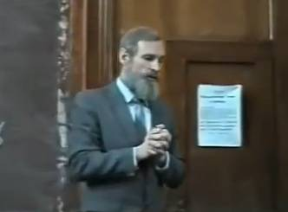

Рис. 20. Дайнеко В.И. СВЕТЛЫЙ ЧЕЛОВЕК. Старался ради вас.
Увы, видимо и в МГУ СИОНизм на первых ролях.
Из комментария под видеороликом:
Если вы не в курсе, то Дайнеко В.И. был сбит машиной в 2005 году и скончался. После этого эту тему в МГУ больше никто не поднимал и не хочет заниматься этой проблематикой. И эксперимента, конечно, никакого не было сделано.
Вот, как вы думаете, это случайно получилось, что его сбила машина?

Печальный факт…
Агрессивная гамадрилья часть Ноосферы Земли (ЧЁРНАЯ, НОЧНАЯ сторона) никак НЕ позволяет просачиваться зернам научного ЗДРАВОГО СМЫСЛА в человеческую среду. Подло жмёт на газ вместо тормоза, завидев СВЕТЛОГО человека.
И, совсем НЕ ВАЖНО (!) сидел за рулём УШАН-водила, недавно купивший права (типа СЛУЧАЙНО наехал на Дайнеко В.И.), или КИЛЛЕР-ПРОФИ, имевший выгодный заказ на уничтожение конкретного человека. Важно ДРУГОЕ: важно, что гамадрилья Ноосфера управляет большей частью СВОЕЙ человеческой среды. И людишки отху!яривают себе ЯЙЦА!

С интересом просмотрел ролик.
Молодец, Дайнеко В.И.!
Конечно, он немного накуролесил, особенно там, где уж совсем упростил суть гравитации, сведя её к давлению эфира. Но, по видимому, другим образом, смаху гравитацию лопоухим НЕ ОБЪЯСНИТЬ.

Бяка в ЧЁМ?
Бяка в том, что давление в гидроаэродинамике (помнитя лабораторию ГИРД Королёва?) – это ТЕРМОДИНАМИЧЕСКИЙ эффект, а давление ВАКУУМА – это НЕ термодинамика. Это ЭЛЕКТРОДИНАМИКА (Фарадей, Грамм, Тесла).
Но, Дайнеко высказал ПРАВИЛЬНУЮ суть – по МЕХАНИЗМУ действия электродинамика ПОХОЖА (аналогична, подобна) на термодинамику.
Вот с ЭТОГО момента, я и начну. Я дам вам КЛЮЧЕВУЮ информацию, соответствующую текущему моменту. Эта информация поперла ко мне, благодаря ДВОЙНОМУ порогу, который я проскочил, сам того почти не заметив.

Первым и главным (высоким) порогом была МОЯ КОНКРЕТИЗАЦИЯ понятия РАДИАНТ и РАДИАНТНАЯ ЭНЕРГИЯ (См. комментарий под Рис. 18).
Вторым – лекция В.И.Дайнеко.

И вот, сейчас моя задача довести до ПРИЗЕМНОГО слоя Ноосферы полученную информацию, дабы она НАВСЕГДА скорректировала извечную активность этого слоя, слоя, который ДОВЛЕЕТ над СПИННЫМИ и ГОЛОВНЫМИ мозгами всего живого, в т.ч. и гамадрилов – т.н. «цивилизованных» и свободных, природных - вольных.

Эта информация «РАЗДВИНЕТ» существующую термодинамическую активность в АТМОСФЕРЕ, в ГИДРОСФЕРЕ, в БИОСФЕРЕ и в ЛИТОСФЕРЕ – ВНЕДРИТСЯ в них, и НАВСЕГДА станет НЕОТЪЕМЛЕМОЙ их ЧАСТЬЮ.
ВСТРОИТСЯ в них.

Или, по иному, по простому – ОБРАЗ (мыслеформа) моей информации (она – НОВАЯ и её НЕ БЫЛО в природной активности) ВЖИВЁТСЯ в уже существующую мыслеформу научной парадигмы, срастётся с ней.

Естественно, люди, подпадут под её ВЛИЯНИЕ. Сначала некоторые, но потом, по мере усиления ИХ мозговой деятельности, и ДРУГИЕ увлекутся делами своими и поступками (НЕ МЫСЛЯМИ, а именно ДЕЛАМИ и ПОСТУПКАМИ). В итоге, в человеческой среде, со временем, будет ОЗДОРОВЛЕНА атмосфера восприятия НОВОГО – ПЕРЕДОВОГО. Кстати, идти это будет уже НЕ от сознания, а от ПИНКОВ В БЛЕСТЯЩИЕ ЛОЩЁНЫЕ СРАКИ гамадрилам.

Итак, ЧТО такое РАДИАНТ?

Все вы знаете понятие РАДИУС.
Это величина, которая задается ЦИРКУЛЕМ, т.е. это ЛИНЕЙНЫЙ РАЗМЕР круга или окружности.
Как я вам пояснил выше, окружность – это универсальный ОБРАЗ КВАНТА, т.е. ПОРЦИИ ЭНЕРГИИ (её ПРОЕКЦИЯ).
И совсем НЕВАЖНО, какая это энергия – МЕХАНИЧЕСКАЯ ли, ТЕПЛОВАЯ ли, СВЕТОВАЯ ли, ЭЛЕКТРОМАГНИТНАЯ ли, или ГРАВИТАЦИОННАЯ!
Важно, что ЛЮБАЯ (!) энергия представима в КВАНТОВОМ виде.

Но это КРАСИВО выглядит в АНАЛИТИЧЕСКОЙ математике, т.е. в той МЕТОДОЛОГИИ познания мира, которая АБСОЛЮТНО НЕПОНИМАЕМА большей частью гамадрилов, ибо они ЛИШЕНЫ понятия АБСТРАКТНОЕ МЫШЛЕНИЕ.

Но! У гамадрилов есть ГЛАЗА. А глаза позволяют заменить абстрактное мышление НАГЛЯДНЫМ, ВИЗУАЛЬНЫМ мышлением, через СРАВНЕНИЕ и натурные комбинаторные ПЕРЕСТАНОВКИ.
И гамадрилы, как и всё живое, прекрасно пользуются этой возможностью ОПТИКИ.

Для этого и существует ГЕОМЕТРИЯ со СТЕРЕОМЕТРИЕЙ – их НАГЛЯДНОСТЬ и ДОСТУПНОСТЬ беспрецедентна даже для АМЁБ.

Это РЕЛИКТОВЫЕ виды той МАТЕМАТИКИ, через которую ВАКУУМ (ПСИ-ПОЛЕ) познавал САМ СЕБЯ.
Ибо ГЕОМЕТРИЯ – это есть СТЫК – ГРАНИЦА между ДВУМЯ равноценными, РАВНОВЕЛИКИМИ (!), но противонаправленными сонмами СИЛ (ВЕКТОРОВ) – силами ИНФОРМАЦИОННЫМИ (силами ПОРЯДКА) и силами ЭНЕРГЕТИЧЕСКИМИ (силами ДУРИ).

Другими словами, на самом нижнем уровне самоорганизации вакуума был (и всегда ЕСТЬ!) тот уровень его существования, когда ОРГАНИЗУЮЩАЯ сила мысли ПСИ-ПОЛЯ – сила его МЫСЛЕОБРАЗА (кристалл замороженной дури радиусом «r»), всегда ТОЧНО РАВНА, ПРОТИВОДЕЙСТВУЮЩЕЙ (разрывающей) силе покоренной ЭНЕРГИИ (зачерпнутой кристаллом беснующейся дури радиусом «R»).

Так вот, ЗНАЯ (!), что наш материальный мир (этот мир – есть ИЛЛЮЗИЯ, РАЗВЛЕКАЛОВО тела ПСИ-ПОЛЯ, его попытка СОГРЕТЬСЯ) – это КВАНТОВЫЙ мир, автоматически вытекает, что прообразом КВАНТА в аналитической математике является РОТОР – некая АБСТРАКЦИЯ, имеющая вполне наблюдаемое в реале ОТОБРАЖЕНИЕ (вращение чего-либо).

У РОТОРА, так же, как и у КВАНТА есть РАЗМЕР, и он тоже называется РАДИУСОМ.
Но, в отличие от кванта, у ротора есть ещё понятие УГЛОВАЯ (ФАЗОВАЯ) скорость.
Таким образом, РОТОР можно назвать АДАПТИРОВАННЫМ под наше сознание, КВАНТОМ энергии.

Самое ИНТЕРЕСНОЕ в том, что в АНАЛИТИКЕ энергия представляет собой КВАДРАТИЧНУЮ величину (попросту – ПРОИЗВЕДЕНИЕ, как минимум ДВУХ сомножителей), либо, как квадратную ФУНКЦИЮ (ПЛОЩАДЬ статики) от величины РАДИУСА (S=п*R^2), либо, как ПРОИЗВЕДЕНИЕ площади S на угловую скорость ОМЕГА «w» (ОБЪЁМ статдинамики).
Это хорошо видно из моего рисунка в Главе 176.

Цит.

Таким образом, получается, что если за ОДНУ секунду излученный нашим фонариком свет – его ЭЛЕКТРОПОЛЕВАЯ СОСТАВЛЯЮЩАЯ - распространился на расстояние 300000 км, то МАГНИТОПОЛЕВАЯ составляющая по спирали (здесь – для ясности – по кругу) намотала 6,28*300000=18844000 км.

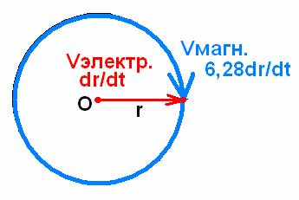

Рис. 21. Вот ТАК выглядят действующие факторы возбуждения вакуума внутри кванта с точки зрения интегрально-дифференциального исчисления: За исчезающе малый, стремящийся к нулю, промежуток времени dt (за одну ДЕНТСЕКУНДУ), радиальный электрический вектор (красный) имеет константную скорость, численно равную ОТНОШЕНИЮ приращения величины пройденного пути (приращения величины r) к этому времени dt.
Кон.цит.

Исходя из этого, СУТЬ идеи, выложенной на Рис. 20, должна быть СКОРРЕКТИРОВАНА для НАШЕГО динамического реала, с учётом РАЗДЕЛЕНИЯ континуума на два квадратичных пространства - ПРОСТРАНСТВО ПРОСТРАНСТВ и ПРОСТРАНСТВО ВРЕМЁН.

Ибо НАМ, живущим в этих пространствах, для фиксации доступна для понимания на ШaРУ (!) лишь ПОЛОВИНА полной энергии – РАДИАЛЬНАЯ. А радиантная доступна ТОЛЬКО через ТЕОРИЮ и через ВЫЧИСЛЕНИЯ по ней.

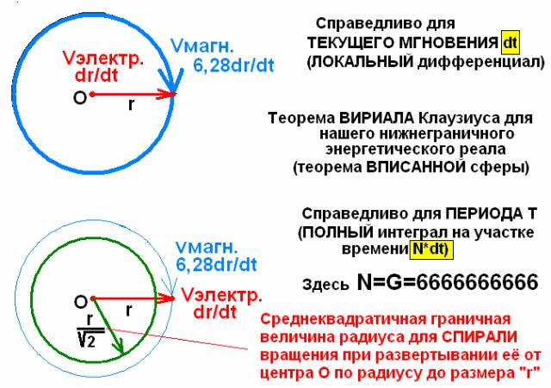

Рис. 22. На нижнем рисунке ПЛОЩАДИ (энергии) синего и зелёного кругов ГАРМОНИЧНЫ – имеют отношение равное ДВОЙКЕ. Кольцевой пояс между большим и малым кругами нами НЕ ФИКСИРУЕМ. Он – виртуальный (для НАС, но НЕ для природы!). Этот пояс – есть эквивалент РАДИАНТНОЙ энергии НИЖНЕГО уровня. Этим уровнем мы можем пользоваться – засасывать (эжектировать) энергию из него. Естественно, если ПОНИМАЕМ и ЗНАЕМ, как это делать. Меньший круг, по отношению к большему - ВПИСАННЫЙ.
В АБСТРАКТНОМ виде, при неизменном меньшем радиусе, больший МОЖЕТ (!) иметь ЛЮБУЮ огромную величину. Но, в этом случае формула для вычисления малого радиуса будет ДРУГАЯ. И тогда теорема вириала Клаузиуса превращается в БЕСКОНЕЧНОСТЬ.
ВАМ такие подробности НИ К ЧЕМУ. Но, всё же ЛУЧШЕ, если они будут у вас в мозгах на «прозапас».

Дополнение от 10 января 2015 г.

Использую, тот МИЗЕР лимита, который еще вы оставили мне. Завтра сайт уже будет недоступен для редактирования.

Несколько подробностей относительно ЧИСЛА ЖЕ (числа ГЕОРГИЯ):
ЧИСЛО ГЕОРГИЯ «G» – это ГРАНИЧНАЯ линейная МЕРНОСТЬ ПСИ-ПОЛЯ В ЛОГОСЕ.

Кстати! Понятие ЛОГОС только в ПРИМИТИВНОМ СИОНском толковании означает СЛОВО. На деле – это скорее СЛОВЕСНОСТЬ - МЫСЛЕФОРМА выраженная словамИ.
ЛОГОС – это БАЗА для логики. Философия – это производная полусионская оттопырка от Логоса.

Но, даже МАТЕМАТИЧЕСКАЯ ЛОГИКА не является ЛОГОСОМ!
Ибо ЛОГОС в переводе на русский язык буквально значит ЧЕЛОВЕКОПОДОБИЕ всего и вся в природе, как по ЗАМЫСЛУ, так и по ИСПОЛНЕНИЮ.
Акцентирую внимание: НЕ Богоподобие, а именно ЧЕЛОВЕКОПОДОБИЕ.

Только НЕ раскатывайте губёнки!
Мы – только ВНЕШНЕ похожи на ЛЮДЕЙ!
Наши подкожные потроха – СВИНЯЧЬИ, а нервная система – вообще ОТ ДИНОЗАВРОВ (рептилоидная, хордовая).

Головной мозг – это ГРАНИЧНАЯ принадлежность вообще ЛЮБОГО головастикового животного, подчиняющаяся давлению НЕРВНОЙ СИСТЕМЫ, СПИННОГО МОЗГА, ПОТРОХОВ, и (это УДИВИТЕЛЬНО!) ЭПИФИЗА.

Лишь ЭПИФИЗ у тех, кто является настоящим ЧЕЛОВЕКОПОДОБНЫМ ИНДИВИДУУМОМ (не гамадрильским индивидуём, а индивидуумом!), представляет собой ЗЕРКАЛО ЧЕЛОВЕКОПОДОБИЯ – отражение Бога – КОСМИЧЕСКОГО ЧЕЛОВЕЧЕСТВА.

*

Она (мерность числа ЖЕ) РАВНОЦЕННА числам НОЛЬ, ЕДИНИЦА, ПИ, ПЕ, ДВЕНАДЦАТЬ, ТРИНАДЦАТЬ и БЕСКОНЕЧНОСТЬ – КВАНТАМ ЛОГОСА (при соответствующих УСЛОВИЯХ рассмотрения). Это – МОЁ число, означающее ОБЩЕЦИВИЛИЗАЦИОННУЮ активность.

Т.е. по сути – это ГРАНИЧНЫЙ (ГИПЕР) СКАЧОК.
Базовым блоком МОЕГО числа является цифровой СУББЛОК – 666 – т.н. ЧИСЛО ЗВЕРЯ.
Откуда я ВЗЯЛ, что ЕСТЬ моё число, и что оно именно 6666666666?
Взял я его из своей ПАМЯТИ, с подсказки-намёка КРАЙОНА – моего зеркального отражения.

Сам Крайон имеет в себе интеллектуальные отражения ИНДИВИДУАЛЬНО для КАЖДОГО из ВАС. Но вы об этом ПОНЯТИЯ НЕ ИМЕЕТЕ.
ВЫ просто ТУПЫЕ БОЛВАНЫ.
Крайон вам ДОЛБИТ, ДОЛБИТ и ДОЛБИТ эти свои ИСТИНЫ.
Но все МИМО ваших УХ.
Не мимо УШЕЙ, а мимо УХ!

Это потому, что УШИ физиологически и по ЛОГОСУ предназначены для того, чтобы ими СЛУШАТЬ и ВНИМАТЬ (имеющий УШИ, да УСЛЫШИТ!).
А у вас вместо ушей ВЕШАЛА для ЛАПШИ – УХИ – удобные оттопырки.

И языки ваши, под стать УХАМ – лживые злые, коварные ЛАПШЕГОНЫ.

Так вот, на стыке 20 и 21 веков, ЧИСЛЕННОСТЬ ЧЕЛОВЕЧЕСТВА перешагнула число 6666666666 (6,7 миллиарда) индивидуёв.

Но, именно ЧЕЛОВЕЧЕСТВО, его ИНТЕГРАЛЬНЫЙ РАЗУМ, движет ИСТОРИЮ (не марсиане, не пынгвыны, и не бараны с козлами).
Именно ЧЕЛОВЕЧЕСТВО является НОСИТЕЛЕМ и АКТИВОМ электромагнитного (частотного) аспекта ПСИ-ПОЛЯ (Ноосферы) Земли – частотной РАЗУМНОЙ (и ДЕЙСТВУЮЩЕЙ!) части НООСФЕРЫ.
Эта часть Ноосферы РАЗБИТА (распушена, диспергирована) на отдельные КВАНТЫ своего РАЗУМА, гнездящиеся в отдельных лопоухих чугунках индивидуев. Т.е. она (Ноосфера) одной своей стороной ДИФФЕРЕНЦИРОВАНА (раздроблена) до аватарного уровня.

В противовес ЭТОМУ пестрожопому электромагнитному полю, в теснейшем КОНТАКТЕ с ним, ВСЕГДА присутствует ДРУГОЙ электромагнитный (ФАЗОВЫЙ) аспект ПСИ-ПОЛЯ - ЗЕРКАЛЬНЫЙ по отношению к частотному.
Он – ИНТЕГРАЛЬНЫЙ – ВСЕОБЩИЙ (собранный воедино). И он себя называет Крайоном.

Крайон – это интеллектуальное ДНО ПРАДХАНЫ (её ПИК – ГОЛОВА, типа Крайон для нас ВВЕРХ НОГАМИ). По этому дну ходим МЫ – дифференциальные (разрозненные) ИНДИКАТОРЫ (аватары) – зеркальные оттопырки ДИФФЕРЕНЦИАЛОВ от ИНТЕГРАЛА ПСИ-ПОЛЯ.
Вместе эти поля (частотное – электромагнитное и фазовое - гравитационное) составляют сферическую ЗЕМНУЮ МОНАДУ.

МОНАДА – это громко сказано!
Сейчас ЛИЦО МОНАДЫ не похоже на себя (не похоже на ПЬЯНУЮ СОВУ). Сейчас что-то НЕПОТРЕБНОЕ, типа ЗАСВИНЯЧЕННОЙ СОВЫ (задроченной совы), типа БЕГЛОЙ СОВЫ из ДУРДОМА.
Эта СОВА сняла трусы и трясёт своим мудом перед КОСМОСОМ, утверждя, что вся её сила, как раз в МУДЕ. А Космос долбит пальчиком по её чугунку и говорит, что её сила, всё же в ЧУГУНКЕ. А мудом нужно УМЕТЬ пользоваться – ДЕЛУ – ВРЕМЯ, ПОТЕХЕ – ЧАС.

По физической сути индикаторы-аватары - это оттопырки – это МЁБИУСНЫЕ электромагнитные УЗЛЫ с временем стабильности в 70 лет – пространственно-временные (континуальные) устойчивые ТОЧКИ (математически) в ФОРМЕ человека, битком заполненные сложноорганизованной вихревой ГЛИНОЙ (набором химических элементов таблицы Д.И.Менделеева).

Форма человека ПЛАСТИЧНА, и может изменяться в рамках БИОМЕХАНИКИ его конструкции-тела (типа сгибаться, махать руками и ногами, лопотать языком, жрать, срать и е!бстись).
Может и ПЕРЕМЕЩАТЬСЯ – ползать по поверхности земной МОНАДЫ.

САМАЯ НИЖНЯЯ (фундаментальная) часть РЕПТИЛОИДНОЙ Ноосферы (реликтовая её часть) через ПРИРОДНЫЕ влияния (климат, погода, пейзаж, и пр. и пр. отражающие уровень КОМФОРТНОСТИ для существования индикаторов-аватаров) УПРАВЛЯЕТ аватарами, используя их ТРИ МОЗГА: в первую очередь – ТЕЛЕСНЫЙ, во вторую – СПИННОЙ, в третью ГОЛОВНОЙ.

И именно в ТАКОЙ последовательности.

Управляет ОЧЕНЬ просто – ПИНКАМИ по элементам формы аватаров (неважно, людей, козлов, баранов, ишаков, пынгвынов, или дятлов - для неё ВСЕ одинаковы).

Другими словами, наши ТЕЛА РАЗУМНЫ на ТРЕХ уровнях (как минимум) – на ТЕЛЕСНОМ (вегетативная нервная система со своими узлами), на ПОДСОЗНАТЕЛЬНОМ (спинной мозг), и на СОЗНАТЕЛЬНОМ (головной мозг).
Обычно эти ТРИ разума живут в СОГЛАСИИ друг с другом.
Но, иногда так НЕ случается. И тогда мы имеем перед собой НЕАДЕКВАТНЫХ людей – людей с сознанием ЖИВОТНОГО, или, вообще НИКАКИХ.

Крайон – это ЧЕТВЁРТЫЙ наш МОЗГ – ВНЕТЕЛЕСНЫЙ (вынесенный за пределы тела) – и он ИНТЕГРАЛЬНЫЙ – ОБЩЕЧЕЛОВЕЧЕСКИЙ. У него в иерархическом подчинении через ЭПИФИЗЫ находятся все ТРИ вышеназванных МОЗГА каждого идивидуя, и вообще – каждого живого существа.

Но, перед Крайоном таких троек мозгов МОРЕ (целый океан лопоухих!) – сейчас больше СЕМИ миллиардов двуногих чугунноголовых аватаров.
Человечество СОЗРЕЛО (!) для решения ОБЩЕЗЕМНЫХ проблемных задач. И Крайон УВИДЕЛ это по неадекватной активности людей, которая стала иметь направленность на ДЕСТРУКТУРИЗАЦИЮ всего и вся. Человечество стало ОПАСНО для Космоса, для Земли, как живых существ.

И он их (индивидуёв) ВИДИТ как СЕРУЮ ТУСКЛУЮ (слабосветящуюся), но, чрезвычайно АГРЕССИВНУЮ (ядовитую, кислотную) колышащуюся (беснующуюся) МАССУ, которая бессмысленно тусуется туда-сюда, как ГАВНО В ПРОРУБИ.
Вот Крайон и хочет УПОРЯДОЧИТЬ эти тусовки.

Но, для упорядочивания ему нужно, как минимум 350 миллионов ОПОРНЫХ ТОЧЕК (УЗЛОВ, АВАТАРОВ), которые были бы ПРОВОДНИКАМИ его желаний (идей), были бы СПОСОБНЫ воспринимать и ПОНИМАТЬ то, чего он хочет. Эту цифру назвал сам Крайон в одном из ченнелингов!
Правда, назвал он её через СЛОВЕСНУЮ формулировку – через ЛОГОС. А я просто ВЫЧИСЛИЛ её по формулировке.

А хочет он ПРОСТОЙ ВЕЩИ – он жаждет РАСКРУТИТЬ почти остановившуюся, но заклокотавшую МОНАДУ ЗЕМЛИ – тот гравитационно-электромагнитный МЕХАНИЗМ, который сама Земля – её РЕПТИЛОИДНОЕ СОЗНАНИЕ, практически ОСТАНОВИЛА, и который ДОЛЖЕН работать как ЧАСЫ, ламинарно (без всплесков) ПРОКАЧИВАЯ через себя (через МАЙЮ) энергию ПРАДХАНЫ. И, тем самым, УЧАСТВУЯ в ОБЩЕКОСМИЧЕСКОМ круговороте энергий, оставаясь максимально СТАБИЛЬНЫМ и УСТОЙЧИВЫМ. Сейчас стабильность Земли в КРИТИЧЕСКОМ состоянии. И, если не пустить энергию КЛОКОТАНИЯ, БУЙСТВА дури на вращение монады, то произойдёт РАЗРЫВ монады с КАТАСТРОФИЧЕСКИМИ последствиями для всего ЖИВОГО на Земле.

Для осуществления своей КОСМИЧЕСКОЙ ЦЕЛИ, Крайон ИЩЕТ (чисто ВИЗУАЛЬНО, глядя СВЕРХУ), тех ЛЮДЕЙ, которые СПОСОБНЫ понимать его.
Ведь Крайон – это ОГРОМНЫЙ общеземной ВЕКТОРНЫЙ ГЛАЗ – ОПТИКА космоса сфокусированная на внутренностях и на поверхности МОНАДЫ ЗЕМЛИ.

Эти Люди (люди с большой буквы, с большой РУНЫ) СВЕТЯТСЯ особым образом. Часть их интеллектуального света излучается по НОРМАЛИ - ВВЕРХ и ВНИЗ.

Именно ЭТОТ свет замечает Крайон. Эти люди, в его терминологии – МАЯКИ. Они УМЕЮТ оперировать СВЕТОМ НОРМАЛИ – светом ВРЕМЕНИ – светом МЫСЛЕФОРМ.

А, соответствующий (сопутствующий, ортогональный) ДИСКОВЫЙ (в смысле – разосранный по КРУГУ) свет, размазанный в ПЛОСКОСТИ поверхности Земли, в виде ЗНАНИЙ они направляют во все стороны, ОСВЕЩАЯ (освящая) СЕРЫХ (сирых, убогих и блаженных) аватаров, пинаемых РЕПТИЛОИДНЫМ сознанием реликтовой части Ноосферы Земли через телесный и спинной мозги. Для сирых и убогих, они – тоже МАЯКИ.
Это КВАЗАРНАЯ конфигурация излучения-получения трансцедентного света.

Кстати!

Численность населения СССР (потенциальный интеллектуальный актив страны) была, как раз, 350 миллионов человек.

И СССР был СПОСОБЕН (!) беспроблемно (!) пройти ТОЧКУ КОЛЛАПСА СОЗНАНИЯ человечества, острие которой до сих пор сосредоточено на ИДЕЕ СЕ.

Здесь ВАЖНО арийское (стремящееся к НОВОМУ) СОЗНАНИЕ. Арии от рождения (генетически) – интеллектуальные КВАЗАРЫ.

У китайцев, индийцев, арабов и африканцев КВАЗАРНОСТИ принципиально НЕТ. Но у них есть ОГРОМНАЯ (!) часть сознания Ноосферы, просто ЗАМКНУТАЯ на них – и, уже ПОЭТОМУ, они вполне ДОСТОЙНЫЕ КОНКУРЕНТЫ США и ЁБропе по интеллекту! Ведь их – ПОДАВЛЯЮЩЕЕ БОЛЬШИНСТВО. И они тоже МЫСЛЯТ! В перспективе у них – ПРИОБРЕСТИ (заработать, отвоевать, отобрать) КВАЗАРНОСТЬ у нас.

Но, увы, КОММУНЯКСКАЯ рептилоидная ПЯТАЯ КОЛОННА СССР обосрала все СВЕТЛЫЕ устремления советского НАРОДА, изгадила его СОЗНАНИЕ леностью, развратом, и дюфицидом. Соответственно он превратился в ЗАВИСТЛИВО озлобленный ОВОСТЧЩЬ.
А сейчас, в 21 веке, стараниями ВЛАСТЕЙ, он - вообще, ХИЩНО зубастый ТУХЛЫЙ безмозглый ОВОЩ.

В отличие от нас, США (а у них численность населения БЛИЗКА к 350 миллионам) в более ВЫГОДНОМ положении. У них пятую колонну, через госаппарат, ЗАКНОКИВАЕТ общественное (исходящее из СПИННОГО мозга) сознание.
Они, как истинные гамадрилы, ЖОПОЙ ЧУЮТ и ЗНАЮТ, ЧТО ТАКОЕ ХОРОШО, и ЧТО ТАКОЕ ПЛОХО. Там УМЕЮТ воспитывать молодняк КРС, и держать БАЛАНС между ХОРОШО и ПЛОХО.

У нас таких возможностей НЕТ. И это – наша СОЦИАЛЬНАЯ БЕДА! У нас воспитывается только агрессивное дремучее необразованное ХАМОВО СЕМЯ…ориентированное на ВЕРЧЕНИЕ БЛЕСТЯЩИМИ СРАКАМИ и КЛАЦАНЬЕ КЛЫКАМИ. Россия СТРЕМИТЕЛЬНО ДЕГРАДИРУЕТ.

Сумеет ли Россия (?) СТРАТЕГИЧЕСКИ опередить штаты в вопросах общегосударственного рационального ПРАКТИЧЕСКОГО применения СЕ – БОЛЬШОЙ ВОПРОС. Нас ведь всего 145 миллионов.

Но, это число уже БЛИЗКО к половине штатовского населения. А сие означает, что, если опереться на ТЕОРЕМУ ВИРИАЛА КЛАУЗИУСА, то наши ШАНСЫ, даже при 145 миллионах населения, достаточно ВЫСОКИ, чтобы составить ДОСТОЙНУЮ конкуренцию штатам.
И мы МОЖЕМ (!) прорваться!
НО, у нас есть СВОЙ национальный ТОРМОЗ!

Это СУЩЕСТВУЮЩАЯ мафиозно-СИОНская, абсолютно НЕОБРАЗОВАННАЯ полууголовная власть (днем прикидываются пай-малшиками, а по ночам напяливают на обрубки шеи свои маски-шоу и идут РАЗБОЙНИЧАТЬ).

Наличие ТАКОЙ (!) власти, опускает в НУЛЬ наши шансы ПРОРВАТЬСЯ к СЕ. Т.е. опускает перспективу победить РАЗРУХУ не только на своем дворе, но и в своих МОЗГАХ!
Так, что, ребятки, пока никаких особых перспектив я НЕ ВИЖУ.

И то, что сейчас смысл СЕ с моей подачи, стал понятен последнему российскому АС-сенизатору, ничего НЕ ИЗМЕНЯЕТ.

До тех пор, пока нынешняя мафиозная власть не будет ЗАМЕНЕНА на НОРМАЛЬНУЮ, отражающую чаяния ОБЩЕСТВЕННОГО РОССИЙСКОГО СОЗНАНИЯ, она будет держать вас за РАБОВ.

А роботы ей нужны так ….. про между прочим. В качестве УНИВЕРСАЛЬНЫХ ЗОЛЬДАТ (абсолютно безмозглых железных ВЕРТУХАЕВ), готовых ВСЕГДА ДЕРЖАТЬ ВАС, каждого индивидуально, НА МУШКЕ КАЛАША, в РАБСКОМ ПОДЧИНЕНИИ.
Вы же думаете, что роботы ЗАМЕНЯТ вас на производстве… И, что это – однозначно ПРОГРЕСС для России.

НАИВНЫЕ ГЛУПЫШИ. Вы ПЛОХО знаете САМИХ СЕБЯ! Ваш ИЗВРАЩЕННЫЙ (гениальный!) УМ способен и не на ТАКИЕ ИЗВРАЩЕНИЯ Космического ЛОГОСА! Ибо в ваших БОШКАХ ПОГОЛОВНО сидит идея ГДЕ БЫ НИ РАБОТАТЬ, ЛИШЬ БЫ НЕ РАБОТАТЬ!

Действительно, роботами вас ВЫТЕСНЯТ с производств (это НАМНОГО дешевле, чем содержать вас – ПРОЖОРЛИВЫХ КОЛОРАДОВ).
Но, при этом вас законно ЛИШАТ всего человеческого, в т.ч. РАБОТЫ и ОСТАТКОВ свободы.
Вы станете обычной шевелящейся, покорной биомассой, пригодной только для хирургической разборки на запчасти для тушек вашей т.н. «ЭЛИТЫ».

А КУДА ВЫ НА ХРЕН ДЕНЕТЕСЬ, с нашего желтого подводного дурдомика!?
Стезя ваша ТАКАЯ.
Или вы, всё еще верите в «волшебника на голубом вертолёте», который вам привезем миллион ЭСКИМО?

Нет робяты!
Те два ТРАКТОРИСТА (браты-акробаты), и «бригада их УДАРНОГО труда» везут наш народ в своём кузове НЕ в светлое будущее, они РУЛЯТ трактором по ГАЙДАРОВСКО-ЧУБАЙСОВСКО-ГЕРАЩЕНКОВСКО-ЯСИНСКОЙ дороге, ведущей НА СВАЛКУ ИСТОРИИ.
Всё – согласно СЦЕНАРИЮ от западного и заокеанского СИОНов!
Помнитя (?) план от АЛЛЕНА ДАЛЛЕСА?
Это – НЕ ХИМЕРА, это ЗЛАЯ РЕАЛЬНОСТЬ!

С утра написал это дополнение, и надеялся на этом закончить свою январскую работу в Интернете.

Ан НЕТ!
Сама ИСТОРИЯ вмешалась….
Сейчас 15-00.
Включаю Интернет, и….. «на ловца и зубр бежит!».
События-то развиваются самым СТРЕМИТЕЛЬНЕЙШИМ образом.

Мусорный рейтинг России.
http://news.yandex.ru/yandsearch?cl4url=slon.ru%2Ffast%2Fworld%2Fkreditnyy-reyting-rossii-vplotnuyu-priblizilsya-k-musornomu-1203041.xhtml&lang=ru&lr=57

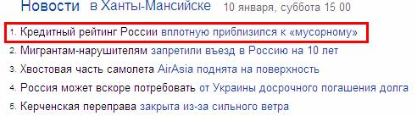

Рис. 23. Пока Россия пьянствовала-гужевала (свинячилась) по сценарию ИРОНИИ СУДЕБ от Э.Рязанова, весь цивилизованный мир МЕТОДИЧНО обставлял её экономическими КРАСНЫМИ ФЛАЖКАМИ. Итог понятен: Сейчас ни один ВОЛЧАРА из цивилизованного мира, ломанного гроша на нас НЕ ПОСТАВИТ. Разве, что найдется, какой-нибудь «расстрига», типа МЕЖДУНАРОДНОГО СПЕКУЛЯНТА-ИНДИВИДУАЛА (ЧП) Д.Сороса, и впрыгнет в ПЕТЛЮ из красных флажков. Ему и ПРИДЕТСЯ ОТДАВАТЬСЯ… Точнее – ОН нас и ОТЫМЕЕТ.

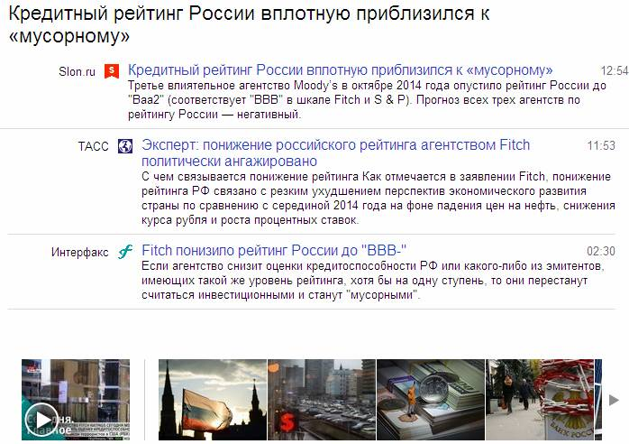

Рис. 24. А ЧТО вы хотели?
АЛИСА (Л.Кэррол) говорит, что для того, чтобы оставаться на своём месте, НУЖНО БЕЖАТЬ!
А мы? А мы, вот уже четверть века, комфортно раскарячившись, вкушаем ПЫВО, ВОДКУ, е!бём ПУПСИКОВ и свинячимся.
Досвинячились. Наш рейтинг уже почти МУСОРНЫЙ. А мусору ГДЕ (?) место?
ПРАБЕЛЬНО!
Его везут НА СВАЛКУ.

Раз уж пошла «такая пьянка», добавлю ещё ряд «интересных» сообщений. Все они – из этой же оперы.

Вот Билл Гейтц – отец МИРОВОЙ КОМПЬЮТЕРИЗАЦИИ вместо водки вкушает бывшую ЧУЖУЮ МОЧУ.

Билл Гейтц и нечистоты

http://news.yandex.ru/yandsearch?cl4url=ria.ru%2Fworld%2F20150107%2F1041725847.html&lang=ru&lr=57

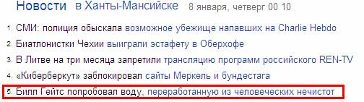

Рис. 25. По нашим чистоплюйским представлениям Билл СВИНЯЧИТСЯ.

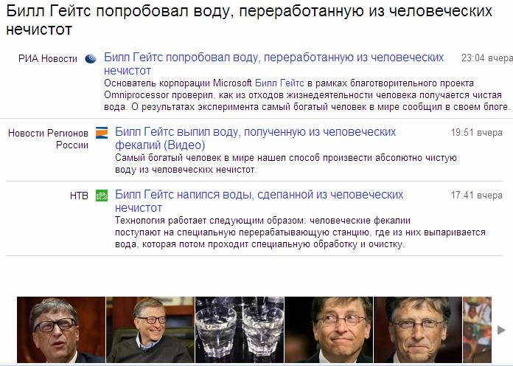

Рис. 26. Вопрос лишь в том РАДИ ЧЕГО?
Дядька сделал ПОДВИГ во имя ЗАПАДА! На личном примере показал, что НОВЫЕ ДЕШЕВЫЕ технологии (надо понимать, что они – на базе НАНОТЕХНОЛОГИЙ) не позволят Западу утонуть в собственном дерьме. Наоборот, эти технологии ОЧИСТЯТ их мир от нечистот и МУСОРА.

Карячащийся Российский дефолт
http://news.yandex.ru/yandsearch?cl4url=www.forbes.ru%2Fnews%2F277221-rossiya-okazalas-na-pyatom-meste-v-mire-po-veroyatnosti-defolta&lang=ru&lr=57

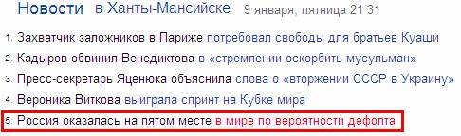

Рис. 27. А у нас, путьёвый ПУТЬ как раз в колхозную ВЫГРЕБНУЮ ЯМУ.
Сами ПОДСТАВИЛИСЬ! Теперь любая Буркина-Фасо, с радости наших властей, может иметь нас. Болгария, вот УЖЕ отымела нас, своим запретом на газопровод. Международный СИОН пустил Россию ПО КРУГУ – Е!БИ кто хочет!

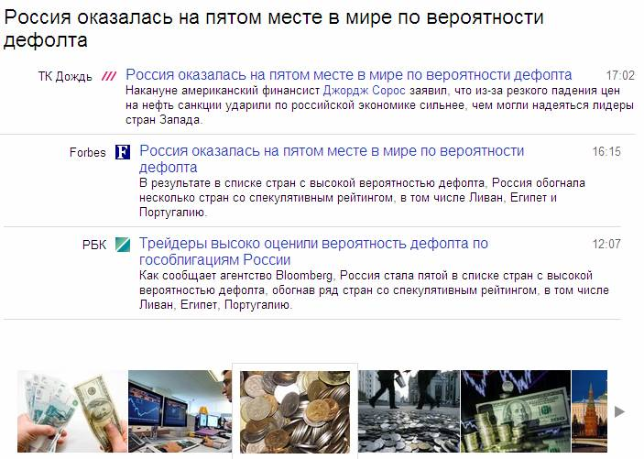

Рис. 28. В ней (в выгребной яме) мы и будем БОМЖЕВАТЬ. Там и опарышное пропитание найдём. А питьё ПЫВА и ВОДКИ - это для ВЕРТУХАЁВ, загнавших нас в эту яму.
Ишачьей МОЧЕ будем рады!
А Д.Сорос - СИОНский ублюдок – международный индивидуал-устроитель экономического КРЭША в ЛЮБОЙ «понравившейся» стране мира (единоличный владелец общаковой мировой СИОНской кассы), хитрожопо прикинулся ничего не понимающим. Он никак НЕ ОЖИДАЛ, что его «безобидные» ДЕЙСТВИЯ обрушат ПУСТУЮ (ДУТУЮ на НЕФТИ и ГАЗЕ) экономику России (её положение на мировом рынке).
«Святое неведение», действующего СТРОГО ПРИЦЕЛЬНО (!), международного экономического КИЛЛЕРА.

На самом деле политика ДЕМПИНГОВЫХ цен на энергоносители – это ЖЕСТОКО СПЛАНИРОВАННАЯ акция международного СИОНА, направленная на ОБВАЛ мешающих ему экономик (например, России и Венесуэлы).
Причем, эта акция САМОСТОЯТЕЛЬНАЯ (никак НЕ связанная с санкциями по Украине!), РАЗВЕДЫВАТЕЛЬНАЯ (!).

Смысл – ПРОВЕРИТЬ, является ли Россия (?) достойным конкурентом международному СИОНу в условиях НОВОЙ западной ПАРАДИГМЫ ЖИЗНИ – в условиях широкого использования СЕ-ТЕХНОЛОГИЙ.
Запад-то УЖЕ НАКОПИЛ необходимый ЗАДЕЛ теории и практики для широкого внедрения СЕ-технологий в жизнь. Т.е. он УЖЕ УМЕЕТ жить БЕЗ энергоносителей.
А мы?
А мы показали свою ПОЛНУЮ НЕСОСТОЯТЕЛЬНОСТЬ.
Наша нефте и газозависимая ТОРГАШЕСКАЯ экономика еле телепается.
И это ПРИ ТОМ, что нефти и газа у нас (внутри страны) ХОТЬ ЖОПОЙ ЕШЬ!

В наших СМИ ХИТРОЖОПО называют ЧУДОВИЩНОЕ падение экономики её РОСТОМ. И лишь потом добавляют, что рост экономики происходит со ЗНАКОМ МИНУС.
Такое извращенное КОСНОЯЗЫЧИЕ наших СМИ – это ПОЛНЫЙ ПИ!ЗДЕЦ. Наша страна превратилась в лагерь ИЗВРАЩЕНЦЕВ, в т.ч. и СЛОВЕСНЫХ извращенцев. Не это ли (?) имел в виду Рональд Рейган лет 30 назад, когда что-то лопотал про ИМПЕРИЮ ЗЛА?

Транссексуалы за рулем
http://news.yandex.ru/yandsearch?cl4url=mir24.tv%2Fnews%2Fauto%2F11893083&lang=ru&lr=57

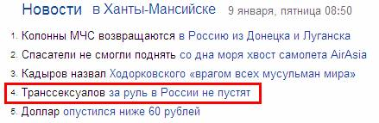

Рис. 29. А КАКОГО ХРЕНА (?) транссекам делать за рулём?
Их место – развлекать падкую на извращения, госдуру (российский филиал ГОМИНТЕРНА).
Таперя МЕНТАМ надо будет ЗАКОННО (!) останавливать любой транспорт, и РАЗДЕВАТЬ водил – лезть под платья.
Лезть им в ТРУССЕЛЯ и в МАЙКИ, с линейкой и лупой, и проверять всё ли там в порядке.
А то НЕ ДАЙ БОГ (!) у этой водилы с внешностью женщины Х!Й длиннее чем у презика….
Не иначе, как МАСКИРУЕТСЯ СУКА!
ШПИОН, скорее всего!

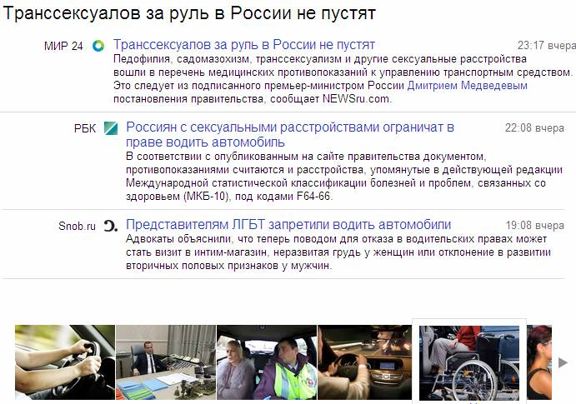

Рис. 30. А вдруг у этого мужика-водилы ПИДЗЕНЬ ширее кастрюльки, а сиськи в вёдра не влазят?

РАШН КЛОУН-ШОУ МАСТ ГОУ ОН!
МОСКАЛЬ-КОЛОРАДО СПРИНГС (москалёвские попрыгушки-извращушки)!
На сцене КЛОУНЫ из одного «ответственнейшего» государственного органа России.
То ли смеяться, то ли плакаль?....
Остаётся одно – ХОХОТАЛЬ! До ИСТЕРИКИ.

Примечание:
В предыдущей версии Главы здесь находился некорректный текст с математическими выкладками. В нём чисто формальная ошибка. Поэтому, если вы уже скачали предыдущую версию, смело можете затереть неверный фрагмент. Его нужно пересматривать. Когда я сделаю это, я предоставлю его вам.

О ХОЛОДЕ, как связке….
Сейчас я ПОКАЖУ, что такое (?) КОСМИЧЕСКИЙ ХОЛОД – Крайон (Крион), как СРЕДА формирования и существования СИЛОВОГО РАЗУМА – ПСИ-ПОЛЯ.

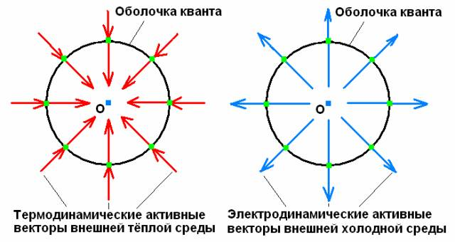

Рис. 31. Слева – мгновенная оттопырка ДВУХ векторных (СИЛОВЫХ, т.е. энергетических) полей, действующих на ОБОЛОЧКУ кванта, ВНУТРИ термодинамической петли со стороны МАЙИ. Это – ТЕПЛОВЫЕ электромагнитные векторы. Те, что снаружи оболочки ОБЖИМАЮТ её равномерно со всех 6666666666 сторон. При этом они ТРАНСЦЕДЕНТНО ломаются под углом в 90 градусов (ПИ пополам) и растекаются по окружности (явление ДИСПЕРСИИ, РАСПУШЕНИЯ ВЕЕРОМ). В противоположных точках окружности (или сферы, НЕВАЖНО!) они смыкаются и снова ломаются уже с внутренней стороны оболочки, и далее продолжают свой путь (динамику) в ЦЕНТР «О». В итоге эти векторы, дважды ломаясь под углом в 90 градусов, и дважды ТРАНСЦЕДЕНТНО изгибаясь по дугам на 90 градусов, имеют суммарный излом в 360 градусов (2*ПИ).

Очень ВАЖНО!

На квантовой ОБОЛОЧКЕ происходит ДВОЙНОЕ ЧУДО – ОПРОКИДЫВАНИЕ мерностей КОНТИНУУМА: Точка действия внешнего или внутреннего ВЕКТОРА пространственно ПЕРЕНОСИТСЯ на диаметрально противоположную точку оболочки. Это РАЗ.
Но перенос осуществляется за счет СПИРАЛЬНОГО (трансцедентного) ПРОНИКНОВЕНИЯ ломанного вектора через толщину оболочки снаружи внутрь или наоборот. Это ДВА.
Вместе это двойное чудо в самой ЯРКОЙ форме олицетворяет ПРОЦЕСС ПИ-ПРЕОБРАЗОВАНИЯ – МЁБИУСНУЮ ЗАВИВКУ векторных УЗЛОВ в ПРОСТРАНСТВЕ. Аналогичная завивка существует и во ВРЕМЕНАХ.

Справа – УРАВНОВЕШИВАЮЩЕЕ действие ДВУХ векторных (СИЛОВЫХ, т.е. энергетических) полей, действующих на ОБОЛОЧКУ кванта, внутри термодинамической петли со стороны ПРАДХАНЫ. Это – ХОЛОДНЫЕ электромагнитные векторы. Они ОТНИМАЮТ (отсасывают) силовую энергетичность оболочки – стремятся РАЗОРВАТЬ её равномерно с 6666666666 сторон. Холодные векторы исходят из ЦЕНТРА оболочки, и так же, как и теплые, дважды ломаются – сначала на внутренней стороне оболочки, и потом – на внешней. Всё АНАЛОЧИЧНО, только направления РАЗНЫЕ.
Итог такой общей котовасии – нулевая (очень ПРОЧНАЯ) СТАБИЛЬНОСТЬ оболочки.
Но!
ВНУТРИ оболочки, как вы уже, наверняка, начали просекать, ЭЛЕКТРОМАГНЕТИЗМ ОБРАЩЁННЫЙ по отношению к внешнему электромагнетизму, т.е. ЭЛЕКТРОМАГНИТНАЯ ГРАВИТАЦИЯ.

К этой теме я ещё вернусь. Она БЕЗДОННА!

А пока я обскажу вам КАК выглядит НЕМЫТОЕ МУРЛО темной стороны Ноосферы...
На днях мне по электронной почте пришла куча писем от очередного «гарного хлопца». Т.е. объявился еще один мстительный АУТСАЙДЕР, запутавшийся в своей никчёмной жистянке-банке. Вот его электронный адрес….. Andrej metafizik2010@i.ua
Судя по адресу – он с Украины. Воняет от него безбожно, как будто он только что вылез из колхозной выгребной ямы.

Наверняка он уже успел и сумел НАПАКОСТИТЬ кому-то из вас.
Вот и мне этот овощ пытался компостировать мозги.
Мне стыдно, что таких выродков носит Земля.

Попутно сообщаю Ноосфере:
Человечество ПЛУТАЕТ в трёх соснах ОБЩЕКОСМИЧЕСКОЙ ДЕМОКРАТИИ. Ныне оно ОКОНЧАТЕЛЬНО ЗАПУТАЛОСЬ! И его нужно СРОЧНО выводить на чистую дорогу – ДАО!

ПЕРВАЯ демократия – ЛУКАВАЯ, та, что была в РИМСКОЙ ИМПЕРИИ. Эта демократия ПРИМИТИВНАЯ, основанная на ТРУДЕ СКОТА И РАБОВ (людей, насильно опущенных до статуса скота, иноземцев).
Практикуется на западе.

ВТОРАЯ демократия – СИОНская. Эта демократия ХИТРОЖОПАЯ, и СУПЕРЛУКАВАЯ - ДЕРЬМОКРАТИЯ, основанная на ТРУДЕ СКОТА, МАШИН и РАБОТЯГ (людей, обманным путем, через тугрики, опущенных до статуса рабов).
Практикуется и на западе и в России. В России – в ИЗВРАЩЁННОЙ (путьёвой) форме.

ТРЕТЬЯ демократия – ИДЕАЛЬНАЯ. Это демократия КОСМИЧЕСКАЯ, основанная на физическом ТРУДЕ бездушных МАШИН, заменяющих по статусу скот, рабов и работяг.
На западе уже заложены технические основы для такой демократии. Но, там НЕ готовы быстро и полноценно перейти к такой демократии – их СИОН силён и осторожен. В России СИОН тоже силён, но он ТУПОЙ и сильно ХИТРОВЫ!ЕБАННЫЙ. В этом его СЛАБОСТЬ - держится на ГЛУПОСТИ, которая приведет к его ОБВАЛУ, к ОБРУШЕНИЮ.

Участие ЛЮДЕЙ в последнем виде демократии сводится к ОРГАНИЗАЦИИ и РАЦИОНАЛИЗАЦИИ всех технологических процессов труда машин (роботов), т.е. сводится к ПОЧЕТНЕЙШЕМУ рабскому ТЯЖЕЛЕЙШЕМУ, но ИНТЕРЕСНЕЙШЕМУ интеллектуальному ТРУДУ.

Кстати! Дополнение от 16 февраля 2015 г.

ЗНАЕТЕ почему (?) КОСМОС - самый ВЕЛИКИЙ ДЕМОКРАТ?
Потому, что в качестве РАБОВ он использовал и использует (!) АБСОЛЮТНО БЕЗДУШНЫЕ и ЛИШЕННЫЕ РАЗУМА, свои НАНОМАШИНЫ. Они работали и работают до сих пор и ПОВСЕМЕСТНО!

На каждом из вас и внутри вас, их МИЛЛИАРДЫ МИЛЛИАРДОВ!
Как вы думаете (?), что же это за ЧУДЕСНЫЕ ТУМРЫ (телеуправляемые механические роботы – термин от исследователя АЯ Ажажи)?
ХРЕН когда догадаетесь!
НЕ ДАНО!

Вы думаете, ОТКУДА (?) взялись СПИД, ЭБОЛА и пр. болезни типа МАСКА КРАСНОЙ СМЕРТИ по Эдгару По?
Именно ОТТУДА – из Космоса! Это – ЖЕСТОКИЕ (!) УРОКИ Космоса для человечества.

Их МЫСЛЕФОРМЫ он иногда активизирует, дабы, в очередной раз поучить человечество путем ОТРАЖЕНИЯ (извращения) его ПЛОТСКИХ ШАБЛАЖНОВ и ХИТРОЖОПОСТЕЙ.

Миссию УЧИТЕЛЕЙ выполняют ВИРУСЫ!
Иногда им (вирусам) помогают СОВСЕМ ОТМОРОЖЕННЫЕ двуногие деятели в ЗАСЕКРЕЧЕННЫХ ВОЕННЫХ БИОЛАБОРАТОРИЯХ, разрабатывающих биологическое ОРУЖИЕ массового уничтожения.

Но!
Вирусы – это ТЕ механические РАБЫ КОСМОСА, которые СЛЕПО выполняли свою РАБОТУ, заполняя ПОВЕРХНОСТЬ Земли БИОЛОГИЧЕСКИМ многообразием еще тогда – миллионы и миллиарды лет назад. Работают они и сейчас.

А вы думаля (?) КТО был СОНМОМ сборщиков ДНК, на конвейерах ПРИРОДНЫХ фабрик и заводов, выпускающих в жизнь ЖИВЫХ АВАТАРОВ? Сначала АМЁБ, но потом дело дошло и до ГАМАДРИЛОВ.
Хрень-то в том, что ВИРУСЫ – это МАТЕРИАЛИЗОВАННЫЕ (овеществленные) приостановленные и переотраженные МАНТРЫ, т.е. это уже ЯНТРЫ.

МАНТРЫ – это ЗАМКНУТЫЕ ТЕОРЕТИЧЕСКИЕ ВЕКТОРНЫЕ КОНСТРУКЦИИ, а ЯНТРЫ – это ФИЗИЧЕСКИЕ их ВОПЛОЩЕНИЯ из АТОМОВ и МОЛЕКУЛ, т.е. это МАШИНЫ, собранные по ЧЕРТЕЖАМ - копиям Мантр.

Короче, ВИРУСЫ (они же ЯНТРЫ) – это механический дифференциальный саморазмножающийся, но бездушный (не имеющий ЧУВСТВ) СУПЕРМИКРОАКТИВ Космоса, построивший всё ЖИВОЕ на Земле по совместному ВЕЛЕНИЮ (по «чертежам», по СИЛОВЫМ голограммам) самой Земли и Космоса.

Добавлю, еще одну ИСТИНУ:
АСТЕРОИДЫ, КОМЕТЫ и пр. тряхомудь из Космоса – это в т.ч. тоже КОСМИЧЕСКИЕ УРОКИ для нас, для биоцивилизации. Это пугалки, страшилки – ДАМОКЛОВ МЕЧ Космоса. Напоминание НАМ, что ЖИЗНЬ на Земле, ХРУПКА, как ничто! И мы ДОЛЖНЫ БЕРЕЧЬ ЕЁ, как зеницу ока.

Бяка в том, что астероид или комета могут оказаться РЯДОМ с Землёй, и нестись к ней с огромной скоростью, в ЛЮБОЙ МОМЕНТ! И никакие толпы астрономов НЕ СУМЕЮТ зафиксировать этого космического посланника, ибо он просто (так будет казаться в реале) возникнет НИОТКУДА, типа - ВДРУГ ОТКУДА НИ ВОЗЬМИСЬ, ПОЯВИЛСЯ В РОТ Е!БИСЬ!

Просто, если Космос захочет, то он МОЖЕТ в любой момент и в любой точке пространства-ВРЕМЕНИ проинвертировать ЭНЕРГИЮ в ВЕЩЕСТВО (точнее – ПРОДАВИТЬ ЭНЕРГИЮ из ВРЕМЁН в ПРОСТРАНСТВО).
А разгонит это вещество (каменную глыбу) уже сама Земля. Её безоглядная ЛЮБОВЬ (читай – ГРАВИТАЦИЯ) притянет очередного Ё!БАРЯ, для планетной ОРГИИ. И, не дай Бог, Земля забудет о НАС, о биоцивилизации, о своих ДЕТЯХ. Это будет КАПЕЦ – ПИПЕЦ всему живому, в ОГНЕ космической ЛЮБВИ Гайи.

И, ещё…

СТОН ЗЕМЛИ – это акустическая, пока СЛАБАЯ синфазность (организованность, оттопыривающаяся из ТЕРМОДИНАМИЧЕСКОГО ХАОСА) МЁРТВЫХ ДУШ, мёртвых ВРЕМЁН всего ЖИВОГО населения Земли, когда-либо существовавшего или которое появится позже.

Они САМООРГАНИЗУЮТСЯ из хаоса, для того, чтобы ПЕРДЮПЕРДИТЬ нас, что они могут РАЗОЗЛИТЬСЯ – ВЗБЕЛЕНИТЬСЯ на нас, за все наши общецивилизационные ПРЕСТУПЛЕНИЯ над ЖИВОЙ природой, над ЖИВЫМИ ДУШАМИ, живущих СЕЙЧАС всех живых существ.

Их УСТРАШАЮЩИЙ ВОЙ, фиксируемый в городах и весях по ВСЕМУ земному шару – это, пока лишь НАМЁК (!) на возможные КАТАКЛИЗМЫ СИНХРОНИЗАЦИИ.
АКУСТИКА земной атмосферы ТАКОВА, что в ней БЕЗ ПРОБЛЕМ (!) могут возникнуть СИНХРОННЫЕ акустические волны ТЕХ ЧАСТОТ, которые будут ОДИНАКОВЫ для ПЕРЕПАДОВ ДАВЛЕНИЯ и для ЗВУКОВ.
И их СКОРОСТЬ движения (динамика) будет РОВНО 331 метр в секунду – число МАХА.

На практике это будет означать АКУСТИЧЕСКИЙ ВЗРЫВ, в условиях которого НЕ ВЫЖИВЕТ ни одно живое существо на поверхности планеты Земля.
Это будет АКУСТИЧЕСКАЯ СУПЕРБУРЯ – атмосферное ЦУНАМИ. Она НАМНОГО (!) ужаснее, всяких сценариев «ЯДЕРНОЙ ЗИМЫ».
Всё произойдет МГНОВЕННО!

Раз, и ты уже лишился ТЕЛА. Оно поатомно будет ДЕЗИНТЕГРИРОВАНО, и ты станешь быстро рассеивающимся ОБЛАЧКОМ пыли из химических элементов таблицы Менделеева.
Или, как вариант – вся атмосфере Земли, вдруг ВЗДЫБИТСЯ в одну стоячую волну-циклон на экваторе, за считанные часы, оголив от воздуха неэкваториальные области. Всё живое там просто, ЗАДОХНУВШИСЬ, ЗАСТЫНЕТ от космического ХОЛОДА – КРИОНА (Крайона!).
Так, МЁРТВЫЕ души Земли могут сделать ФАЗОВОЕ РАСПЯТИЕ для всего ныне живущего (о ФАЗОВОМ распятии читайте в Главе 145, Книги 4, сайт МАШИНХЕД, июнь 2012 г).

Это будет НАСТОЯЩИЙ АПОКАЛИПСИС вместе с АРМАГЕДДОНОМ. Причем он будет МОЛНИЕНОСНЫМ.

Впрочем, такой сценарий НЕ единственный. Мёртвые души могут обойтись и обычным СУПЕРЦИКЛОНОМ, или СУПЕРАНТИЦИКЛОНОМ. Просто при них АГОНИЯ цивилизации и всего ЖИВОГО будет гораздо МУЧИТЕЛЬНЕЕ и ПРОДОЛЖИТЕЛЬНЕЕ.

Апокалипсис как придёт, так и уйдет, без предупреждения и прощания. Только после себя он не оставит на суше НИЧЕГО ЖИВОГО. Это ПОТОМ (через миллионы лет!), НОВОЕ ЖИВОЕ снова полезет из океана на сушу.

ЛЮДИ! НЕ ПРОВОЦИРУЙТЕ мёртвыё души! Их ГНЕВ безжалостен. Их ЯРОСТЬ не имеет границ!

*

Я вот сейчас, сижу и разбираюсь со всеми этими ХИТРОСТЯМИ в электроцепях, и ДИКАЯ, НЕРЕАЛЬНАЯ мысль приходит в голову:

Это КАКИМИ НУЖНО БЫТЬ СИОНскими продажными ПОДЛЕЦАМИ-СВИНЬЯМИ (СУКАМИ, СТЕРВЯМИ!), тем «ученым», которые 100-200-300 лет назад НАМЕРЕННО (!!!!!!) вымарывали, и наконец вымарали, такого рода ОСНОВЫ ЭЛЕКТРОТЕХНИКИ, основы, которые ОТЦЫ электротехники, рассматривали как ФУНДАМЕНТ.

Иначе я НЕ МОГУ объяснить, ОТКУДА (?) в математике и физике взялись понятия, типа РОТОР, ИМПЕДАНС, СТОРОННЯЯ СИЛА и др. Там же закон КИРХГОФА, силы АМПЕРА, ТОРСИОНЫ, ТАНГЕНЦИАЛЬНОСТИ, ДИФФЕРЕНЦИАЛЫ, ИНТЕГРАЛЫ, и еще огромный ряд разных физических понятий.
Хрень-то в ТОМ, что ВСЕ (абсолютно все!) эти понятия ОДНАЖДЫ УЖЕ БЫЛИ ИДЕАЛЬНО ПРИТЁРТЫ друг к другу, и была ИДЕАЛЬНО СТРОЙНАЯ теория электромагнетизма.
А ПРОСТО ТАК, причем по раздельности, все вышеупомянутые термины и понятия НЕ МОГЛИ быть придуманы!

Но, НАШЛИСЬ на планете Земля СИОНские ВЫРОДКИ-УБЛЮДКИ (ОПАРЫШИ!), которые РАССЫПАЛИ, РАЗДРОБИЛИ в жуткую ТРУХУ (СОЖРАЛИ – превратили в ГАВНО!) все те знания, которые принесли «на блюдечке с золотой каёмочкой» ЧЕЛОВЕЧЕСТВУ отцы наук. Вдобавок, эти выродки, просто СПРЯТАЛИ целые разделы физики и математики!
Это СУПЕРПРЕСТУПЛЕНИЕ СИОНа против человечества!

И вы НИЧЕМ НЕ ЛУЧШЕ СИОНа.
Вы ТАК ЖЕ, ради СИЮМИНУТНОЙ ПАРЧУГАНСКОЙ выгоды, готовы ОТСТРИЧЬ свои собственные ЯЙЦА.

Вы ЗАБЫЛИ (а точнее НЕ ЗНАЕТЕ и НЕ ПОНИМАЕТЕ (!)), что ЯЙЦА – это ТО, что отличает МУЖИКА от БАБЫ, т.е. двуногого САМЦА от двуногой САМКИ!
Что у САМКИ всего ОДНА, Богом определенная, жизненная ЗАБОТА (!) – ТЕЛЕСНАЯ (чисто РЕПТИЛОИДНАЯ) – рожать телесных ПУПСИКОВ, а у САМЦА намного ширее – СОЗДАВАТЬ и телесных и бестелесных ПУПСИКОВ (элементы космически-ЧЕЛОВЕЧЕСКОГО).

Телесные пупсики нужны для ПРОДОЛЖЕНИЯ рода человеческого, а бестелесные (новые ЗНАНИЯ, ТЕХНОЛОГИИ, МАШИНЫ и пр.) – для ЗАЩИТЫ рода от ПРИРОДЫ и от самих СЕБЯ - от кункурентов на богайсва (ДАРЫ) природы.

И, лишь, когда двуногие ушастые рептилоиды НАУЧАТСЯ системно ЗАЩИЩАТЬ саму ПРИРОДУ от себя (от ОПАРЫШЕЙ), тогда Ноосфера УВИДИТ в них своего всеземного ГЛОБАЛЬНОГО СОЮЗНИКА - ЗАЩИТНИКА и ПОКРОВИТЕЛЯ – по русски – БОГА.
Но ЭТО – история давно ушедших времён. Вернутся ли они…?

А пока, а пока подавляющее большинство российских МУДАКОВ полностью ОТДАЛОСЬ (дешевые мозговые проститутки?) беснующимся ПИДЗЯМ в их пустопорожний ПИДЗОВОРОТ, в АНОНИЗМ под названием СЕКС!
И они своё МУДО пользуют лишь для услады жизни ПИДЗЕЙ!
Вернее всё НАЙОБЕЙРОТ – ПИДЗЯТИНА пользуется МУДАКАМИ, так, как желает, ибо мудаки-ху!еплеты АМОРАЛЬНЫ, БЕЗВОЛЬНЫ, ТУПЫ, ПАКОСТЛИВЫ и ЖУЛИКОВАТЫ.

УЖАС!

*

Для того, чтобы ИМЯ И.Соколовского НЕ ЗАТЕРЯЛОСЬ в анналах (в заднепроходных дырках) истории, я ПРЕДЛАГАЮ (!) назвать ПРЕРВАННУЮ РЕЗОНАНСНУЮ ЦИРКУЛЯЦИЮ «холодных» роторов (продольных волн) в электроцепях ЦИРКУЛЯЦИЕЙ ПЕРВЕЕВА-СОКОЛОВСКОГО. По моему – достаточно СПРАВЕДЛИВО!

Ведь ПЕРВЫМ земным человеком, воспользовавшимся ДИОДОМ Ганна (или другим типом, например туннельным диодом) в схеме циркуляции заряда БЫЛ и НАВСЕГДА ОСТАНЕТСЯ именно он – Соколовский И. Это важно для России.
Другое дело – со временем неблагодарное человечество может «ненамеренно» ЗАБЫТЬ этот факт….

Игорь Соколовский первым (!) на Земле применил ДИОД Ганна для циркуляции, а я первым (!) на Земле продул в мозгах ТЕОРИЮ всей циркуляции. Это важно для ВСЕЙ ЦИВИЛИЗАЦИИ.

Более того, я, ВОПРЕКИ желанию (!) И.Соколовского, ПОДАРИЛ ТЕОРИЮ и ТЕХНОЛОГИЮ реактивной зарядовой циркуляции ВАМ – ОЗЛОБЛЕННЫМ, НЕБЛАГОДАРНЫМ, ЗАВИСТЛИВЫМ (к тому же, НЕУДАЧЛИВЫМ, ЛЕНИВЫМ и ЗАТУПЛЕННЫМ) нашим соплеменникам и современникам.

Дабы вы НЕМЕДЛЕННО (!) воспользовались этой технологией, чтобы ВЫТАЩИТЬ наше ОТЕЧЕСТВО из той ВОНЮЧЕЙ ВЫГРЕБНОЙ ЯМЫ, в которую вы, под издевательский ХОХОТ Европы и США (!), САМИ ЖЕ затащили его (ОТЕЧЕСТВО -СЕБЯ!).

Теорию вы всё равно, в ближайшие ДЦАТЬ лет НЕ ПОЙМЁТЕ!
Даже сам И.Соколовский, откровенно признаётся, что в ней он ни бум-бум. Правда, на деле, похоже РИСУЕТСЯ….
Но это – уже ЕГО ПРОБЛЕМА.

А вам просто НЕ ДАНО.
Это сможет сделать лишь СЛЕДУЮЩЕЕ ПОКОЛЕНИЕ.
Но вы МОЖЕТЕ (!) применить МОИ ГОТОВЫЕ ЗНАНИЯ, натурные модели от И.Соколовского, и имеющуюся элементную БАЗУ для СВОЕЙ ПОЛЬЗЫ!
Вы же ХАБИЛИСЫ (ПОДРАЖАТЕЛИ!) – т.е. УМЕЛЫЕ!

Теория БАЛАНСНОЙ ЦИРКУЛЯЦИИ зарядов ПЕРВЕЕВА позволяет ЗАПРЯГАТЬ продольные волновые явления (ПОЛЕВЫЕ АСПЕКТЫ ВАКУУМА) в электроцепях с целью получения НЕМЕРЕННОЙ СЕ – РОССИЙСКОЙ СЕ!
ИСПРАВЛЯЙТЕСЬ робяты!
Выдавливайте из себя РАБОВ-КОЛОРАДОВ по капелькам. Становитесь ЛЮДЬМИ!

А то ИСТОРИЯ уже в открытую начинает ИЗДЕВАТЬСЯ над нами… Причем, как раз на ЭНЕРГЕТИЧЕСКОЙ НИВЕ!

Шантаж электричеством (24.12. 14 г.)

http://news.yandex.ru/yandsearch?cl4url=www.vz.ru%2Feconomy%2F2014%2F12%2F24%2F722049.html&lang=ru&lr=57

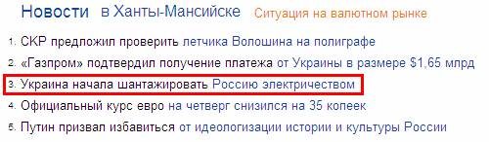

Рис. 32. Четверть века назад ЕБН, когда штурмовал танками БЕЛЫЙ ДОМ в Москве, хотел отключить в нём СВЕТ, ВОДУ и КАНАЛИЗАЦИЮ. И, возможно СДЕЛАЛ это…(нам подробностей НЕ сообщали). У него в планах было даже добавить в водопровод некие «присадки», дабы у обороняющихся была МЕДВЕЖЬЯ БОЛЕЗНЬ – постоянная, непрекращающаяся дрисня в штаны (из газет того времени).
Ведь, обдриставшийся ЗОЛЬДАТ – это уже НЕ зольдат. Это просто кусок вонючего дерьма, стремящийся УДРАТЬ из собственных штанов.

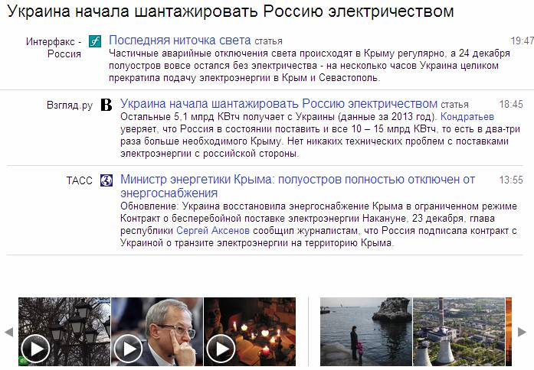

Рис. 33. Похоже, МЛАДШИЙ славянский брат ПОДНАБРАЛСЯ ОПЫТА ПОДЛОСТИ от СТАРШЕГО. Хорошо, что пока еще не добавляет присадок в водопроводы крымчан. Но электричество уже ОТКЛЮЧАЕТ!

ЛЮДИ! СЛАВЯНЕ! Вы что? СОВСЕМ ОХУ!ЕЛИ?
ОЧНИТЕСЬ!
Вы же СЕРЕТЕ СЕБЕ В КАРМАН!
Этак вы скоро умудритесь СРАТЬ на собственную БОШКУ!

Примерно ТАК ЖЕ (!), как на мультиках в предлагаемых приложениях. Смотри по ссылкам из оглавления Книги или со странички АПГРЕЙД.

Строго говоря, эти забугорные мультики (всего их аж 14 штук), чрезвычайно напоминают мне СУТЬ нашего российского информационного (да и обычного – экономического) бизнеса путьёвого пошиба.
ОПАРЫШНАЯ ЭКВИЛИБРИСТИКА ДЕРЬМОМ.
Один пидзецмен рожает КУСОК ДЕРЬМА, и тут же отправляет его в АНАЛ другому пидзецмену. Так и тусуются, успевая совершать акробатические трюки, пока ГОВЁШКИ летают. Умудряются даже срать в унитаз, укрепленный на стене.
МОСКАЛЬ-КОЛОРАДО СПРИНГС!

Для спецов.

Диод Ганна
Диод Ганна — тип полупроводниковых диодов, использующийся для генерации и преобразования колебаний в диапазоне СВЧ на частотах от 0,1 до 100 ГГц. В отличие от других типов диодов, принцип действия диода Ганна основан не на свойствах p-n-переходов, т.е. все его свойства определяются не эффектами, которые возникают в местах соединения двух различных полупроводников, а собственными свойствами применяемого полупроводникового материала.
Применение
На основе эффекта Ганна созданы генераторные и усилительные диоды, применяемые в качестве генераторов накачки в параметрических усилителях, гетеродинов в супергетеродинных приемниках, генераторов в маломощных передатчиках и в измерительной технике.

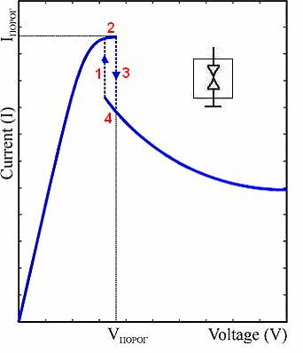

Рис. 34. Вольт-Амперная характеристика (ВАХ) диода Ганна.
Петля 1-2-3-4 – гистерезис.
Суть: При увеличении напряжения на выводах диода, сначала резко нарастает ток – левая кривая до линии 2. Затем, при некотором ПОРОГОВОМ напряжении Vпорог, РЕЗКО спадает ток (увеличивается сопротивление диода) – пунктир 3. Однако, если параметры обвязки диода выбраны правильно, то даже при небольшом инерционном уменьшении напряжения (чуть ниже Vпорог), происходит резкий СКАЧОК тока (пунктир 1) вверх с небольшим увеличением напряжения на выводах (кривая 4).

Итог – циркулирование напряжения и тока по гистерезисной кривой. По нашему – это генерация СВЧ на резонансной (контурной) частоте.
Если сказать по другому, то диод Ганна – это твердотельный АНТИПОД колебательному контуру.

Основные параметры
- Минимальное выходная мощность Pвых.max - минимальная мощность, которую может обеспечить диод Ганна в непрерывном режиме генерации.
- Минимальное импульсное выходное напряжение Pимп.вых.max - минимальная мощность, которую может обеспечить диод в импульсном режиме генерации.
- Пороговое напряжение Uпор - постоянное напряжение на диоде, при котором начинается генерация колебаний.
- Коэффициент полезного действия η - отношение выходной полезной мощности к мощности постоянного тока, которая тратится на возбуждение диода.
- Рабочее напряжение Up, Up.имп. - постоянное напряжение на диоде в непрерывном режиме или в импульсном режиме генерации, которое обеспечивает заданную выходную мощность.
- Рабочий участок частот Δf - полоса частот, в которой диод обеспечивает генерацию СВЧ колебаний.
- К параметрам также относят емкость структуры Cстр, емкость корпуса Cкор, индуктивность выводов L, рабочие токи в непрерывном и импульсном режимах Ip, Ip.min.

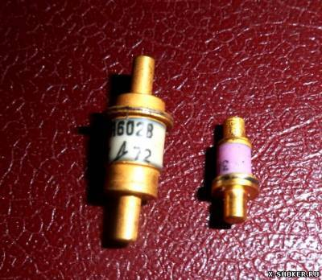

Рис. 35. Типичные диоды Ганна. Слева – 2А602В, рядом – 3А703Б.

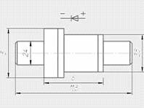

Рис. 36. Цоколевка диода 3А703Б.

Дополнение от 01 января 2015 г.

Для того, чтобы еще раз торкнуть вас Е!БЛОМ об ТЭЙБЛ, я привожу интересненькие выдержки из видеороликов Соколовского И.

Самозапитка Соколовского №20. Откуда столько тока? http://www.youtube.com/watch?v=jmA-cFwOOpc

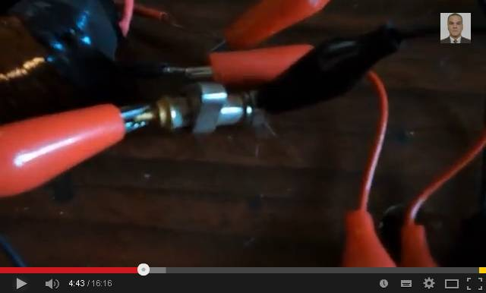

Рис. 37. В центре, намеренно НЕ ОСВЕЩЕННОЙ, схемы (скрывает дядька её конфигурацию от нас). А там обычный преобразователь, например с 12 Вольт в 220 переменки. Но схема с ОТЛИЧНОЙ САМОЗАПИТКОЙ) мелькает тот самый ДИОД ГАННА. Или может быть ТУННЕЛЬНЫЙ диод – точно не знаю. Смысл от этого практически НЕ ИЗМЕНЯЕТСЯ!

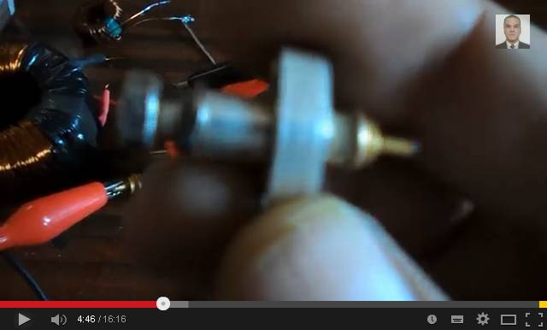

Рис. 38. А так он (диод) выглядит в натуре. Я специально строки с хронометражом оставил внизу выцепленных кадров. По цифиркам вы сразу и точно можете выйти на эти кадры.

Кстати! Оказывается, так выглядит НЕ САМ диод, а контактное ГНЕЗДО для него. Сам диод (его часть) выглядывает справа (желтый). Это КА602(*), или, 2А602(*). Он – МОЩНЫЙ – 0,5 – 2,5 Вт, с пробивным напряжением до 30-40 Вольт. Цена его вполне сносная – 150 руб.

Я МАКСИМАЛЬНО ОБЛЕГЧАЮ вам пути к новым знаниям, к ИНФОРМАЦИИ. Я знаю НАСКОЛЬКО ВЫ ТУПО-ЛЕНИВЫ. Поэтому приходится идти на ухищрения, лишь бы ЗАМАНИТЬ вас к чему-то интересному.

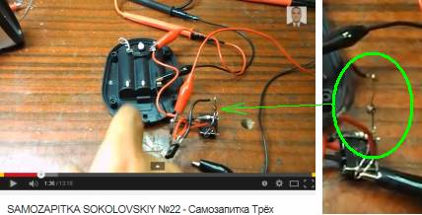

Рис. 39. Видите эту фитюльку?

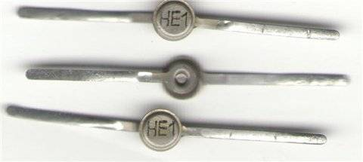

Рис. 40. Это – уже туннельный диод. Длина – примерно 2-3 см. Работает примерно так же, как и диод Ганна.

Да! Назову вам некоторые нюансы, интересных диодов. Сейчас сведения о них в Интернете ВЫМАРАНЫ. Но, если хорошо поискать, то ещё можно найти кое-какие материалы о них.
Арсенид-галлиевый диод Ганна – 3А716Д (штука не дешевая, в границах между 300 и 1200 руб, зависит от аппетитов торгаша).

Наименований диодов Ганна достаточно много. Они разделяют диоды по диапазонам рабочих напряжений и токов. Кстати, их рабочие напряжения АБСОЛЮТНО СОВМЕСТИМЫ с напряжениями (ЭДС) разных АКБ и батареек.

Некоторые справочные сведения о типах СОВЕТСКИХ диодов Ганна смотрите в приложении «диоды Ганна» через страничку АПГРЕЙД или через оглавление Книги 2.

Маломощный германиевый туннельный диод 1И403А (ГИ403А).
Чуть мощнее (на порядок) – арсенид-галлиевый туннельный диод 3И202 (Ж, И).
Есть еще лавинно-пролетные диоды. Но я не нашел их справочных данных.

Насчет долгого НАСЛЕДОВАНИЯ сверхъединичности батареями, поработавшими с СЕ-схемами (по Соколовскому И.), у меня пока большие сомнения.

Обращение электрика ПОТЁМКИНСКОГО колхоза ПНЁМ-ПЕНЬ к односельчанам-колхозникам (30.12.14 г).

Сон ТЕЛА рождает ОТДЫХ и просветление ДУШИ.
Сон РАЗУМА рождает ЧУДОВИЩ.

На темных улицах заводятся МОНСТРЫ, которые стремятся пролезть на светлые улицы.
Освещайте ВСЕ улицы, и чудовищам НЕГДЕ будет прятаться!
Они НЕ придут к вам в дом.
Но, живя в ПОТЁМКАХ, вы сами становитесь ЧУДОВИЩАМИ, плодящими и взращивающими своих ОТПРЫСКОВ-МОНСТРОВ.
Душа ПОТЁМКА – вот обиталище МОНСТРОВ.
Вовремя ПЛАТИТЕ за СВЕТ!
Иначе ОШТРАХУ!ЯРЮ!

Да!
ФАРМАЗОН (уголовн.)– это мошенник, который занимается сбытом фальшивых украшений.

ФАРМАЗОН-ПУТИЛОВЕЦ – это МОШЕННИК из ЛЕНИНГРАДА. Догадайтесь КТО это….
Словообразование от всем известного САЩЯ с УРАЛМАЩЯ или КОСТЯ-ОДЕССИТ!

ФАРМАЗОН (словарь Ушакова).
Фармазона, м. (простореч. устар.). Франкмасон. - Фармазонами зовут их. А в чем ихняя вера состоит, доподлинно никто не знает, потому что у них всё в тайности. Мельников-Печерский. || Вольнодумец, нигилист. Нигилизм - это то же самое, что некогда и столь же удачно клеймилось кличками "фармазон" и "волтерьянец". Салтыков-Щедрин. - К фармазонам в клоб? Пошел он в басурманы?... Ах, окаянный вольтерьянец! Грибоедов. Сосед наш неуч, сумасбродит, он фармазон; он пьет одно стаканом красное вино. Пушкин.

КАКОЕ определение (уголовное или из словаря Ушакова) БЛИЖЕ к нашему ФАРМАЗОНУ, это решать ВАМ…. Естественно, в меру ваших способностей.
Одна хрень – ЖУЛИКИ.

Воистину, РУССКИЙ ЯЗЫК – это АРИЙСКОЕ ЧУДО!

Внимание!
В этой Главе нумерация рисунков контекстно сквозная.

На очереди - продувка в мозгах возможности организации супердвойки-циркулятора с использованием ПАРАЛЛЕЛЬНОГО РЕЗОНАНСА.

Дополнение от 05 января 2015 г.

Раздел 2. Конструкции СЕ-девайсов, аналогичных по принципу действия.

Относительно этих конструкций скажу ТАК:
У меня НЕТ (!) оснований, чтобы не верить авторам этих СЕ-девайсов. Не все же люди жульё.

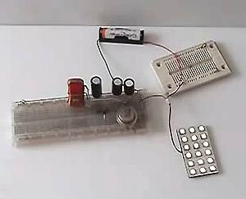

Рис. 41. Кадр из ролика ютуб «Самозапитка лампочки» (канал Nikola Tesla, публикация от 27.11.14 г) Ссылка https://www.youtube.com/watch?v=rsnwAUARI5A

Сомнительный момент: В течение всего сюжета, автор принципиально НЕ стронул с места свою плату со схемой. Но, под листом бумаги, через дырдочки, преспокойно можно провести тонкими проводками нужное напряжение от внешней (за кадром) батарейки.

Кстати, комментарий под видео – НЕ В ТЕМУ! Какая-то ПОСТОРОННЯЯ словесная дрисня-галиматья. Какое-то требование «схему в студию», при том, при всём, что как раз схема-то ЕСТЬ (даже две – от Акулы 0083, и авторская).

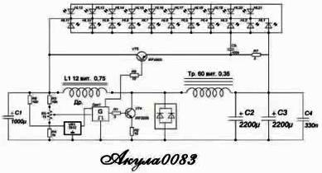

Рис. 42. Это схема Акулы-0083. На первый взгляд сложновато. Но на деле достаточно просто.

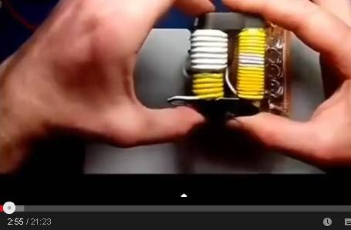

Рис. 43. Здесь Акула прилюдно потрошит одну из своих конструкций сразу после выключения. Беспроблемно можно посчитать количество витков.
Ссылка https://www.youtube.com/watch?v=QrayqPZ52X4
(канал lonovperm, публикация 21.08.14 г).

А вот схема автора ролика – упрощенный вариант Акулы.

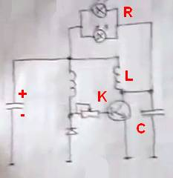

Рис. 44. Все элементы РЕЗОНАНСНОЙ схемы (последовательный прерванный резонанс) легко УЗНАВАЕМЫ.
Транзисторный ключ К со своей обвеской очень разумно интегрирован в схему.
Схема-то ДОЛЖНА ПАХАТЬ!

Если эта схема пашет, то её можно эксплуатировать на ЛЮБЫХ мощностях, в зависимости от мощности электронного ключа К.

Я тупо повторил приведенную схему и получил НОЛЬ!
Похоже, под листом бумаги действительно есть проводки…..
А жаль.

Внимание! ШАРЛАТАНЫ!

Охотятся на ЛОПОУХИХ.

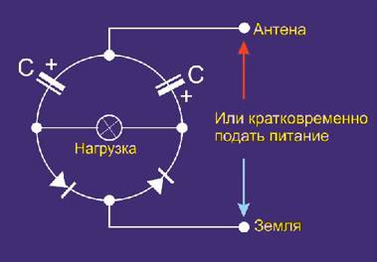

Рис. 45. Лапша на УХИ.
Но КАК (!) профессионально подана!
Самое главное (цель ролика) сделано – ОБОСРАНЫ (!) реальные люди, НЕ являющиеся жульём, люди ЧЕСТНО делающие своё дело.
Типичная ТЕХНОЛОГИЯ (режиссура) заимствованная от наших ЛЖИВЫХ хитрожопых СМИ.

Эту лживую бурду вы можете посмотреть по ссылке https://www.youtube.com/watch?v=10lOGoedZmA
Ролик «Самозапитка, простая схема СЕ» (канал «Академия Изобретений», публикация от 21.12.14 г).
Есть еще и второй ролик от этих проходимцев. Там уже мужик компостирует мозги ушанам.

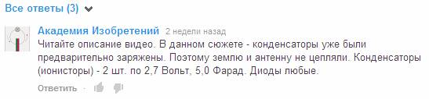

Рис. 46. А против МОЛОДЦА – сам ОВЦА!

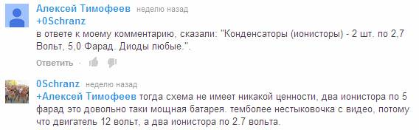

Рис. 47. Пришел МоЛОДЕЦ и начистил хари КОЗЛУ и КОЗЕ из банды жульнической «АкадЭмии».

Да!
Информация для БОЛВАНОВ (ОТКУДА они ВСЁ ЛЕЗУТ и ЛЕЗУТ? По видимому имя им - ЛЕГИОН):

12 Вольт для двигателя – это его НОМИНАЛ, при котором он обеспечивает свои характеристики (мощность при соответствующих оборотах). Но, на такой движок можно подавать любое напряжение ниже 12 Вольт. Он будет телепаться согласно поданному напряжению.

А вот совершенно неожиданный способ снятия СЕ-ТЕПЛА с резонансного транса.

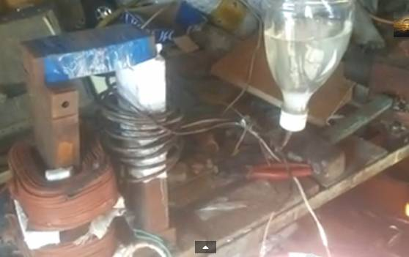

Рис. 48. Кадр из ролика «Резонансный теплотрансформатор 02» https://www.youtube.com/watch?v=QDcBz31-z-0
(канал andrey andersen, публикация от 26.11.13 г).

Ещё один вариант.
Ролик «Страшная сила резонанса» https://www.youtube.com/watch?v=P78EuUSBpGw
(канал weter9999, публикация от 30.08.12 г).

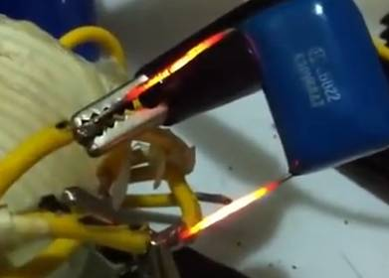

Рис. 49. Кадр из ролика. Гигантское выделение тепла на локальном участке РЕЗОНАНСНОГО КОНТУРА – на ОМИЧЕСКОМ сопротивлении хорошего ПРОВОДНИКА. Ножки конденсатора (проводники) являются СЛАБЫМИ резисторами (тысячные доли Ома).
Но, по ним ходят ТАКИЕ ОГРОМНЫЕ (!) резонансные токи, что ножки РАСКАЛЯЮТСЯ до «белого колена».
Это – СОВЕРШЕННО ДАРМОВОЕ тепло (ХОЛЛЯВА, СЭРР!).

Если ножки кондера вместе с индукционной обмоткой сделать из медной трубки (медь м.б. хреновенького качества, или даже СТАЛЬ), то, пропустив через них прокачиваемый теплоноситель (воду) можно иметь практически бесплатный и безопасный контур отопления для своей хибары, как и на предыдущем рисунке.
Естественно, реальный резонансный электротеплогенератор будет иметь вполне серьёзные размеры (например – в габарит тумбочки). Но, его КПД может иметь заоблачные величины – тратишь ОДИН киловатт, имеешь ДЕСЯТЬ (или БОЛЬШЕ). И никакого ТРЕСКА-ГУДЕНИЯ. Да и тяжеленный транс на хрен НЕ нужен. Ведь частоту можно задавать не 50 Герц, а гораздо ВЫШЕ, например 25 Кгц.
Моя подсказка:
Если нагрузкой для ИНДУКЦИОННОЙ плиты (или, просто индукционного нагревателя, типа технологических – заводских) сделать спиральный трубчатый медный соленоид в паре с воздушным конденсатором (получится электромагнитный РЕЗОНАНСНЫЙ контур), то становится вполне реальным снятие тепловой мощности в десяток-два киловатта с такого контура, при потреблении в один киловатт (или, даже меньше).
Проблема лишь в экспериментальном определении параметров (размеров) самого резонансного контура.

Внимание! В бытовых индукционных плитах резонанс НЕ ИСПОЛЬЗУЕТСЯ. Но и в таком режиме, они демонстрируют чудеса энергоотдачи.

Этому ролику уже больше двух лет, но, как я понимаю, его сюжет не заинтересовал никого. В продаже до сих пор НЕТ резонансных индукционных СЕ электротеплогенераторов отопления.
Не в коня корм….
А ведь это – реальный и ЗАКОННЫЙ БИЗНЕС (производство и продажа), продукт которого с самого начала будет СУПЕРДЕФИЦИТНЫМ. Т.е. бизнесмен, продвинувший ЭТУ технологию махом окажется В ШОКОЛАДЕ, или НА КЛАДБИЩЕ.
А ЧТО (?) вы хотитя?
РАША …. НАША РАША.

На данный момент пока ВСЁ.

(Продолжение следует).

Материал подготовлен к публикации 24 декабря 2014 г.
Материал опубликован 02 января 2015 г.
Дополнения – декабрь 2014 г.

Вернуться к оглавлению книги

